**HƯỚNG DẪN SỬ DỤNG PHẦN MỀM PCA SALE ONLINE**

***************

**Danh Mục Chính Của Tài Liệu**

*(Nhấn và giữ Ctrl => Di chuyển trỏ chuột đến*

*Danh mục cụ thể => Nhấn Click chuột trái để đến trang cần xem)*

Danh Mục Chính Của Tài Liệu 1

A. Đăng nhập: 2

I. Link đăng nhập: 2

II. Tài khoản đăng nhập: 2

B. Menu chính gồm những chức năng sau: 2

I. Bảng điều khiển. 2

II. Thiết lập hệ thống: 2

III. Website. 3

IV. Khách hàng. 3

V. Hỗ trợ trực tuyến: 3

VI. Facebook: 3

VII. Hộp thư: 3

VIII. Zalo: 3

C. Chi tiết những chức năng chính: 4

I. Bảng điều khiển: 4

II. Thiết lập hệ thống: 6

1. Người dùng: 6

2. Chức vụ: 11

3. Quyền hạn: 17

III. Website: 21

IV. Khách hàng: 50

V. Hỗ trợ trực tuyến: 54

1. Chat với khách hàng: 54

2. Lược sử hội thoại: 58

3. Tin nhắn ngoại tuyến: 60

VI. Facebook: 63

1. Thông tin fanpage: 63

2. Hội thoại facebook: 83

3. Cài đặt: 86

# **A. Đăng nhập:**

## **I. Link đăng nhập:**

* ***Địa chỉ Url đến ứng dụng:***

- localhost:*425*6 (Demo).

## **II. Tài khoản đăng nhập:**

* ***Nhập Tên đăng nhập và Mật khẩu:***

- Tên đăng nhập: *admin* (Demo).

- Mật khẩu: *admin* (Demo).

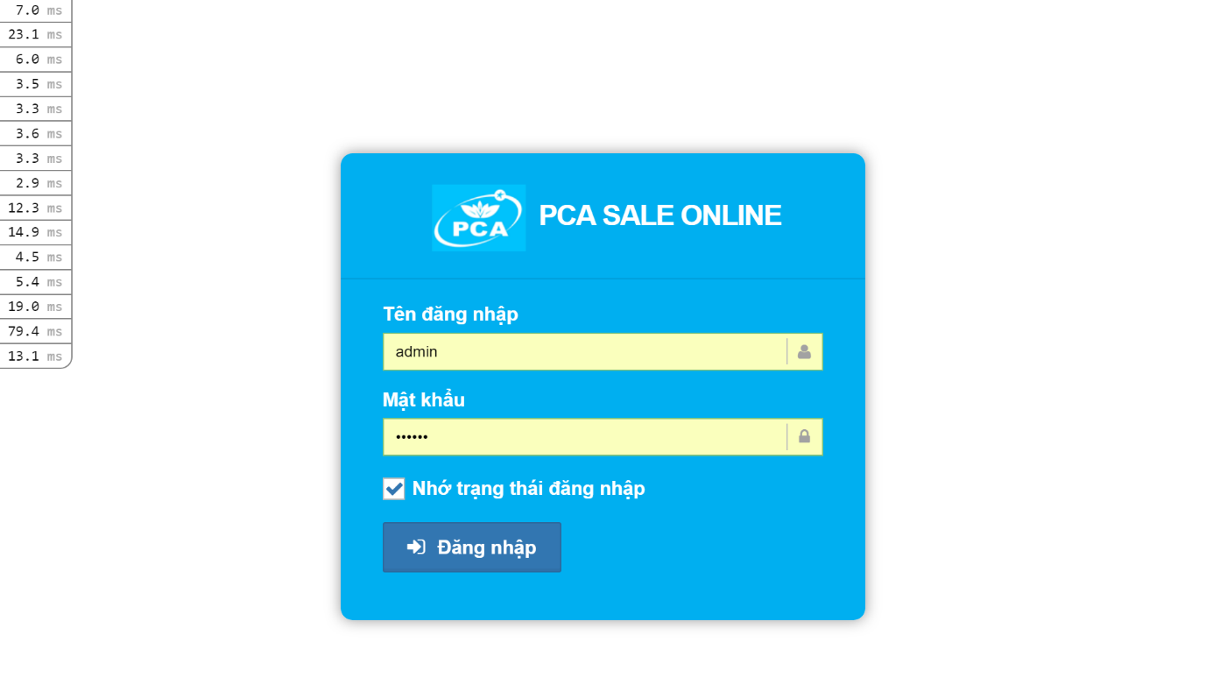

# **B. Menu chính gồm những chức năng sau:**

## **I. Bảng điều khiển.**

## **II. Thiết lập hệ thống:**

***1. Người dùng.***

***2. Chức vụ.***

***3. Quyền hạn.***

## **III. Website.**

## **IV. Khách hàng.**

## **V. Hỗ trợ trực tuyến:**

***1. Chat với khách hàng.***

***2. Lược sử hội thoại.***

***3 Tin nhắn ngoại tuyến.***

## **VI. Facebook:**

***1. Thông tin fanpage.***

***2. Hội thoại facebook.***

## **VII. Hộp thư:**

***1. Soạn thư mới.***

***2. Hàng đợi email.***

***3. Thư đã gửi.***

***4. Quản lý tài khoản gửi.***

***5. Quản lý mẫu gửi.***

***6. Các thông báo.***

***7. Cài đặt.***

## **VIII. Zalo:**

***1. Quản lý ứng dụng Zalo.***

***2. Zalo Official.***

***3. Hội thoại Zalo.***

***4. Cài đặt.***

# **C. Chi tiết những chức năng chính:**

## **I. Bảng điều khiển:**

* ***Khi đăng nhập thành công sẽ vào mục “Bảng điều khiển”, giao diện Trang chủ sẽ hiển thị:***

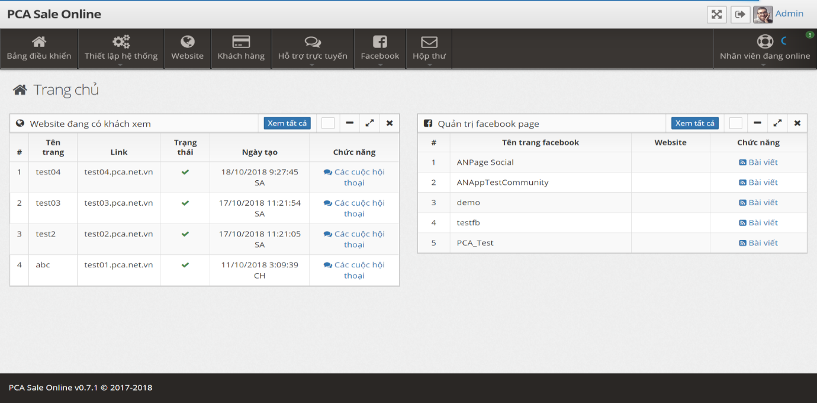

* ***Ở trên cùng hiển thị Trạng thái đăng nhập và thanh Menu:***

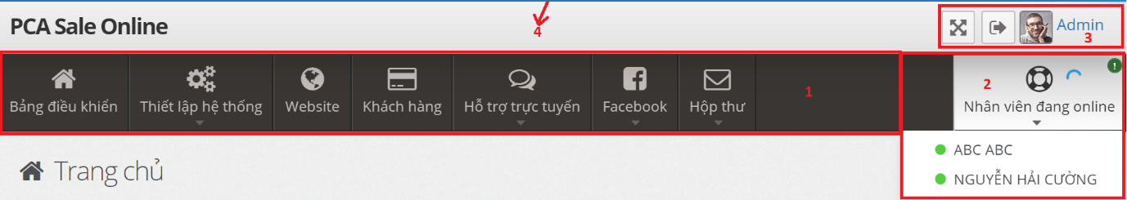

**1:** Danh mục Menu.

**2:** Thông tin tên Nhân viên đang Trực tuyến.

**3:** Phóng to màn hình; Đăng xuất; Tên Tài khoản đang Đăng nhập.

**4:** Thanh hiển thị tiến trình xử lý dữ liệu.

* ***Trên giao diện màn hình Trang chủ hiển thị hai Widget, để truy cập nhanh một số chức năng:***

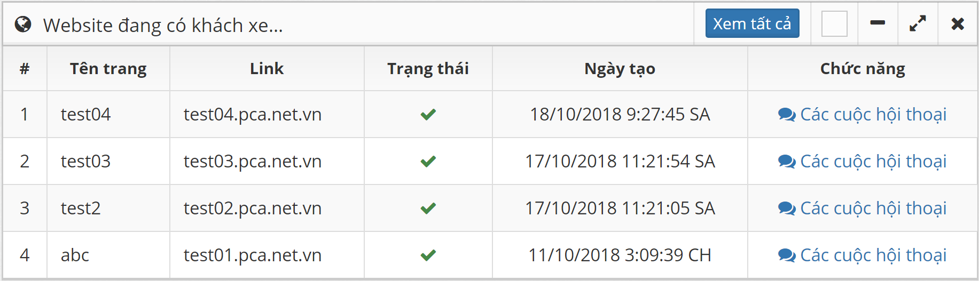

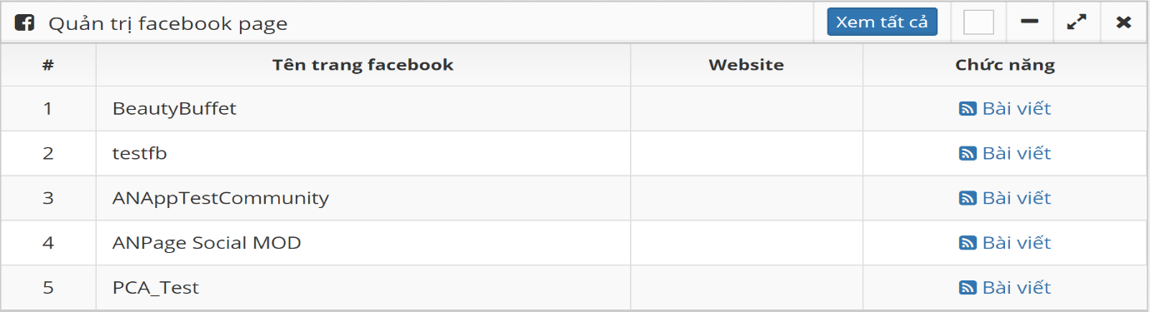

**Chú ý:**

* Phóng to Trình duyệt ở mức lớn hơn hoặc bằng **175%**, để chuyển sang chế độ xem Di động:

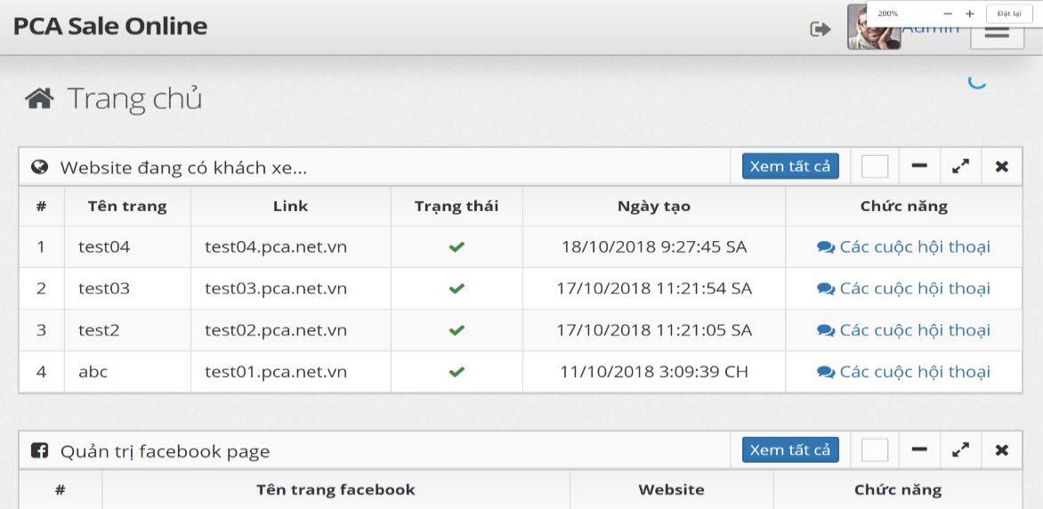

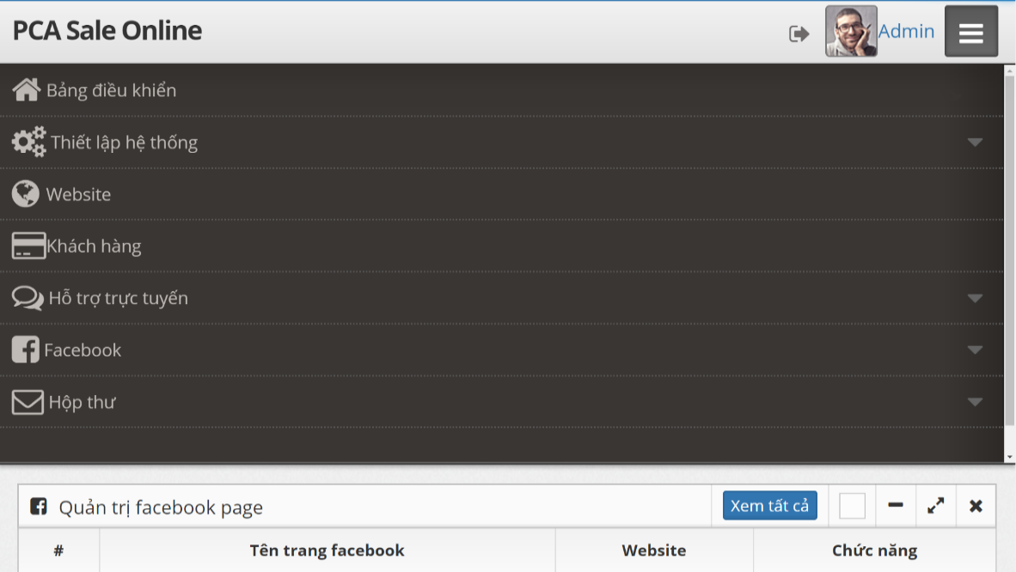

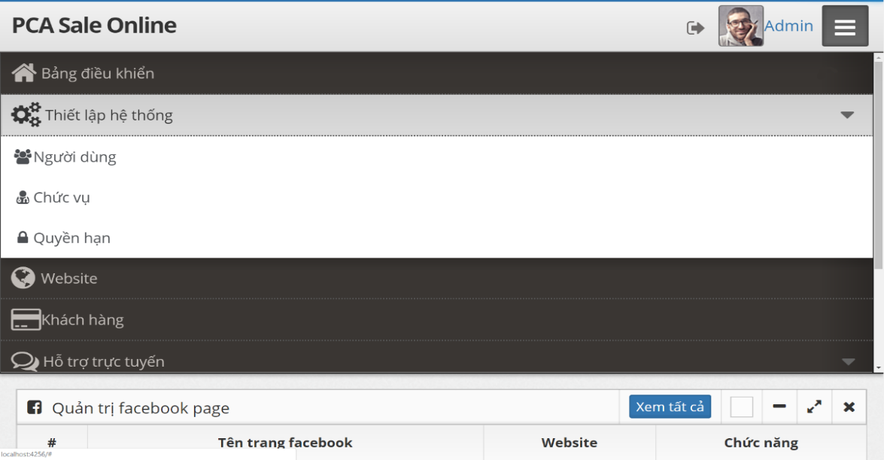

## **II. Thiết lập hệ thống:**

### ***1. Người dùng:***

* ***Từ Menu chính, chọn mục “Thiết lập hệ thống” > “Người dùng”, để đến trang*** ***Danh sách người dùng:***

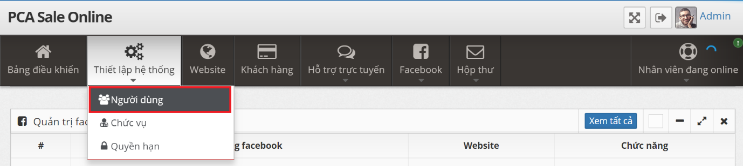

* ***Giao diện trang Danh sách người dùng:***

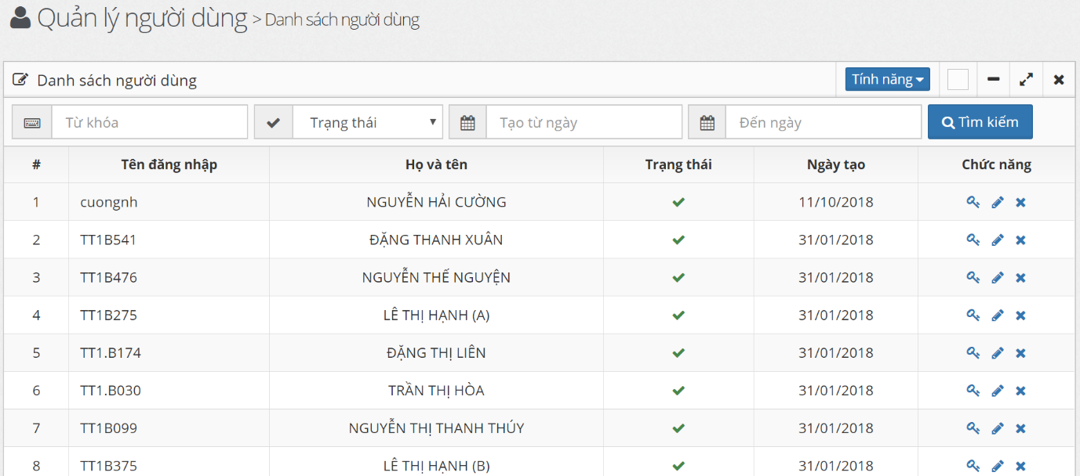

* ***Tìm kiếm:***

- Nhập thông tin theo yêu cầu và nhấn nút **“Tìm kiếm”**, có thể tìm kiếm theo Ngày, hoặc Từ khóa, hoặc Trạng thái hoặc cả ba:



- Kết quả:

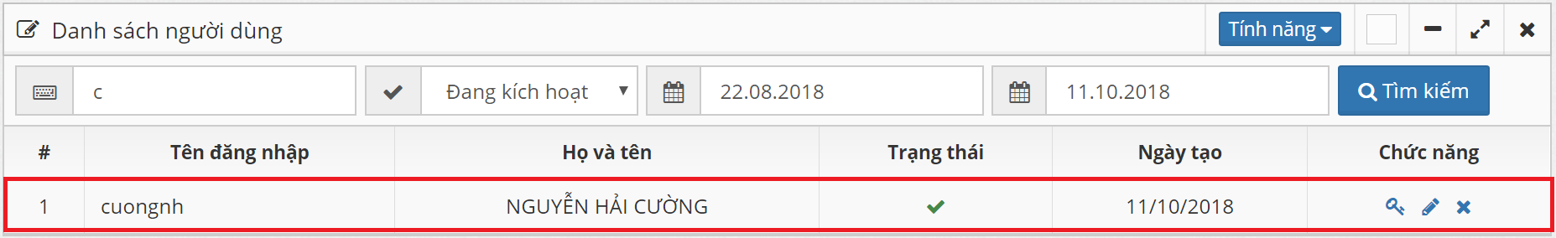

* ***Thêm mới người dùng:***

- Từ trang “Danh sách người dùng”, chọn **“Tính năng” > “Thêm người dùng”** để đến trang thêm mới:

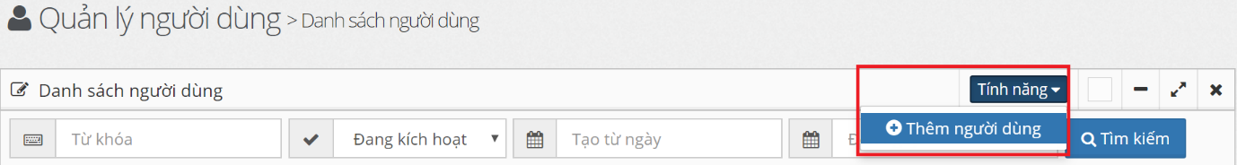

- Nhập đầy đủ thông tin tương ứng, nhấn nút **“Tạo người dùng”** để thêm mới dữ liệu:

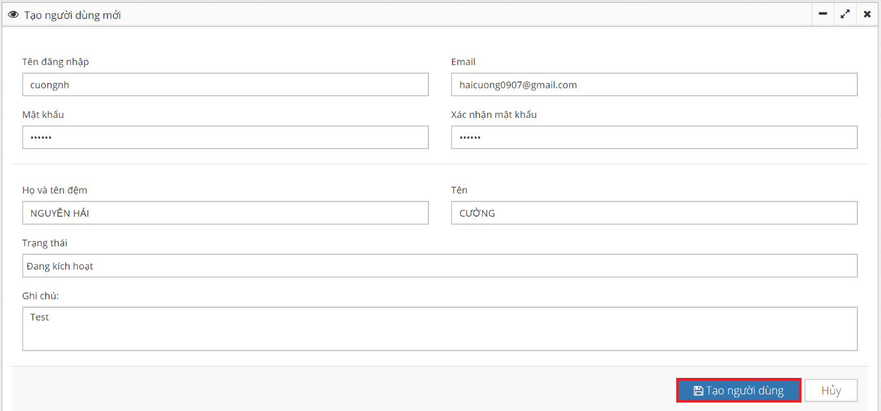

- Kết quả:

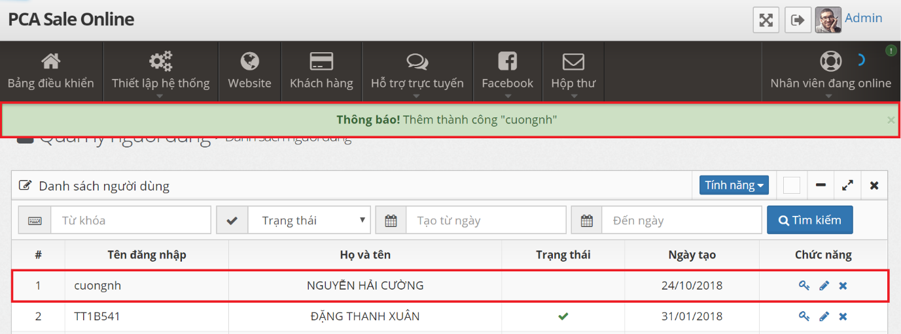

* ***Đổi mật khẩu:***

- Từ trang “Danh sách người dùng”, chọn icon hình  để đổi mật khẩu của bản ghi tương ứng:

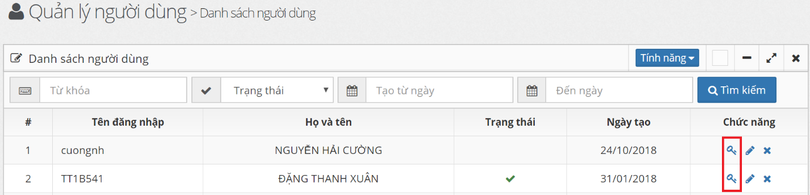

- Nhập thông tin theo yêu cầu, nhấn nút **“Lưu”** để xác nhận thay đổi:

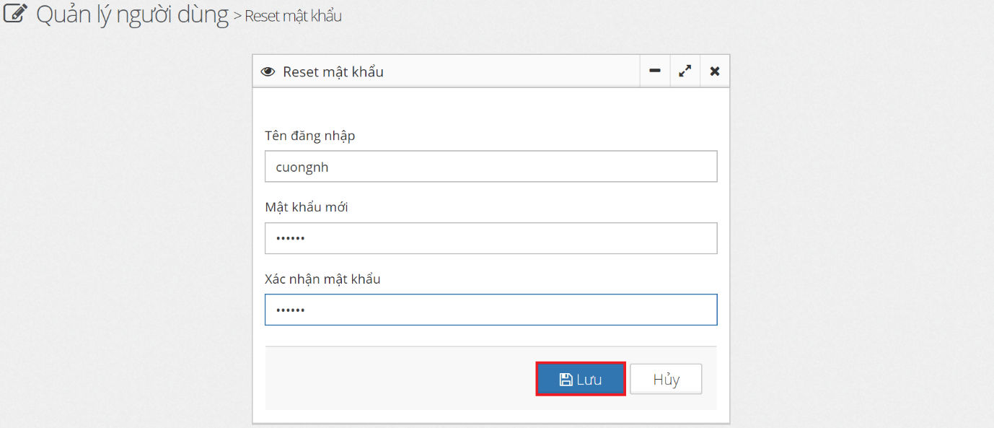

* ***Sửa thông tin người dùng:***

- Từ trang “Danh sách người dùng”, chọn icon hình  để sửa thông tin của bản ghi tương ứng:

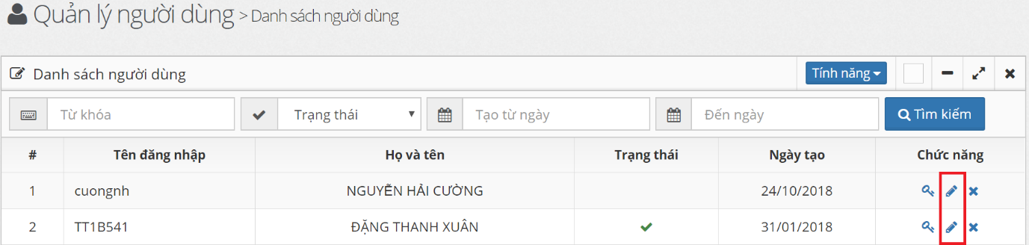

- Điển thông tin phù hợp, nhấn nút **“Lưu”** để lưu lại thông tin:

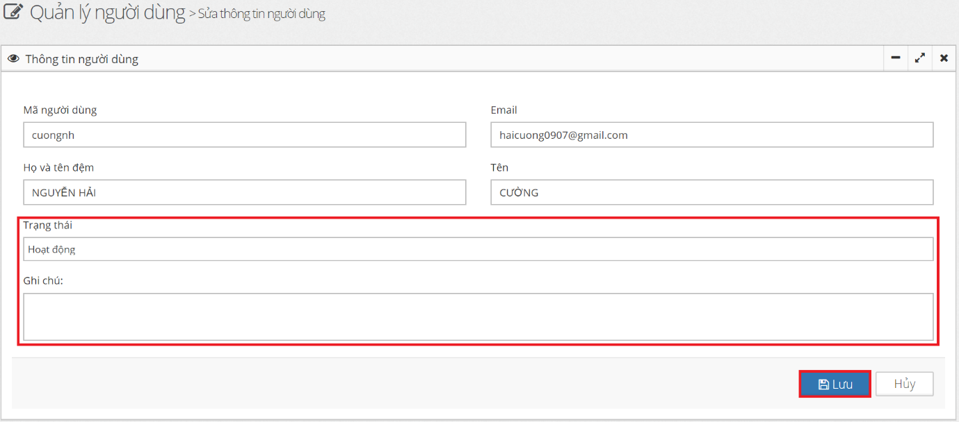

- Kết quả:

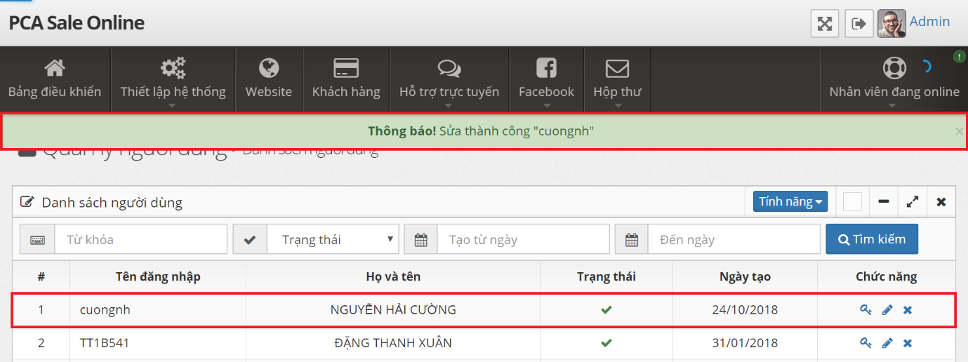

* ***Xóa thông tin người dùng:***

- Từ trang “Danh sách người dùng”, chọn icon hình  để xóa thông tin của bản ghi tương ứng:

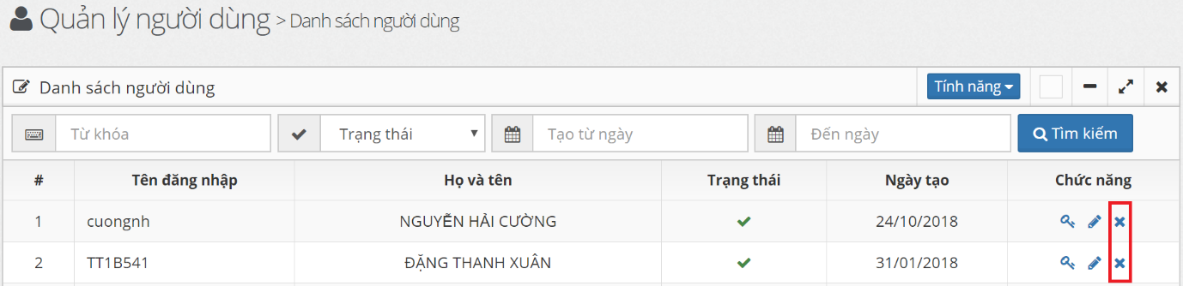

- Hộp thoại xác nhận xóa xuất hiện, chọn **“Có”** để xóa, **“Không”** để hủy:

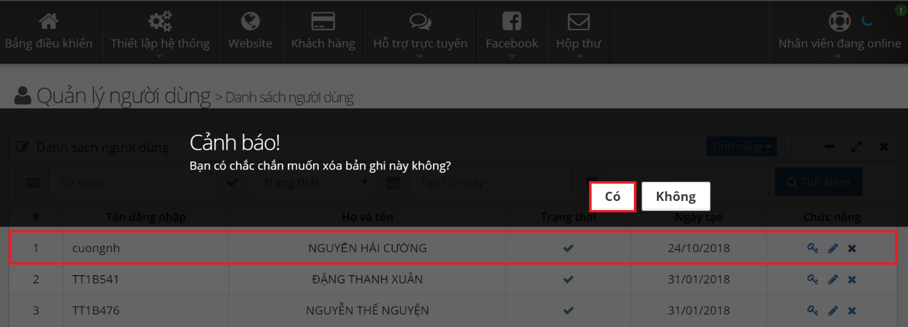

- Kết quả sau khi xóa:

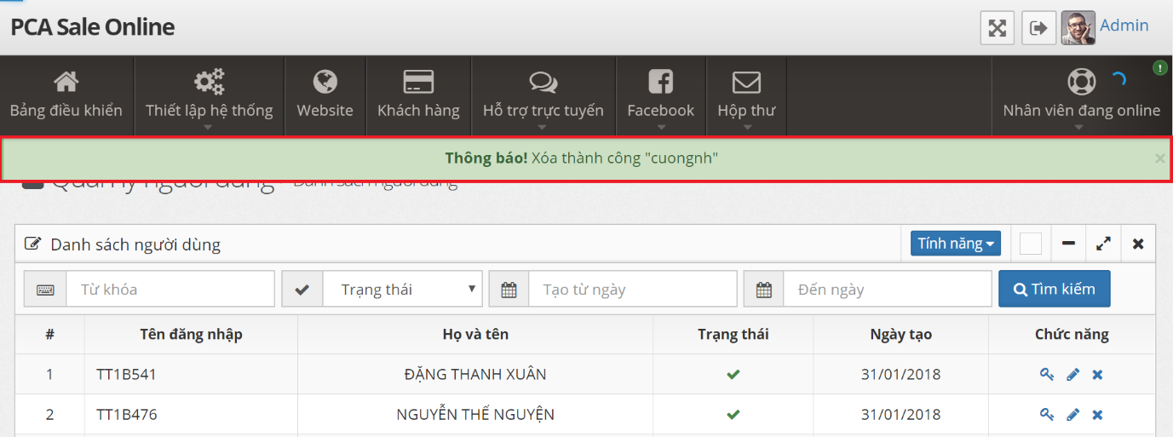

### ***2. Chức vụ:***

* ***Từ Menu chính, chọn “Thiết lập hệ thống” > “Chức vụ” để đến trang quản lý*** ***chức vụ:***

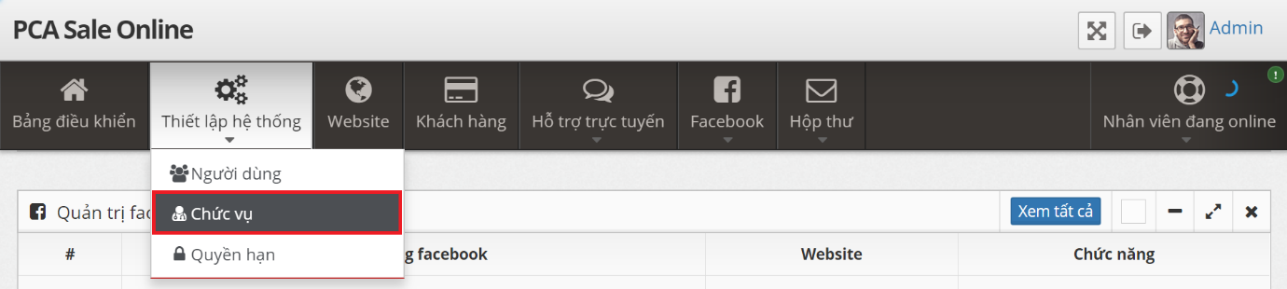

* ***Giao diện trang Danh sách chức vụ:***

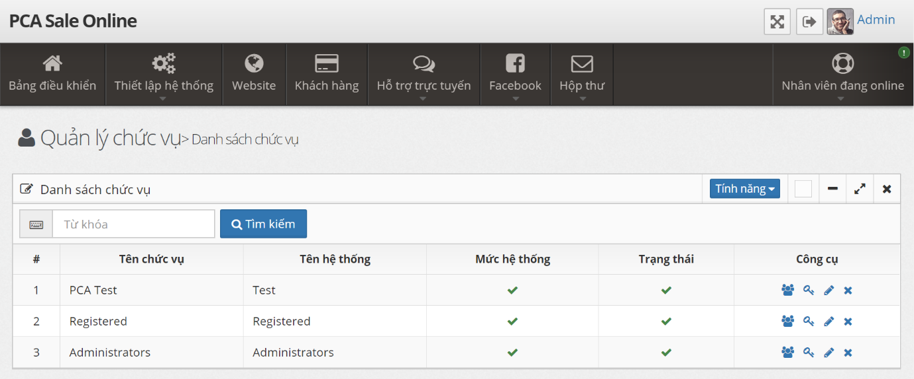

* ***Nhập từ khóa để tìm kiếm:***



* ***Thêm mới chức vụ:***

- Từ trang “Danh sách chức vụ”, chọn **“Tính năng” > “Thêm mới người dùng”** để đến trang thêm mới:

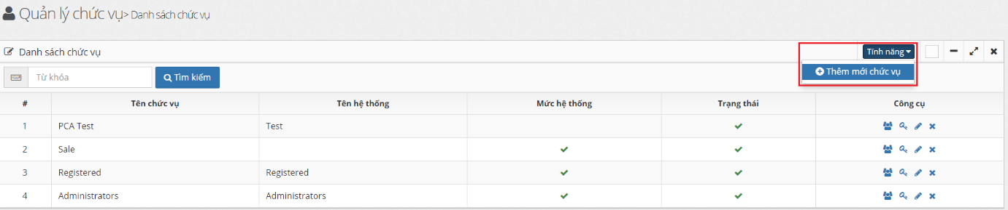

- Trang thêm mới:

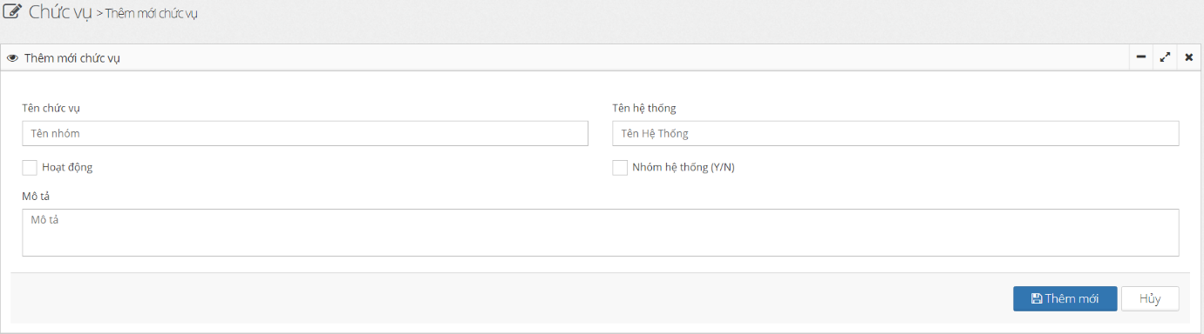

- Nhập thông tin tương ứng, sau đó nhấn nút **“Thêm mới”**:

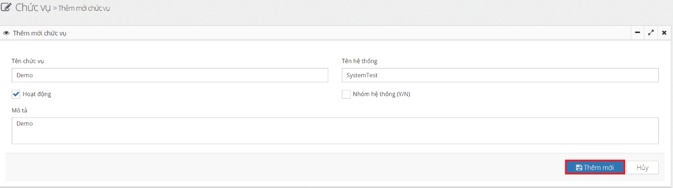

- Kết quả nhận được:

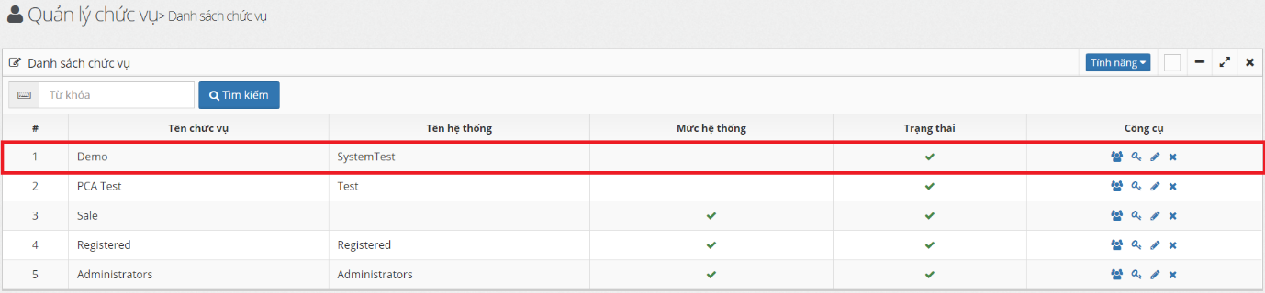

* ***Chỉnh sửa phân quyền:***

- Từ trang “Danh sách chức vụ”, chọn icon hình  ở mỗi bản ghi để chỉnh sửa chức vụ người dùng:

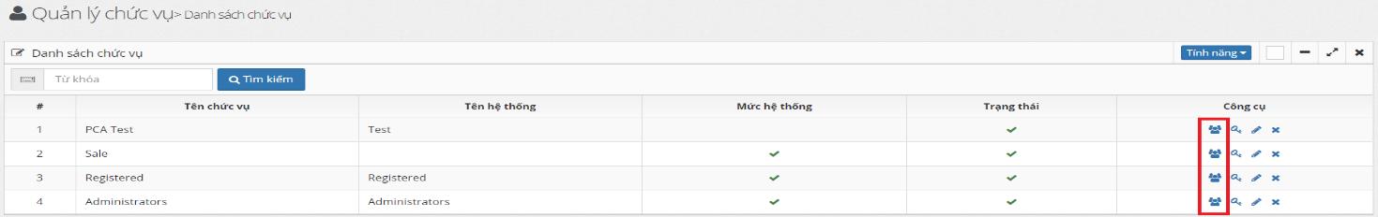

- Trang thay đổi chức vụ người dùng (Giữa Người dùng và Admin):

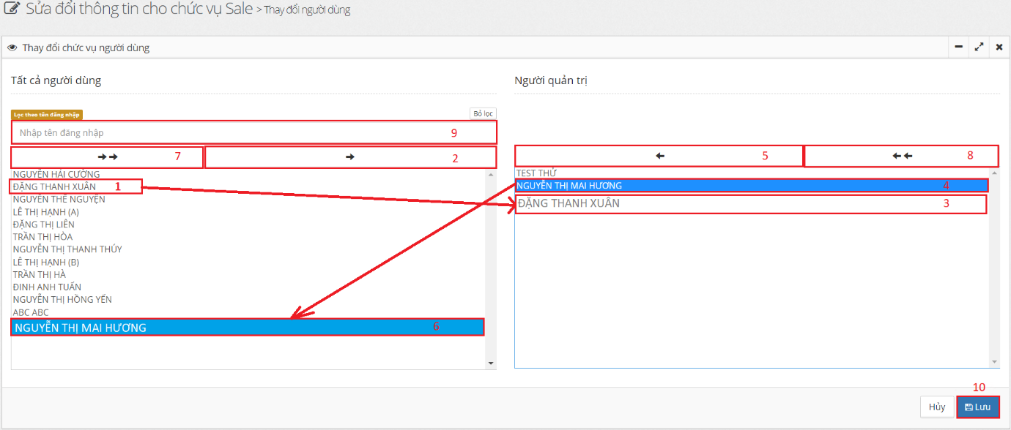

|  |  |
| --- | --- |
| **1:** Chọn tên người dùng ở mục Tất cả người dùng.  **2:** Chọn để chuyển quyền Người dùng bình thường sang quyền Quản trị viên.  **3:** Người dùng bình thường bây giờ có các quyền của Quản trị viên.  **4:** Chọn tên người dùng ở mục Người quản trị.  **5:** Chọn để chuyển quyền Quản trị viên sang quyền Người dùng bình thường. | **6:** Quản trị viên bây giờ là Người dùng bình thường.  **7:** Chọn để chuyển quyền của tất cả Người dùng bình thường sang quyền Quản trị viên.  **8:** Chọn để chuyển quyền của tất cả Quản trị viên sang quyền Người dùng bình thường.  **9:** Bộ lọc theo Tên đăng nhập.  **10:** Chọn để lưu lại thay đổi. |

* ***Thay đổi các quyền hạn quản trị cho chức vụ:***

- Từ giao diện trang danh sách, chọn icon hình  của bản ghi muốn thay đổi quyền truy cập:

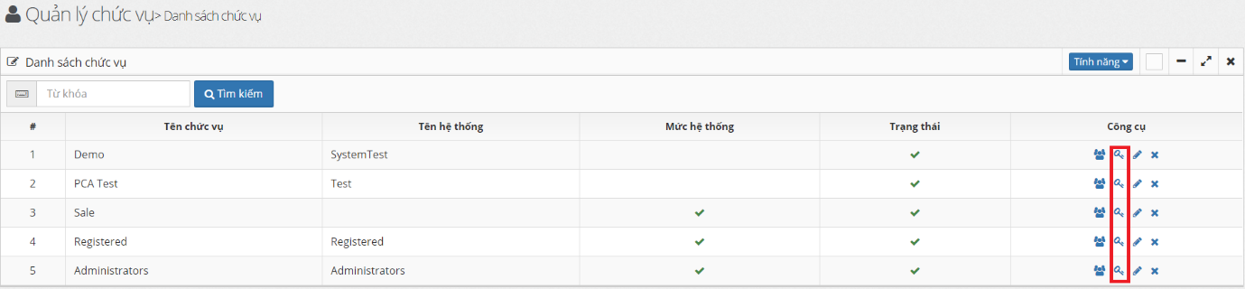

- Trong giao diện trang Quyền hạn, nhấn vào các hộp Check box của các quyền tương ứng mà bạn muốn, sau đó nhấn nút **“Lưu”** để lưu lại thay đổi:

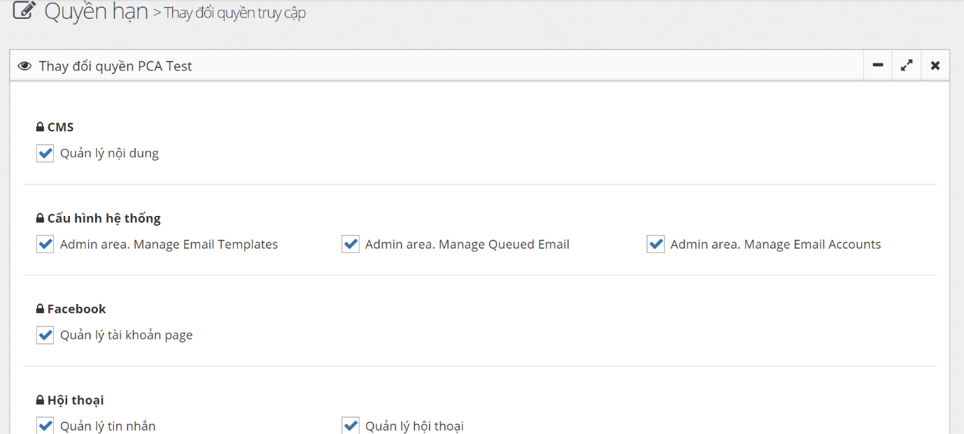

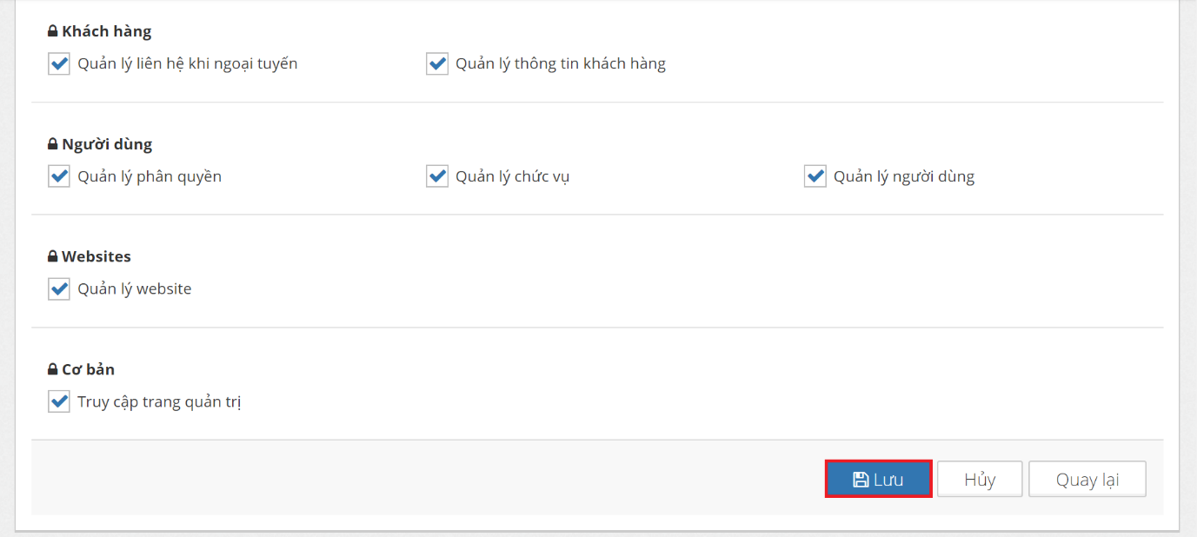

* ***Sửa thông tin chức vụ:***

- Từ trang “Danh sách chức vụ”, chọn icon hình  của bản ghi muốn sửa:

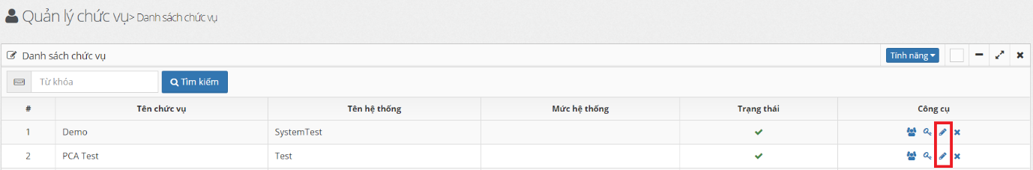

- Nhập thông tin mới và nhấn nút **“Lưu”** để lưu lại:

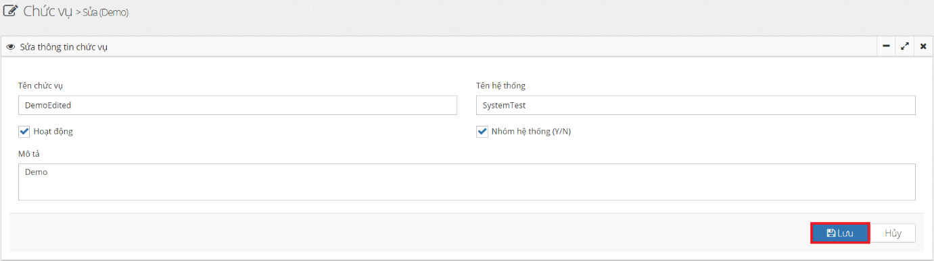

- Kết quả thu được:

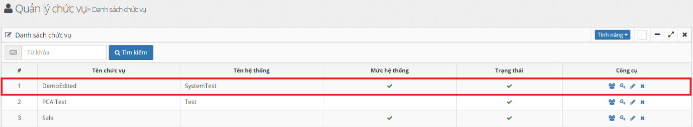

* ***Xóa chức vụ đã có:***

- Từ trang “Danh sách chức vụ”, chọn icon hình  ở mỗi bản ghi để xóa chức vụ:

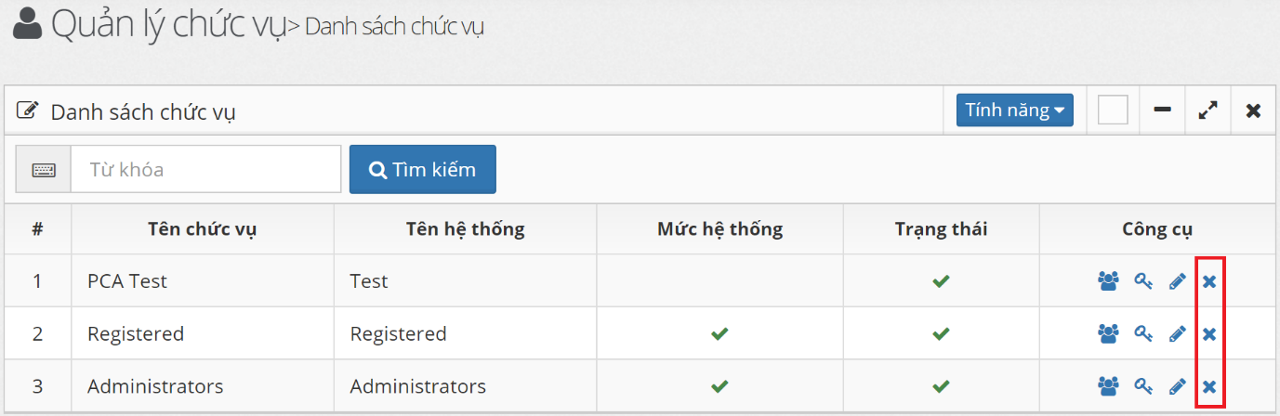

- Hộp thoại xác nhận xóa xuất hiện, chọn **“Có”** để xóa, **“Không”** để hủy:

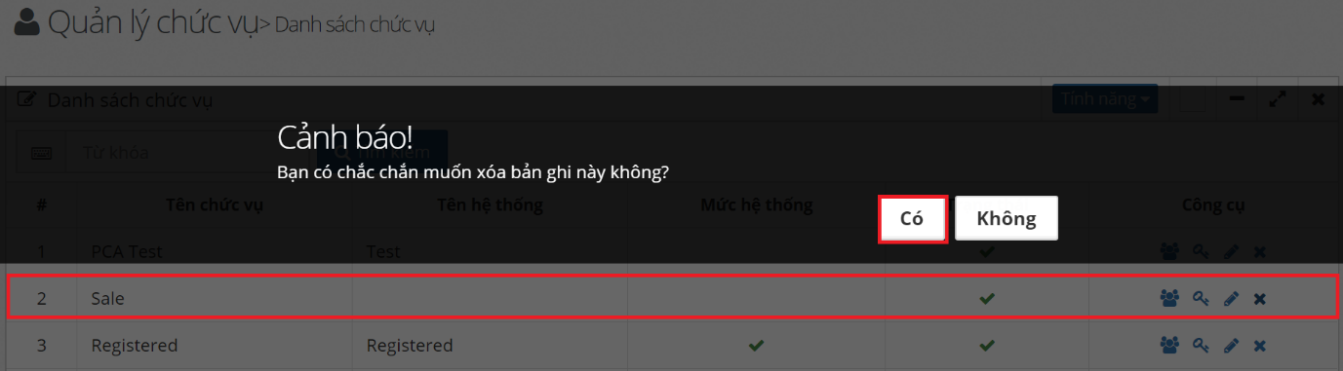

- Kết quả:

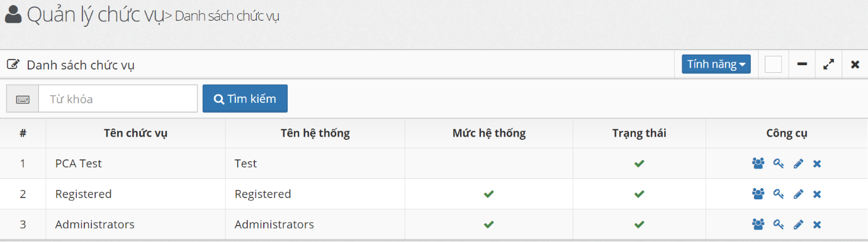

### ***3. Quyền hạn:***

* ***Danh sách quyền hạn:***

- Từ Menu chính, chọn **“Thiết lập hệ thống” > “Quyền hạn”** để đi đến trang Danh mục quyền hạn:

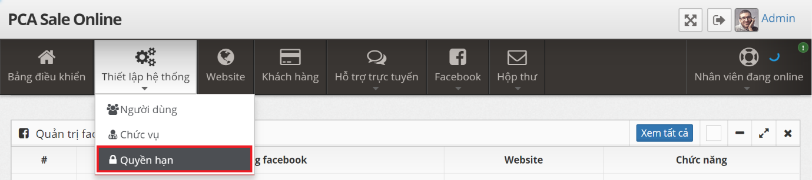

- Giao diện trang Danh mục quyền hạn:

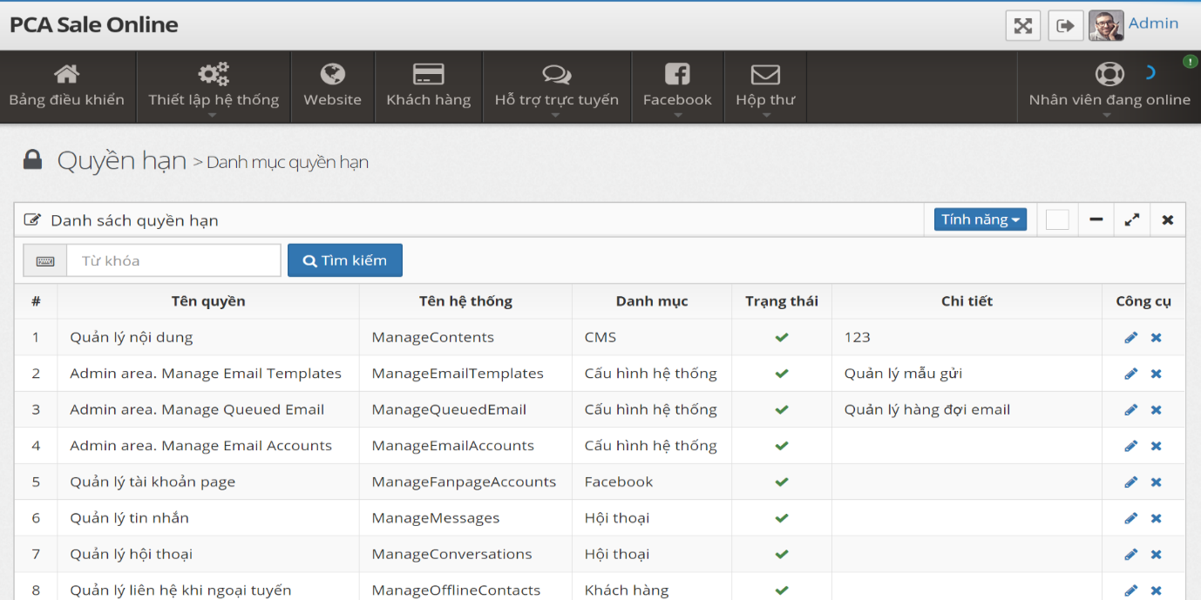

* ***Tìm kiếm theo từ khóa:***

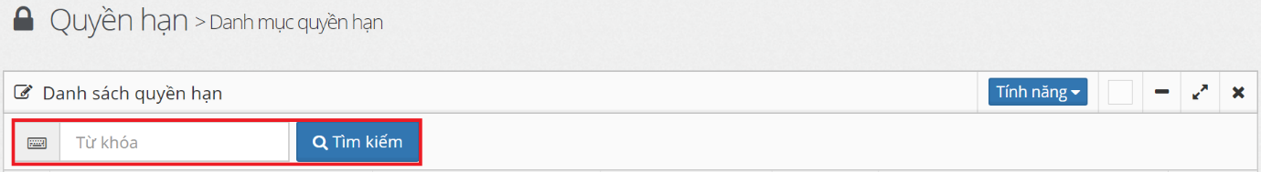

* ***Thêm mới quyền hạn:***

- Từ trang “Danh sách quyền hạn”, Chọn **“Tính năng” > “Thêm quyền hạn”** để đi đến trang thêm mới:

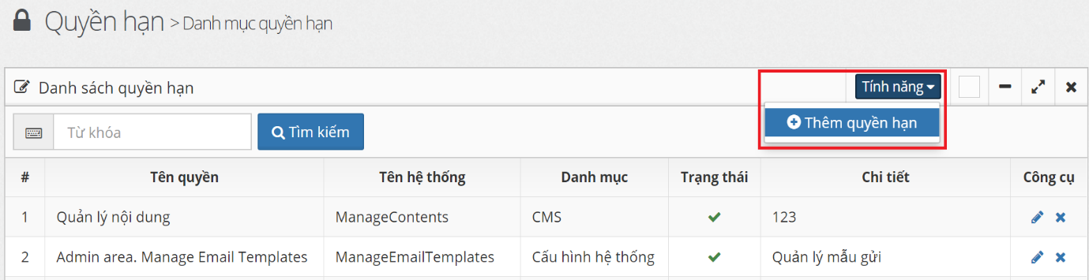

- Nhập thông tin, nhấn nút **“Lưu”** để lưu thông tin:

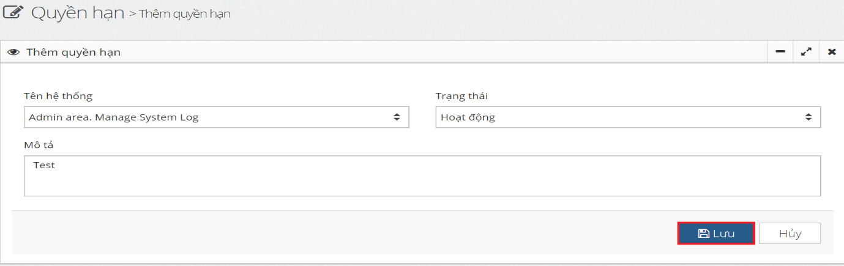

- Kết quả:

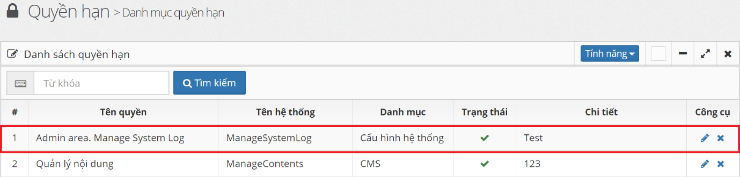

* ***Sửa thông tin quyền hạn:***

- Từ trang “Danh sách quyền hạn”, chọn icon hình  ở mỗi bản ghi để đi đến trang sửa thông tin:

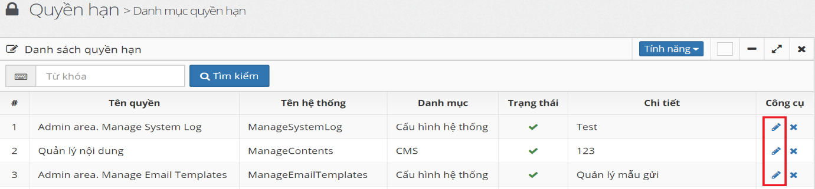

- Nhập thông tin và nhấn nút lưu để lưu lại kết quả:

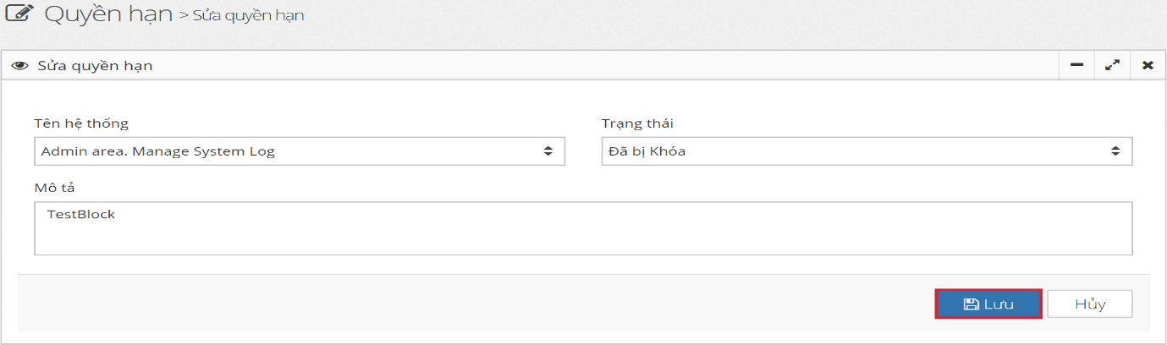

- Kết quả:

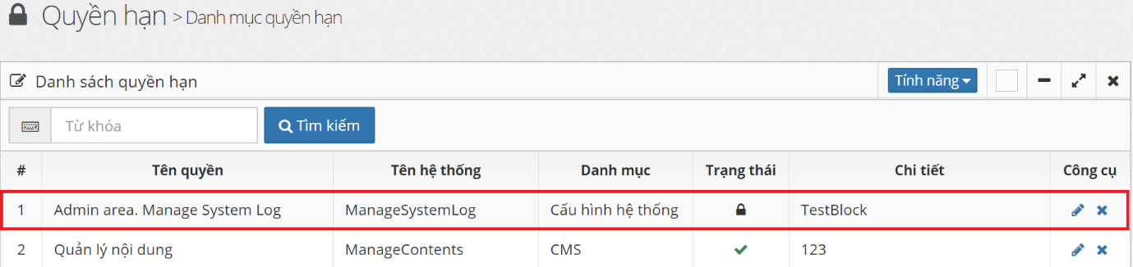

* ***Xóa thông tin quyền hạn:***

- Từ trang “Danh sách quyền hạn”, chọn icon hình  ở mỗi bản ghi để xóa quyền hạn:

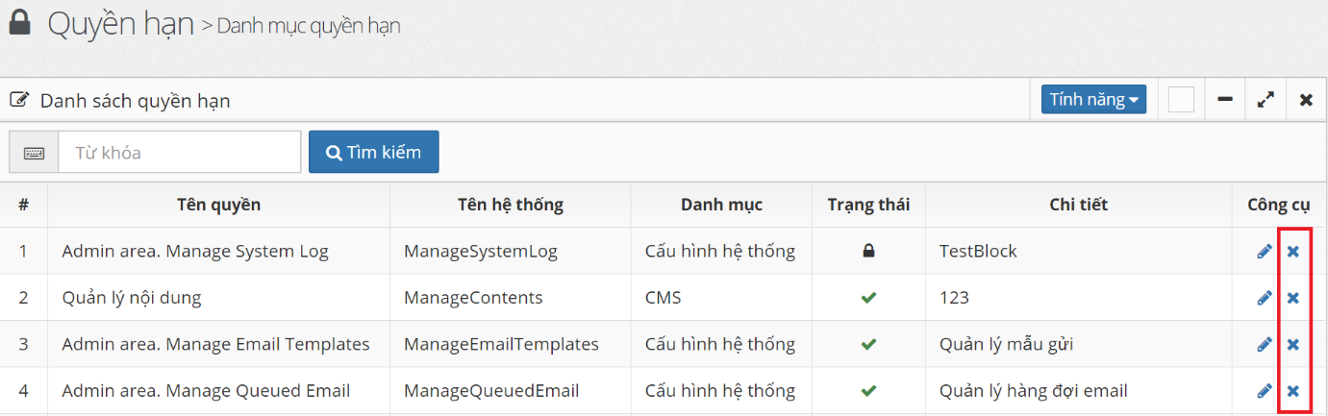

- Hộp thoại xác nhận xóa xuất hiện, chọn **“Có”** để xóa, **“Không”** để hủy:

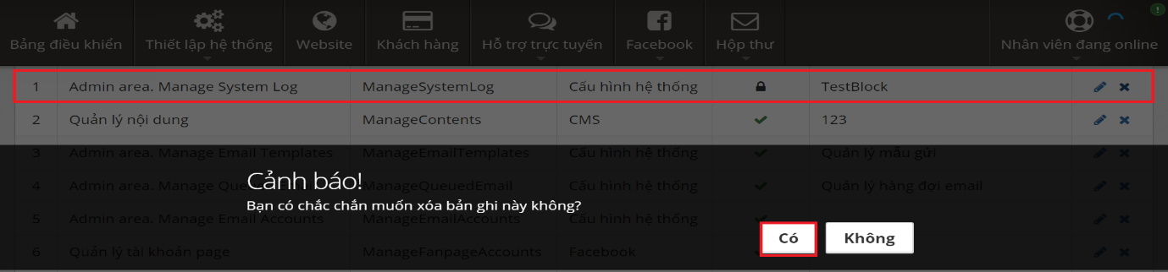

- Kết quả:

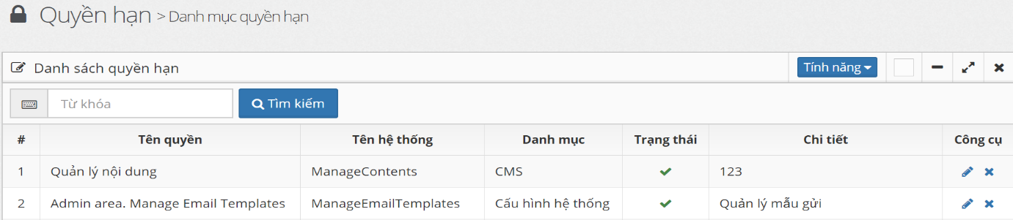

## **III. Website:**

* ***Danh sách website:***

- Từ menu chính, chọn **“Website”** để đi đến trang danh sách:

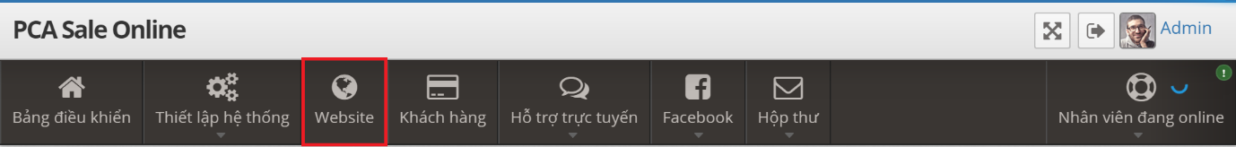

- Trang danh sách:

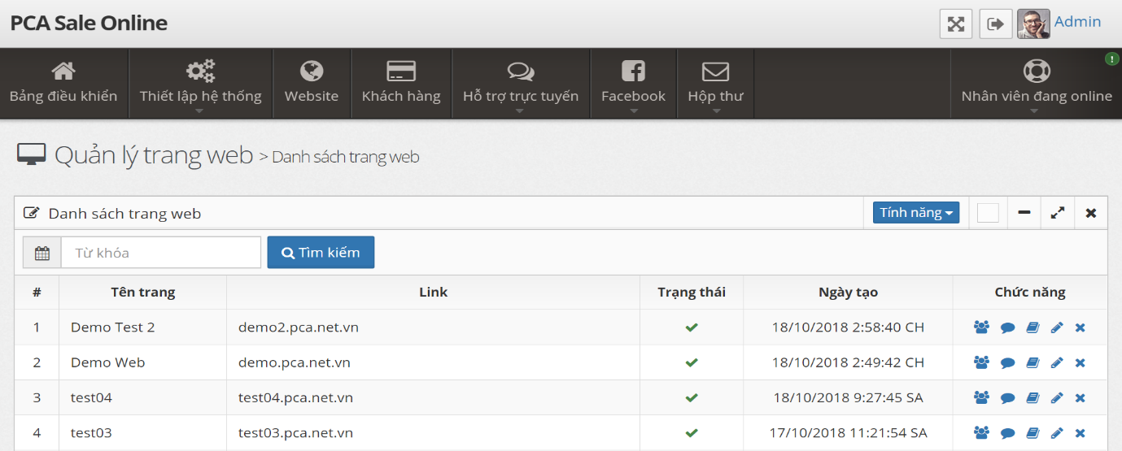

* ***Tìm kiếm theo từ khóa:***

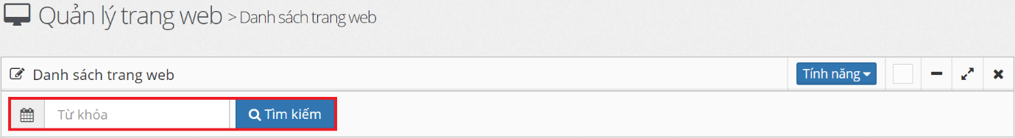

* ***Thêm mới website:***

- Từ trang “Danh sách trang web”, chọn **“Tính năng” > “Thêm mới thông tin website”** để đến trang thêm mới:

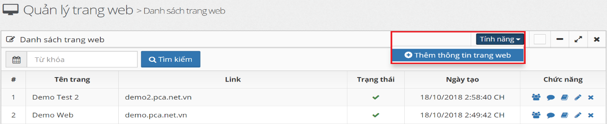

- Nhập đầy đủ thông tin và nhấn nút lưu để lưu dữ liệu:

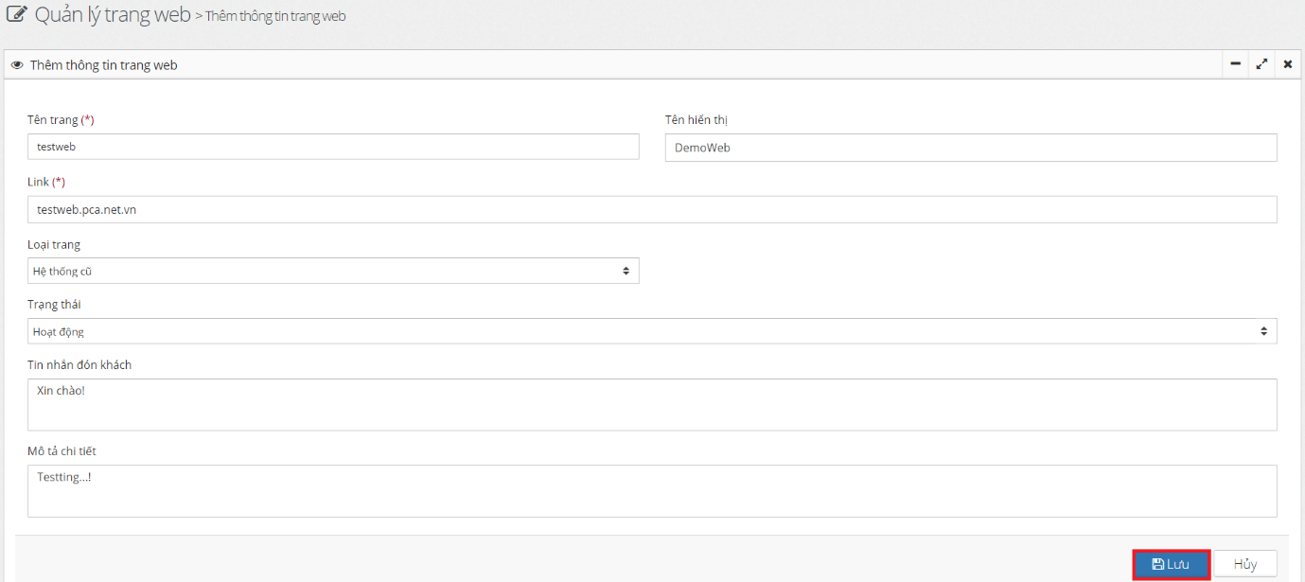

- Kết quả:

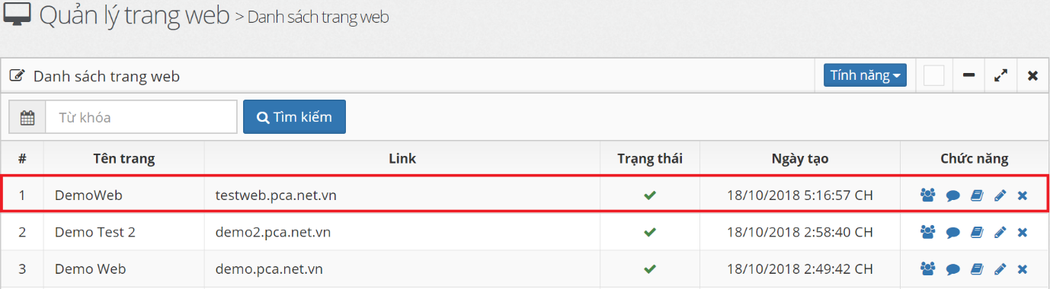

* ***Tìm kiếm theo từ khóa:***

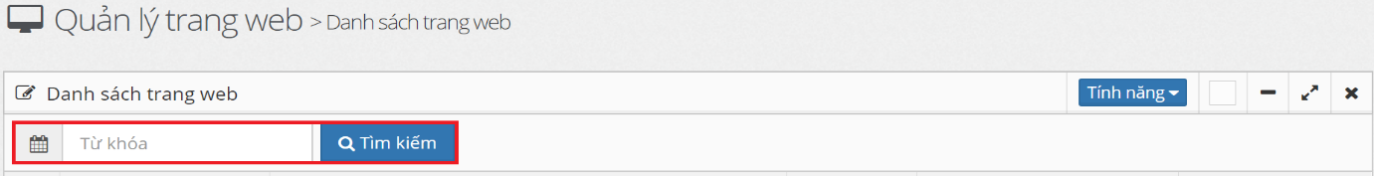

* ***Phân quyền quản trị cho người dùng:***

- Từ trang “Danh sách trang web”, chọn icon hình họp nhóm  ở mỗi bản ghi để tới trang Phân quyền:

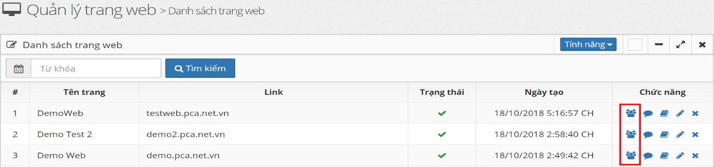

- Tìm và thêm người dùng tương ứng:

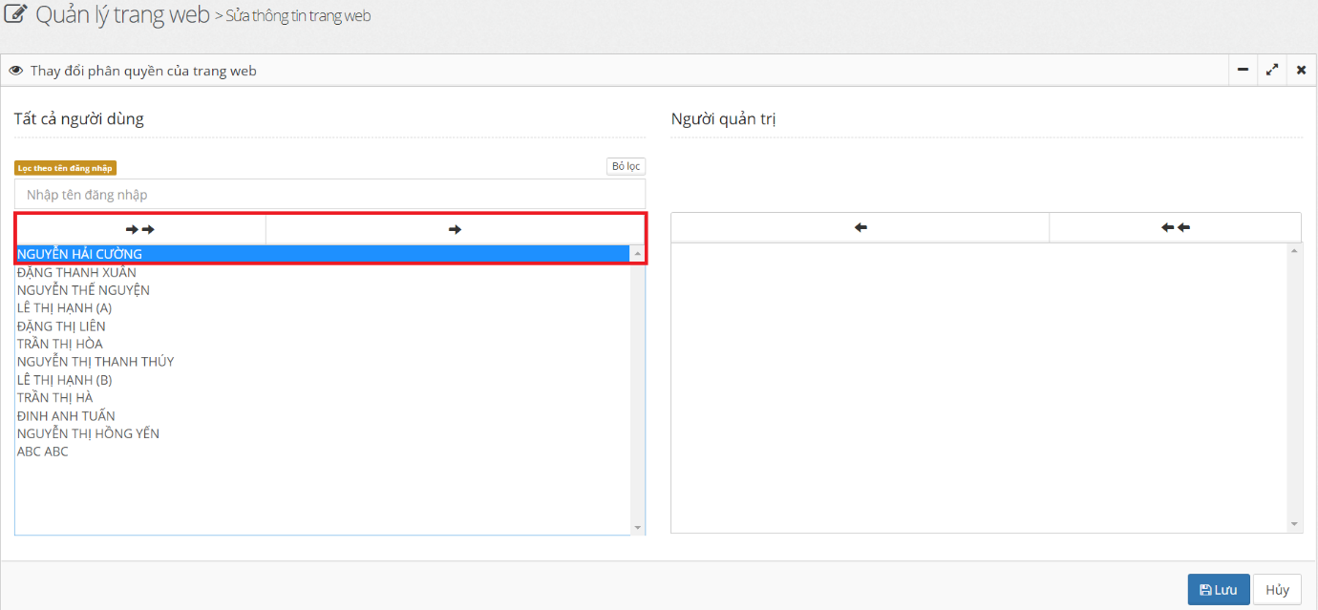

- Nhấn nút **“Lưu”** để lưu dữ liệu:

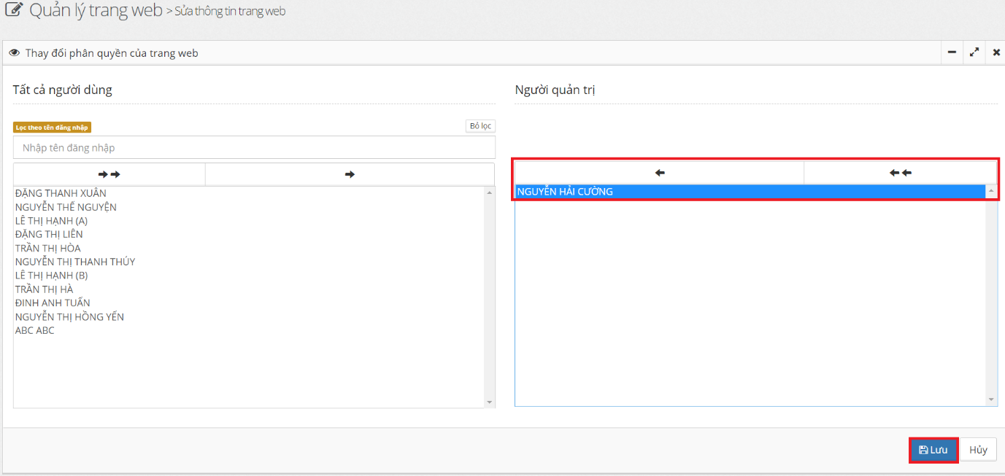

**Chú ý:**

* Xem hướng dẫn chi tiết ở trang 13: **“Mục Quản lý chức vụ”** --> Chỉnh sửa phân quyền.

* ***Tin nhắn mẫu:***

- Từ trang “Danh sách trang web”, chọn icon hình  ở mỗi bản ghi để tới trang Tin nhắn mẫu:

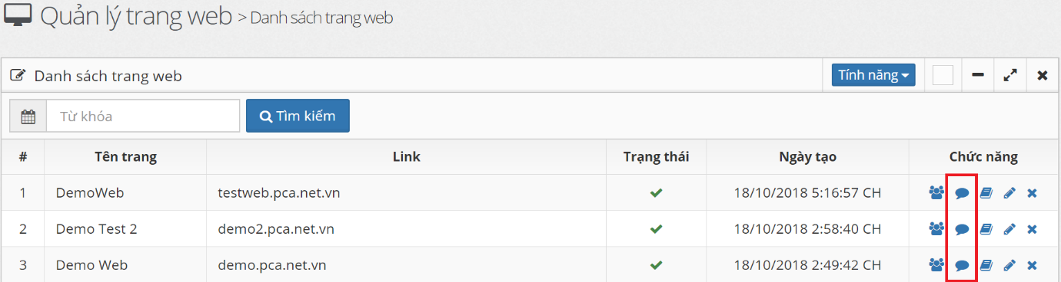

- Giao diện trang tin nhắn mẫu:

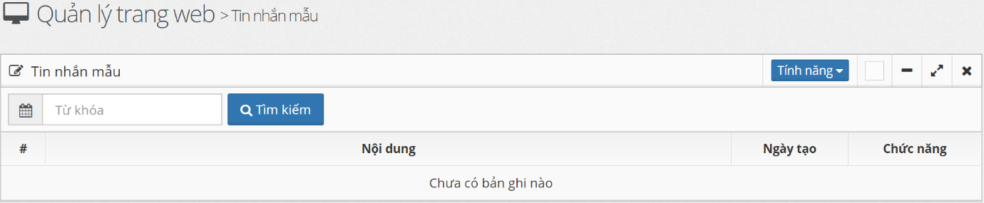

- Tìm kiếm theo từ khóa:

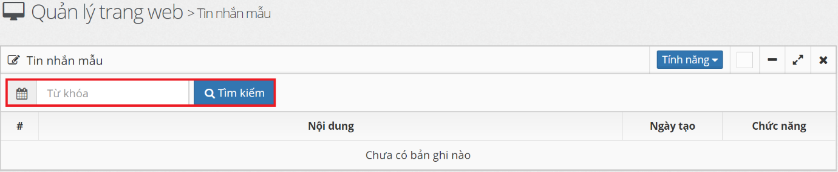

- Từ giao diện trang Tin nhắn mẫu chọn **“Tính năng” > “Thêm tin nhắn mẫu”**, để hiển thị cửa sổ yêu cầu nhập nội dung:

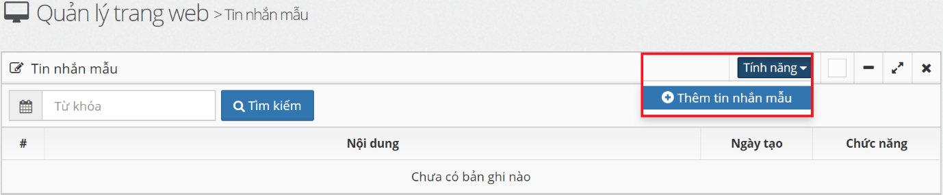

- Nhập nội dung, sau đó nhấn nút **“Lưu”**:

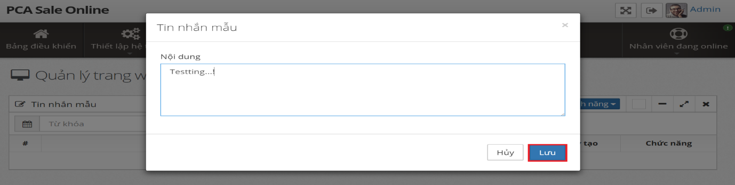

- Kết quả:

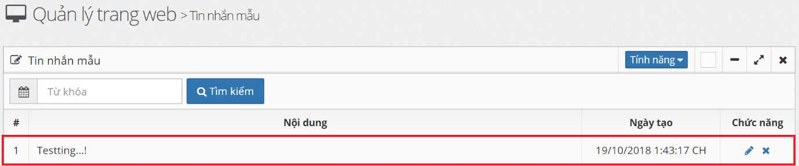

* ***Quản trị nội dung:***

- Từ trang “Danh sách trang web”, chọn icon hình  của trang Web cần quản lý để vào phần Quản trị nội dung, mặc định sẽ hiển thị mục “Cài đặt”:

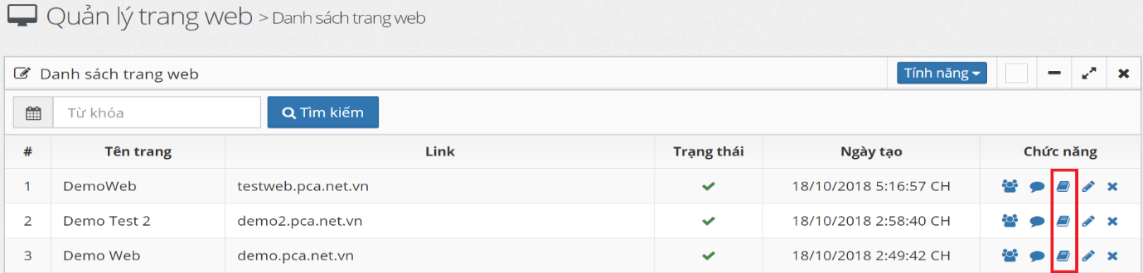

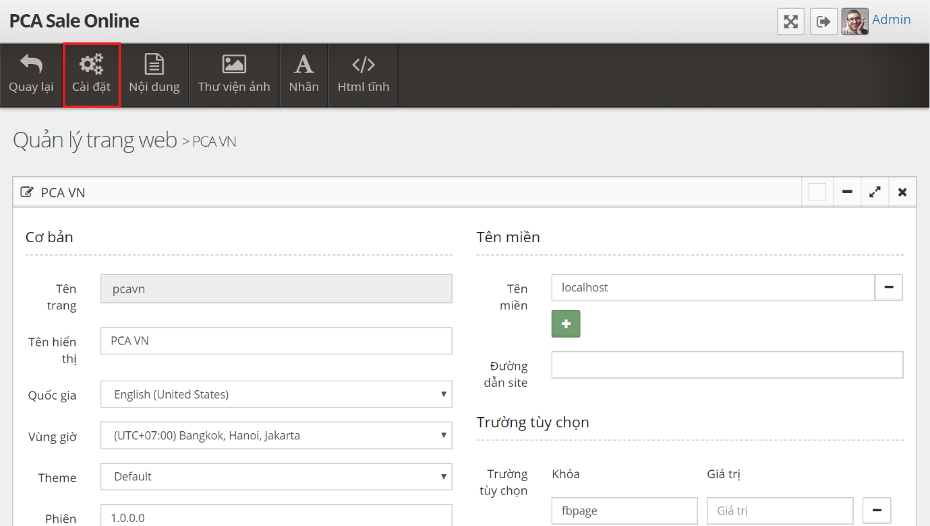

- Thanh Menu chính của phần Quản trị nội dung - Gồm 6 mục:

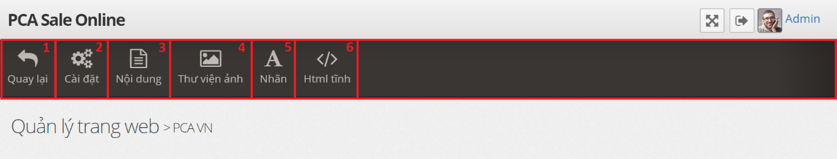

- Chi tiết từng mục trong Quản trị nội dung:

**1.** Quay lại:

+ Chọn mục “Quay lại” trên thanh Menu để trở về trang Danh sách trang web:

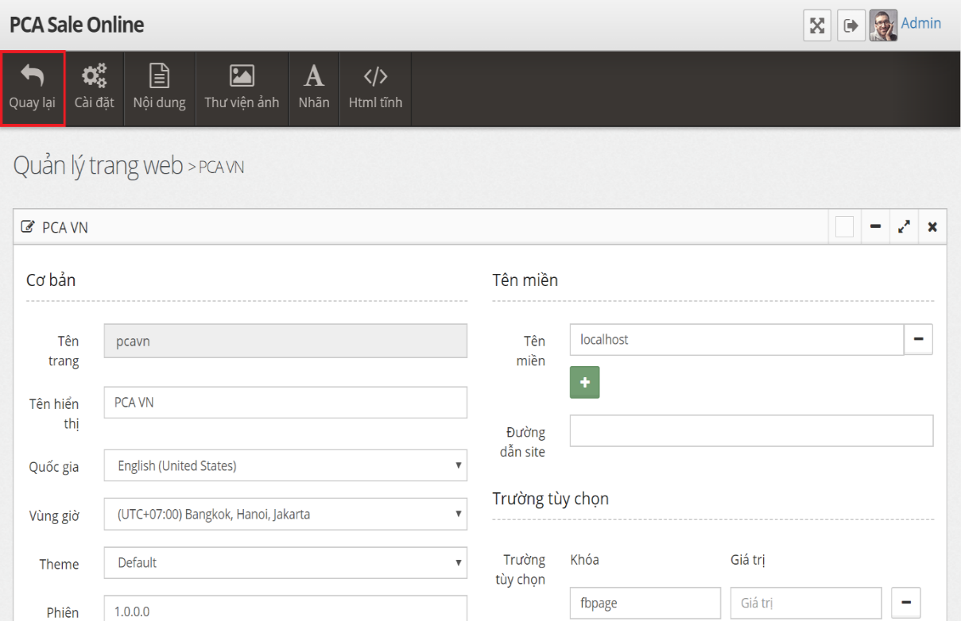



**2.** Cài đặt:

+ Chọn mục “Cài đặt” trên thanh Menu, để chỉnh sửa các thông tin cơ bản và cấu hình trang Web.

+ Để mặc định, nếu không có gì cần chỉnh sửa. Nếu phát sinh lỗi sau khi sửa và đã lưu thành công, thì lưu ý mục “Tên miền”.

+ Điền thông tin tương ứng để cấu hình Website theo mục đích riêng, sau đó nhấn nút **“Lưu”:**

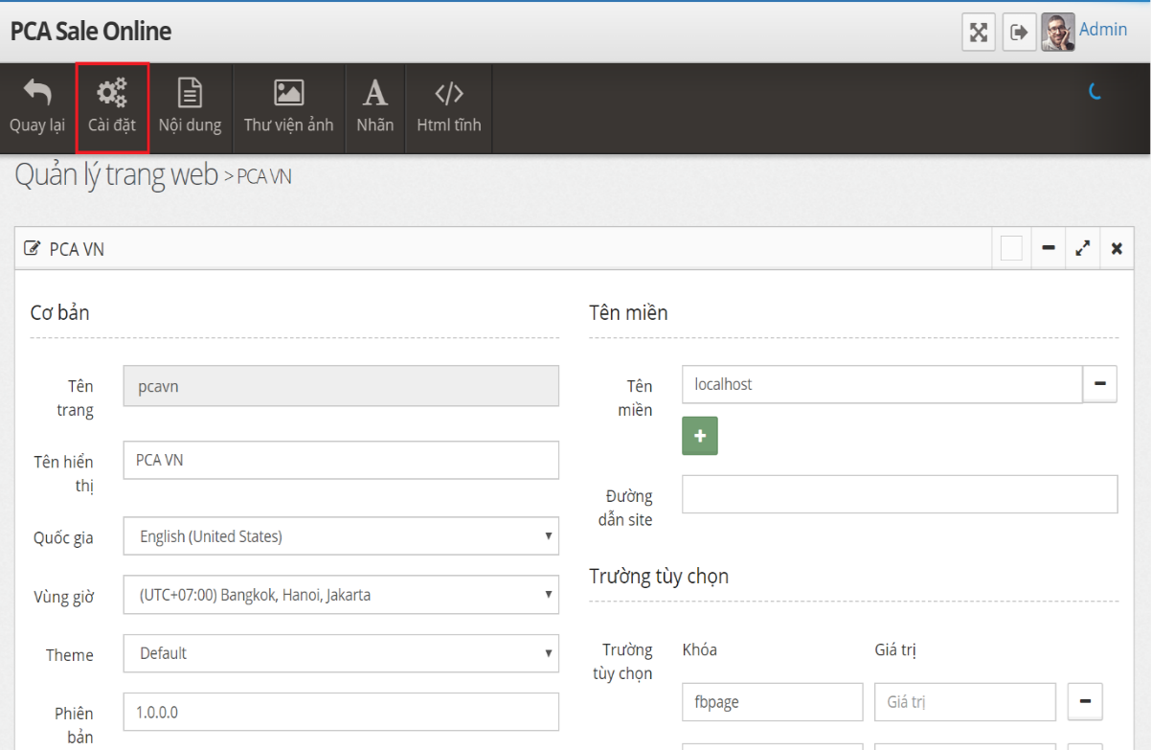

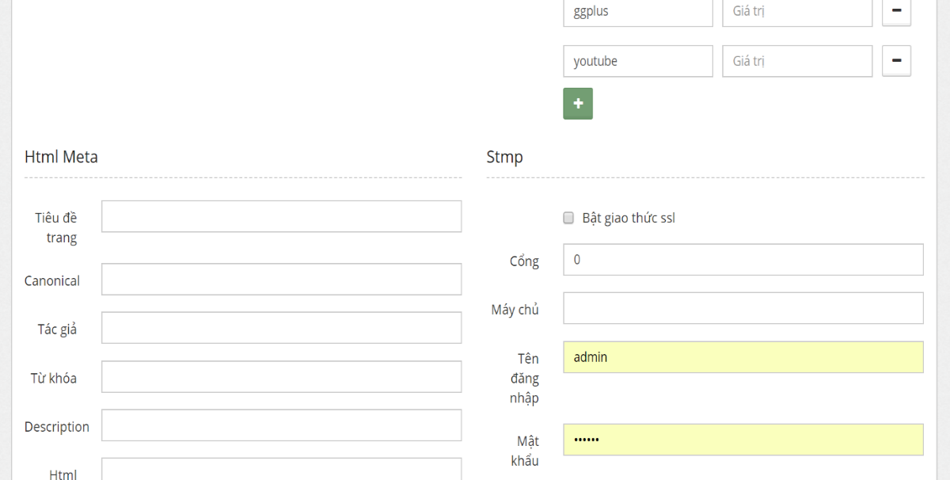

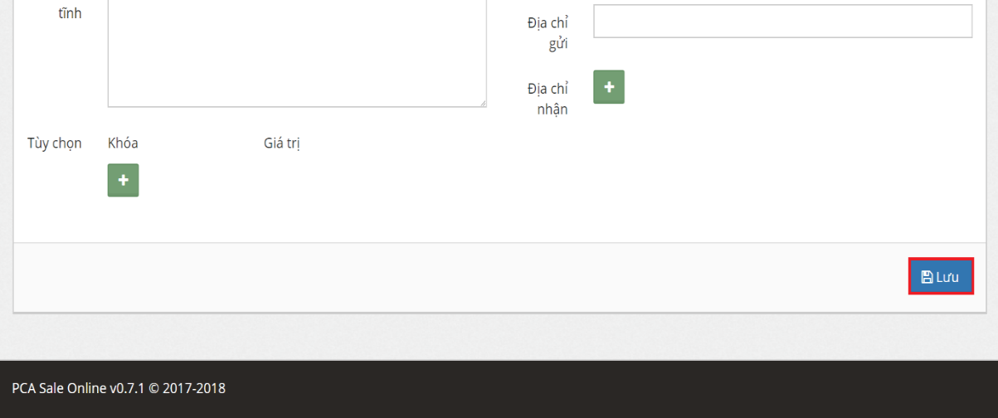

**3.** Nội dung:

+ Chọn mục “Nội dung” trên thanh Menu, để thêm mới, chỉnh sửa và xóa nội dung bài viết:

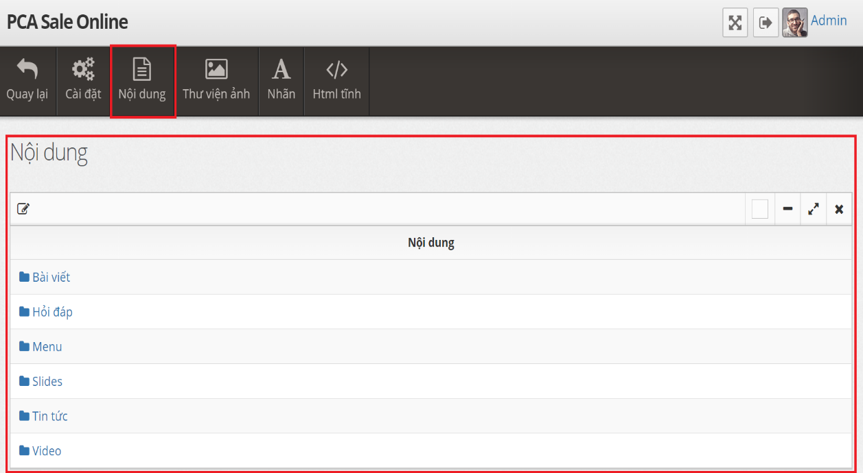

+ Nội dung của các bài viết nằm trong Thư mục và những Thư mục này được sắp xếp theo danh mục riêng:

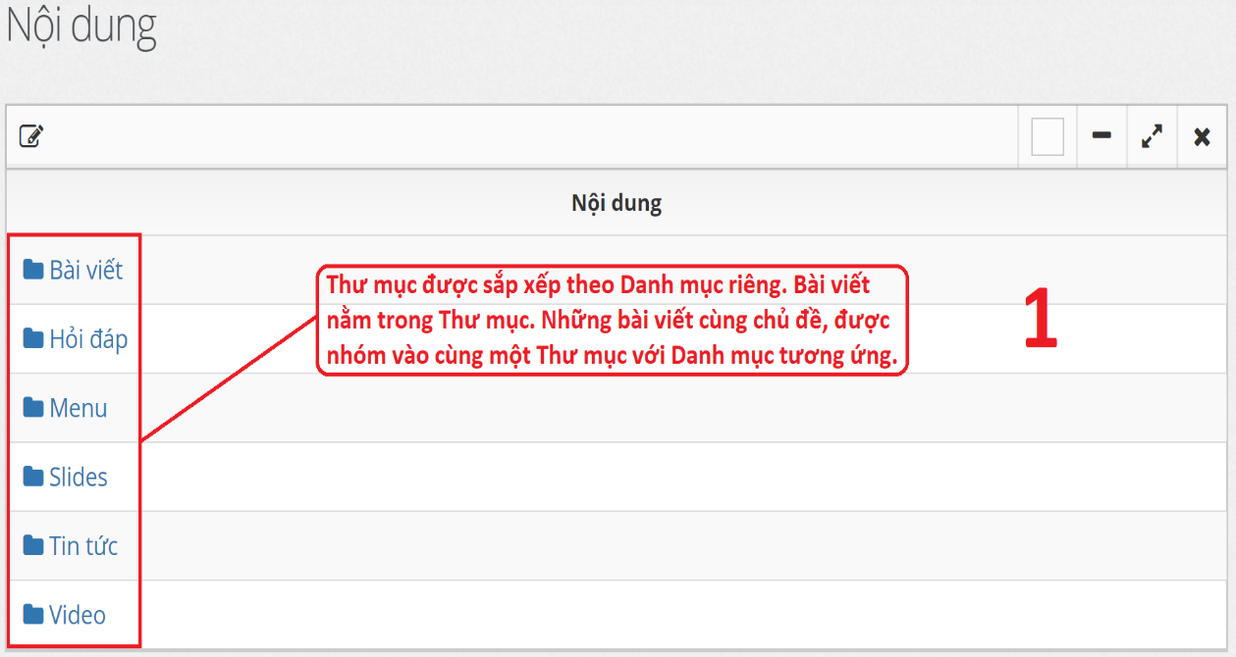

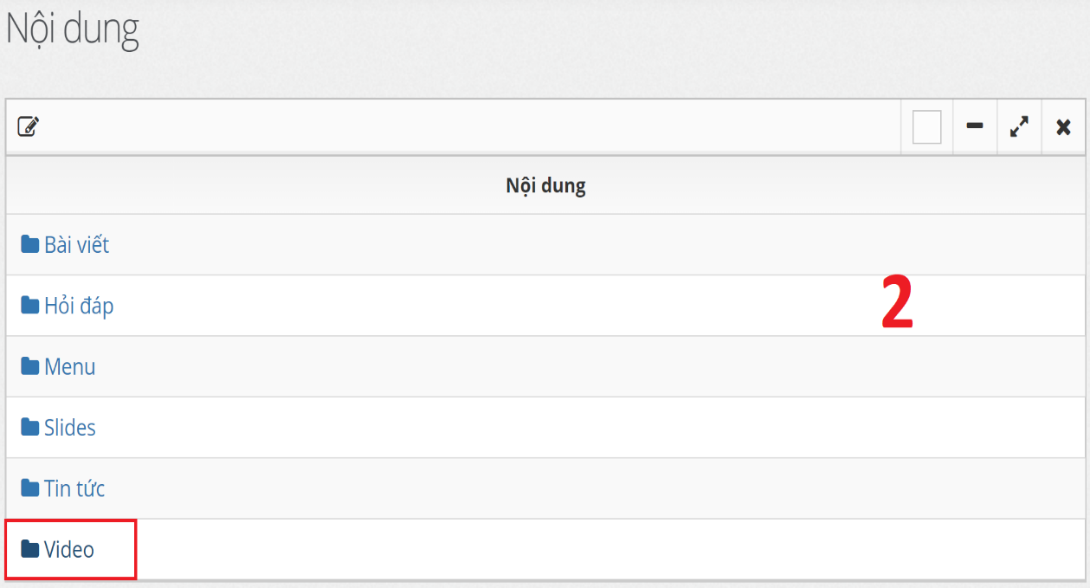

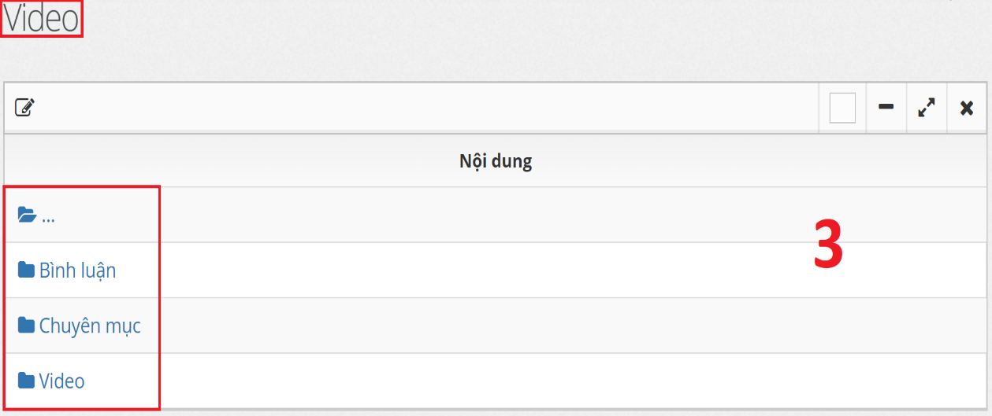

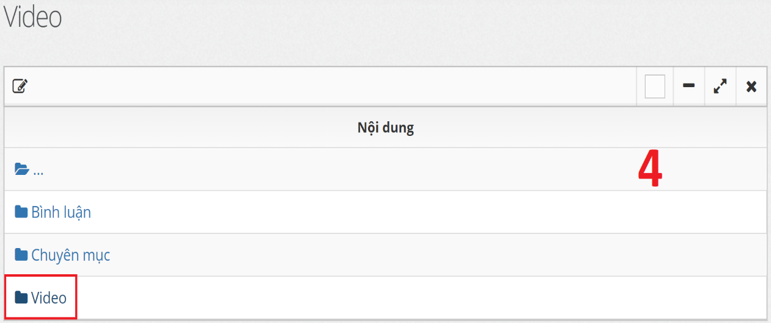

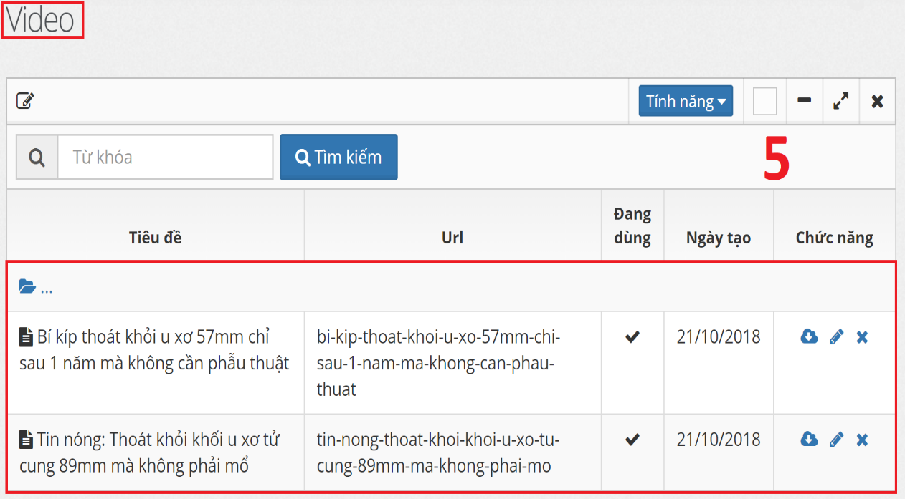

+ Nhấn vào icon hình  để quay lại thư mục trước đó:

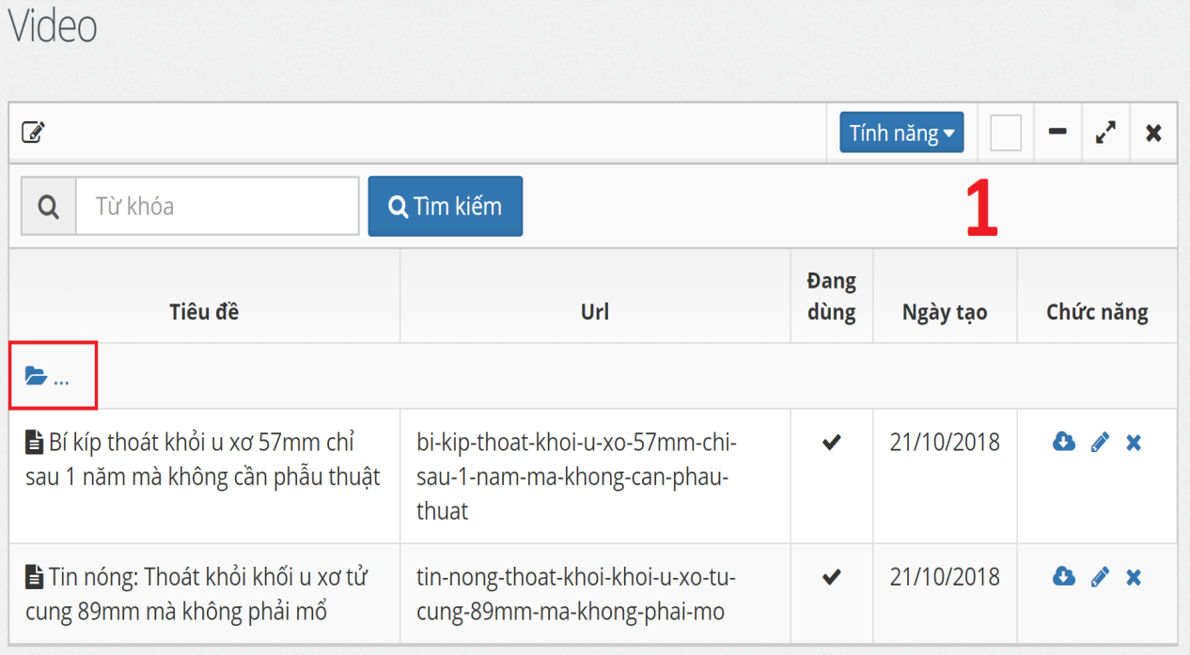

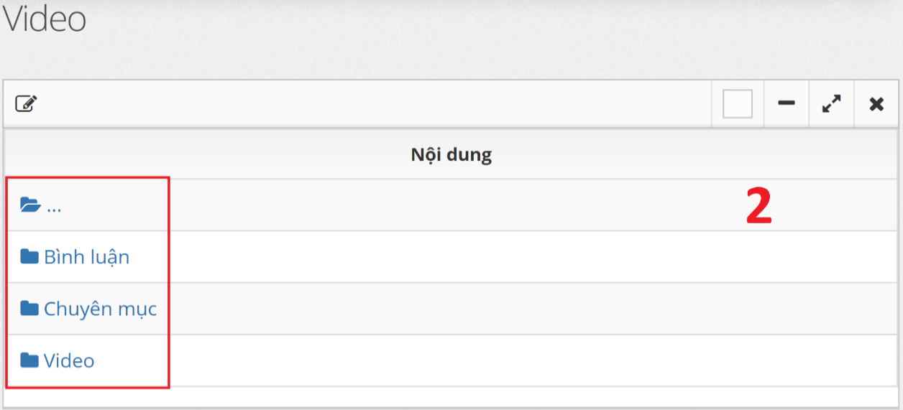

+ Tìm kiếm theo từ khóa:

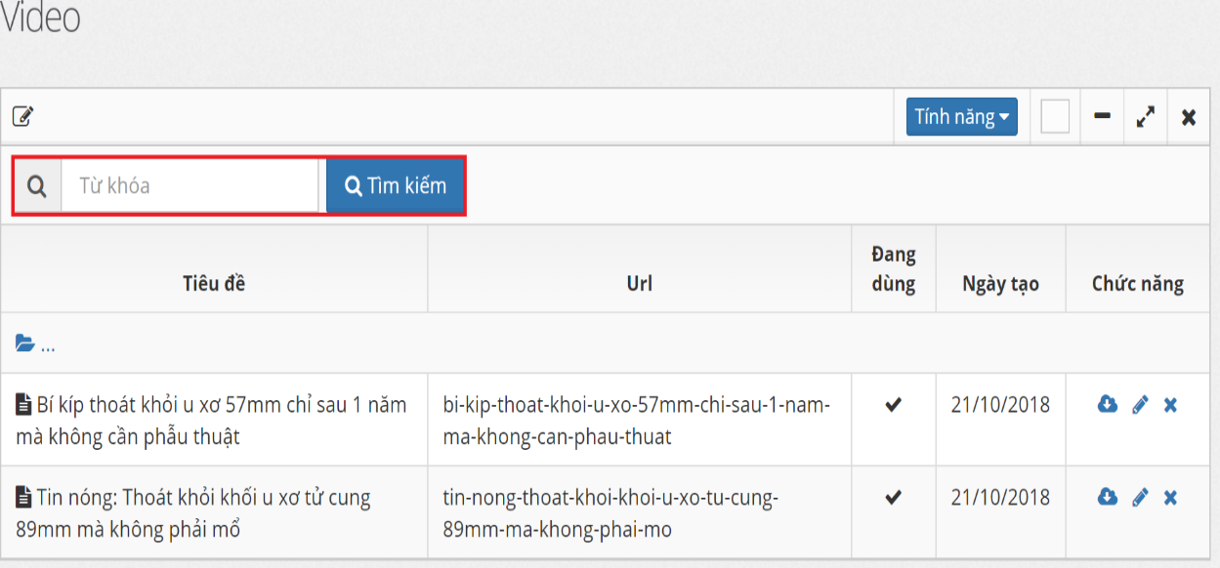

+ Chọn “Tính năng” > “Thêm bản ghi” để tạo bài viết mới:

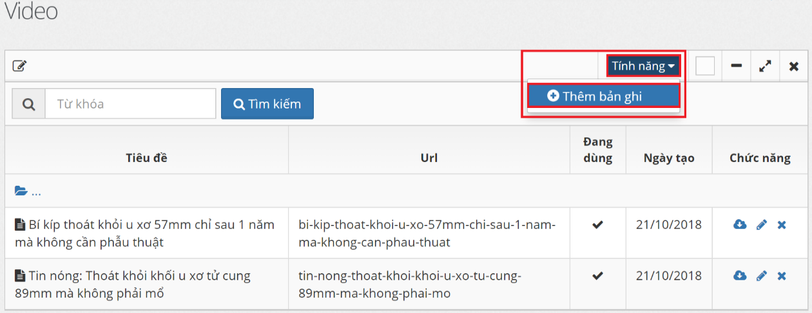

+ Nhập nội dung theo yêu cầu và nhấn nút “Lưu”. Bài viết thuộc thư mục khác nhau, thì giao diện thêm bài viết và mục nhập có thể khác nhau:

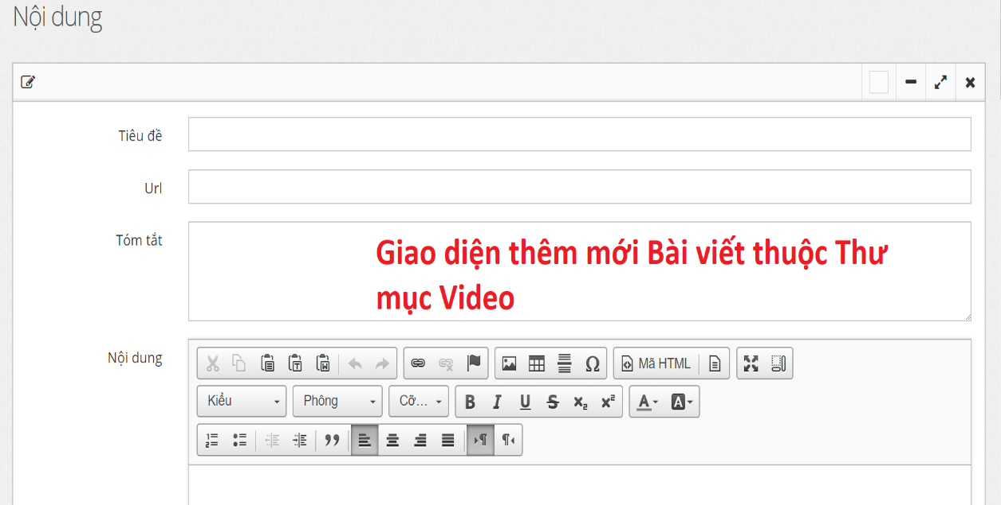

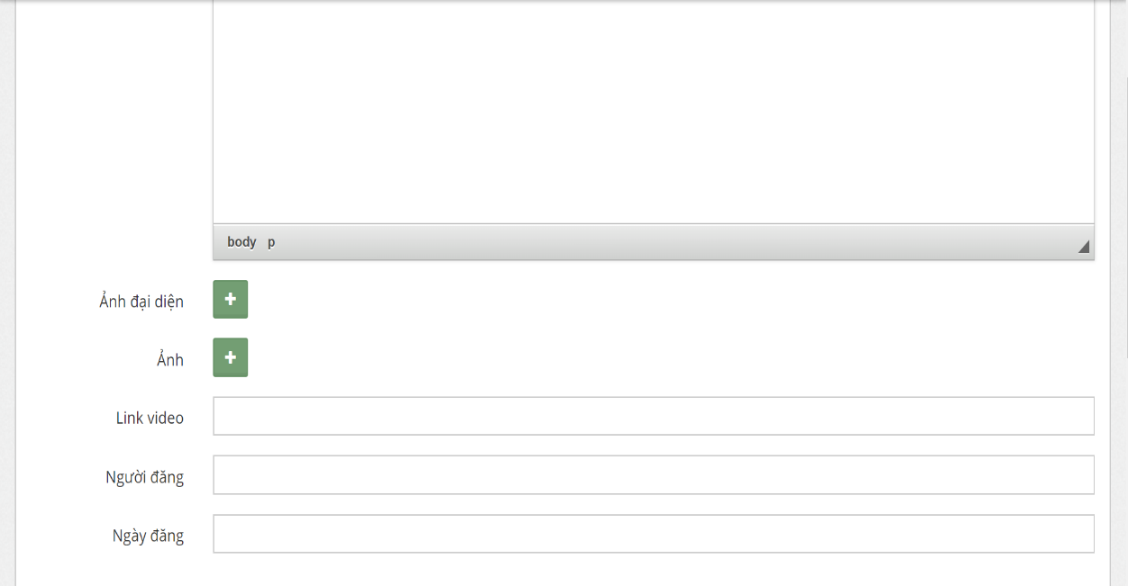

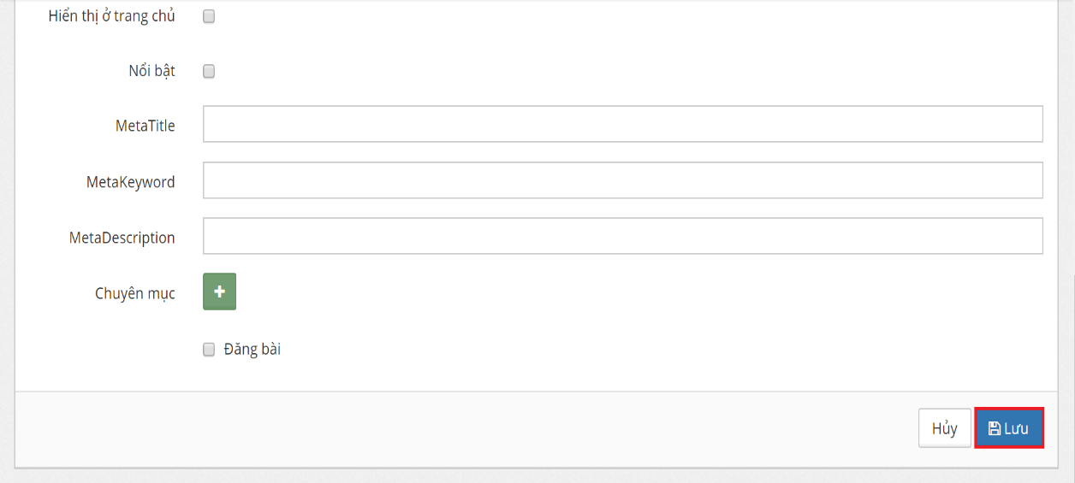

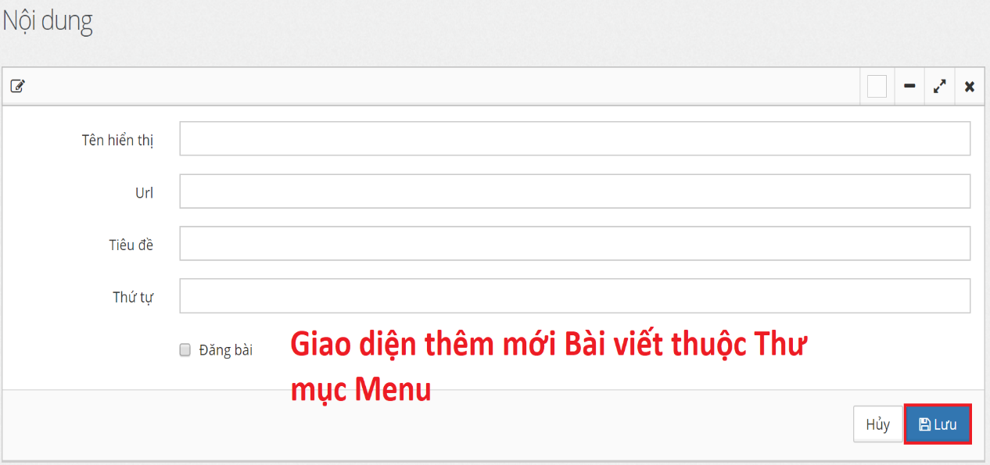

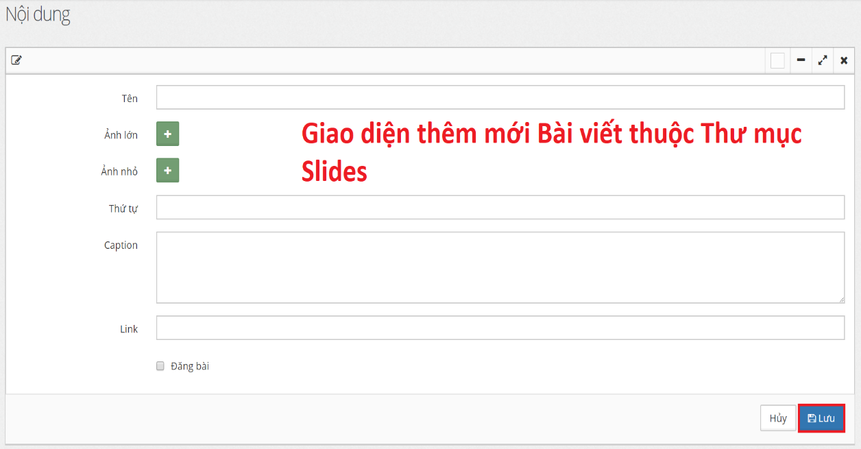

+ Nhấn vào icon hình  ở mỗi bản ghi để gỡ bài đã viết. Có thể phục hồi lại:

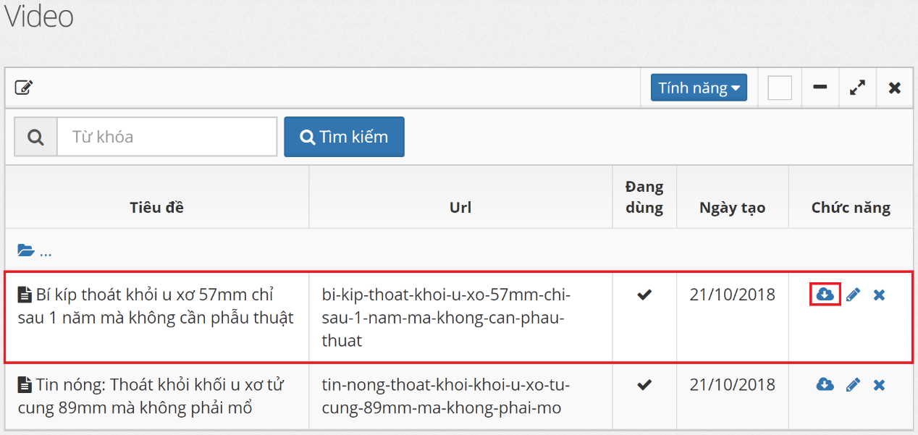

(Đang phát triển)

+ Nhấn vào icon hình  ở mỗi bản ghi để chỉnh sửa nội dung bài viết và nhấn nút “Lưu” để lưu thay đổi:

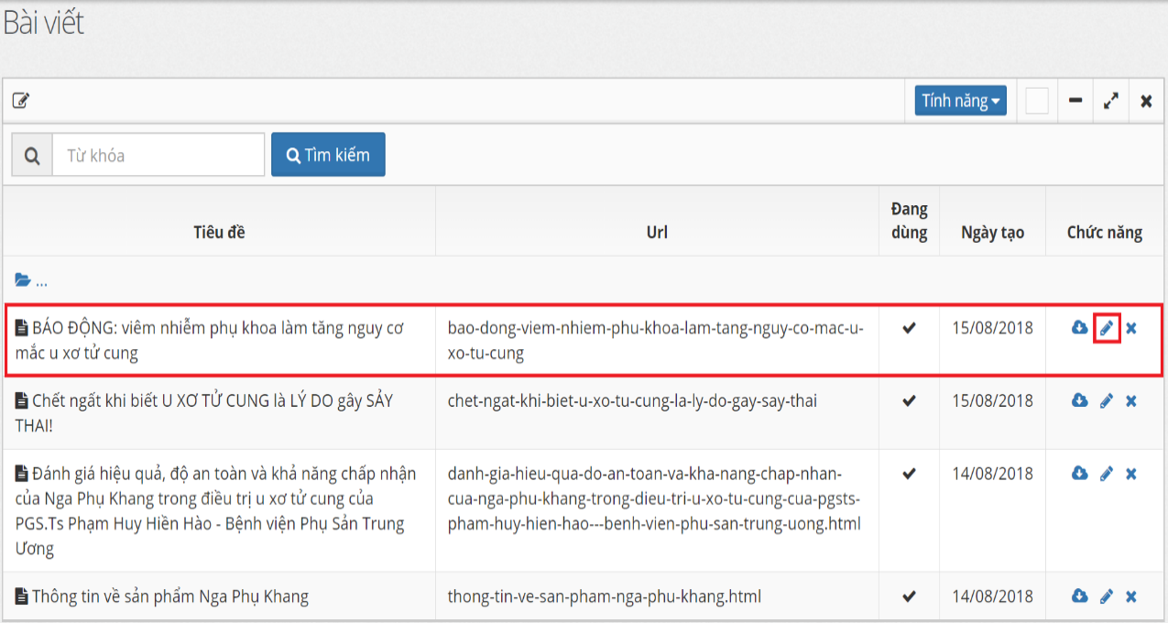

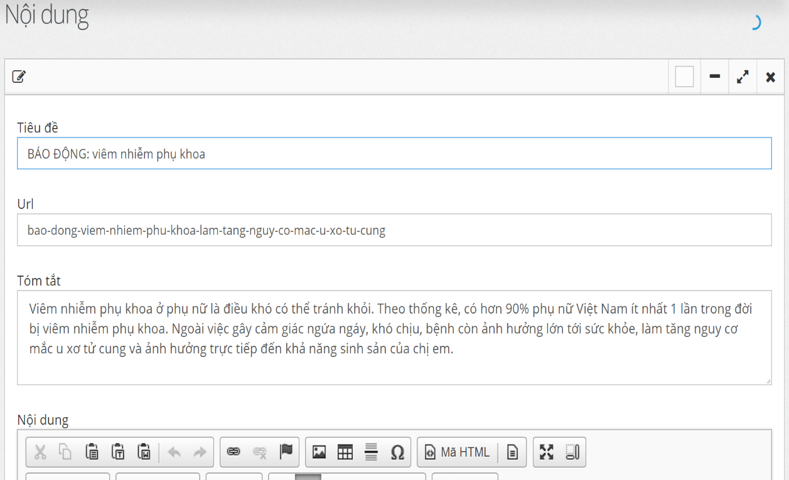

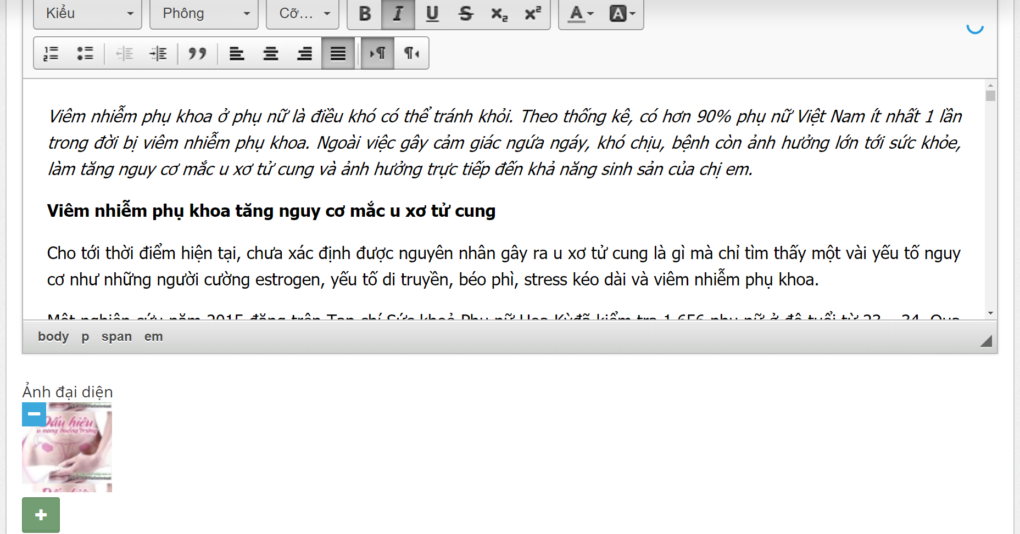

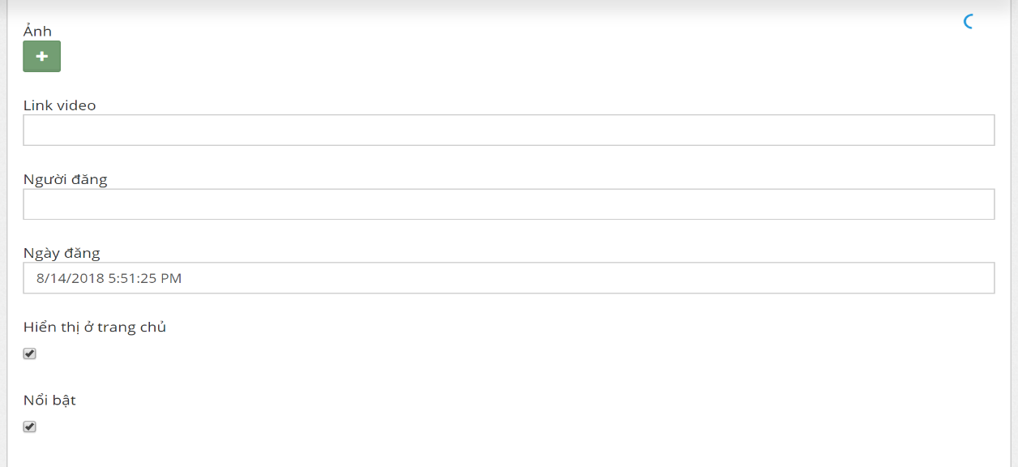

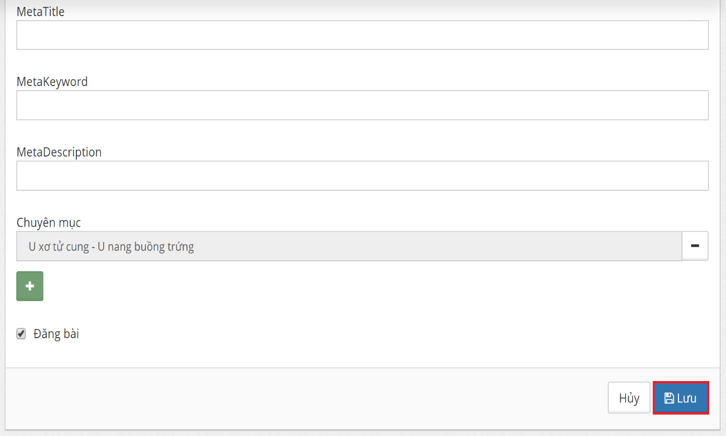

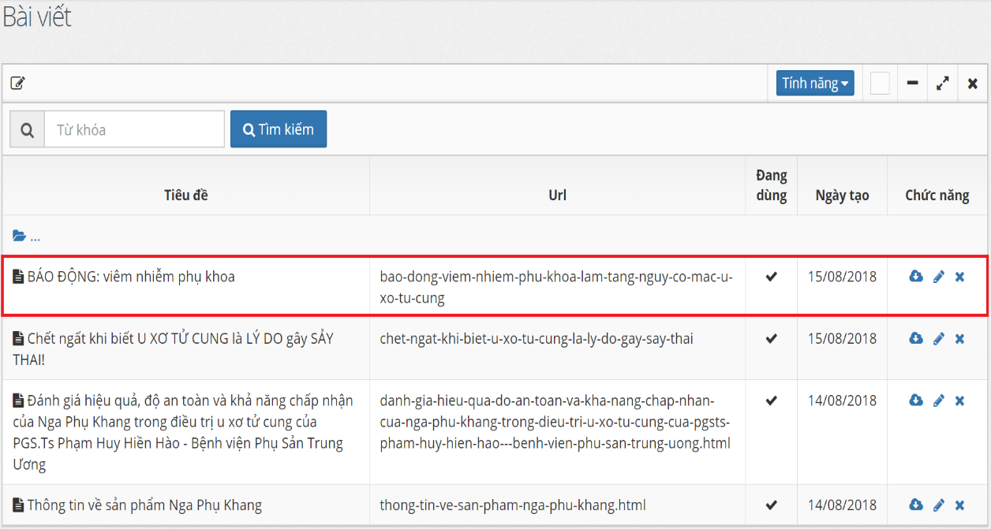

+ Nhấn vào icon hình  ở mỗi bản ghi, một hộp thoại xác nhận xóa xuất hiện. Chọn nút “Có” để xóa bài viết:

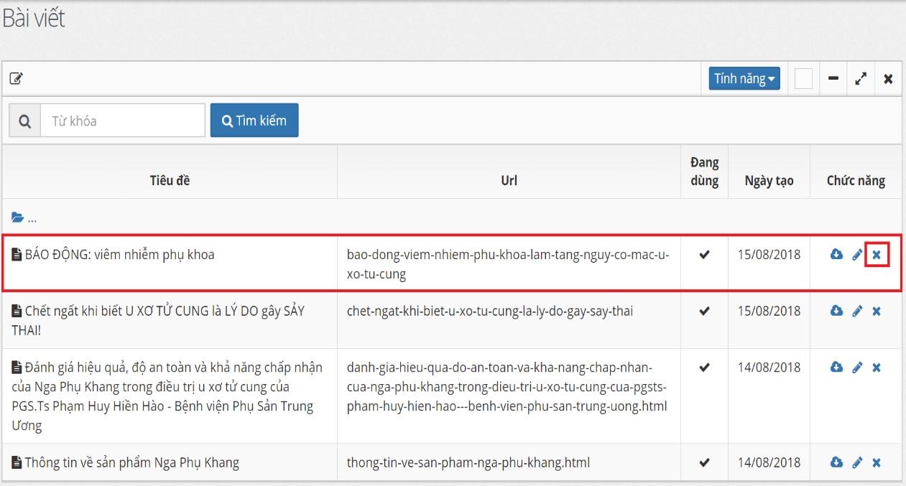

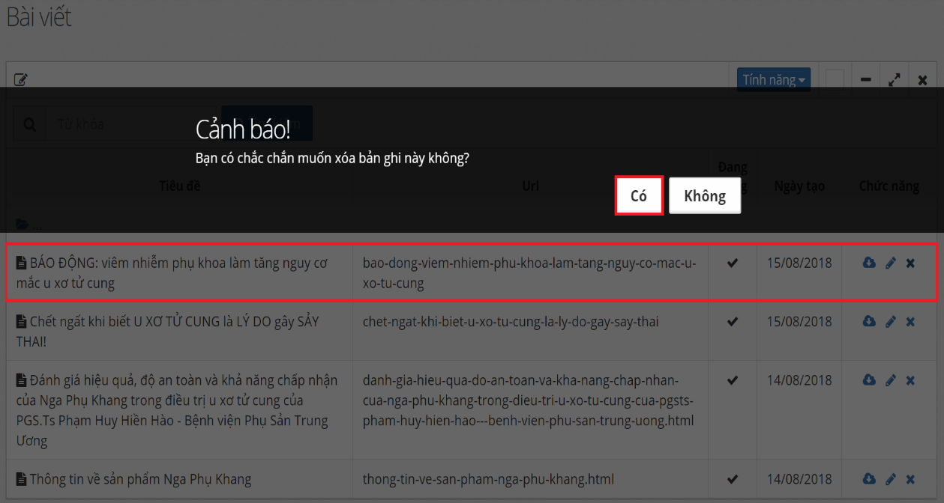

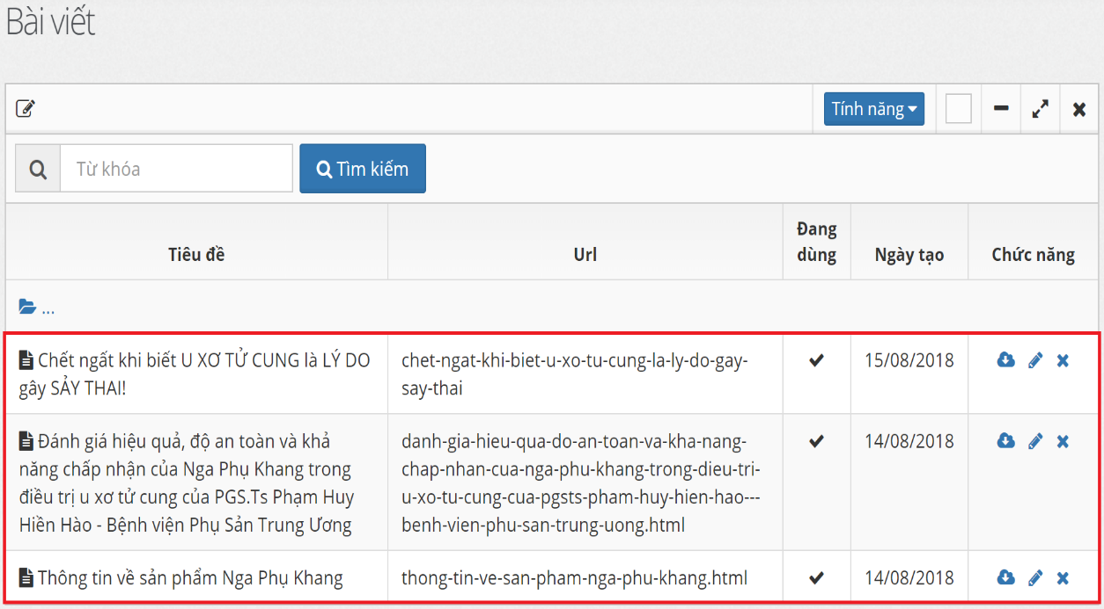

**Chú ý:**

* Mỗi bài viết sẽ có giao diện chỉnh sửa nội dung bài viết khác nhau, tùy thuộc vào bài viết nằm ở nhóm danh mục nào và chức năng của bài viết là gì.

**4.** Thư viện ảnh:

+ Chọn mục “Thư viện ảnh” trên thanh Menu để đăng ảnh, thêm mới thư mục, chỉnh sửa thông tin ảnh, thay thế ảnh và xóa ảnh, xóa thư mục:

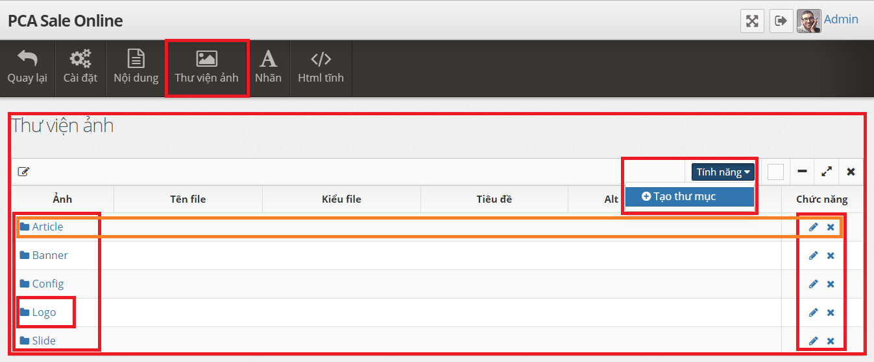

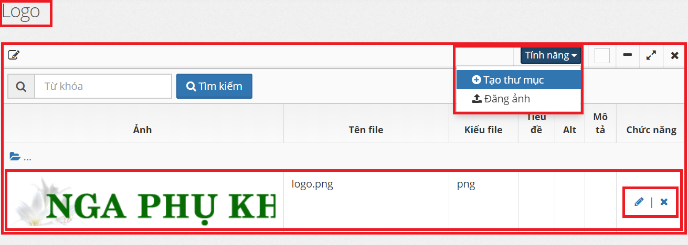

+ Chọn “Tính năng” “Tạo thư mục” để tạo thư mục chứa ảnh mới:

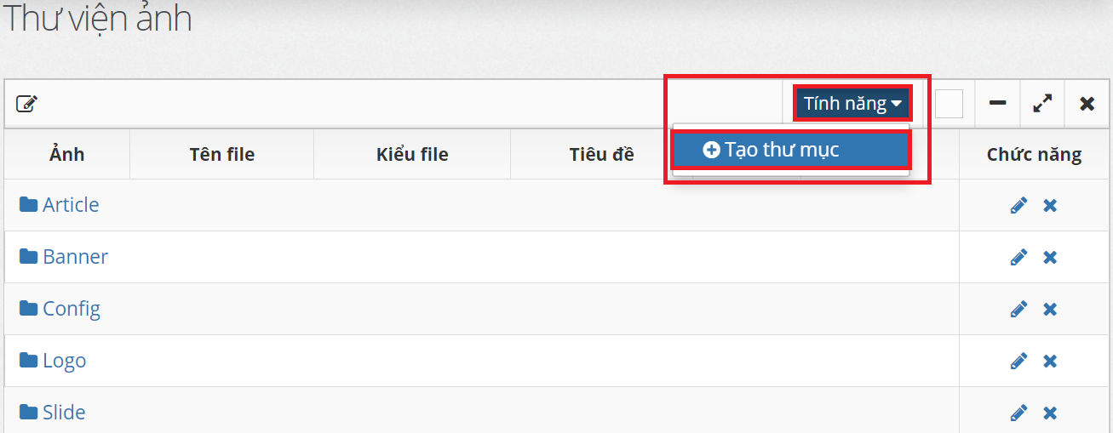

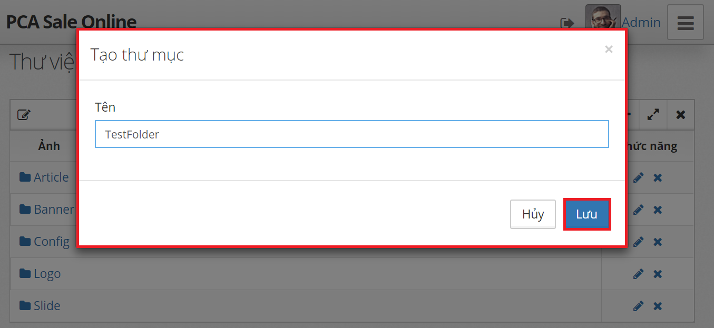

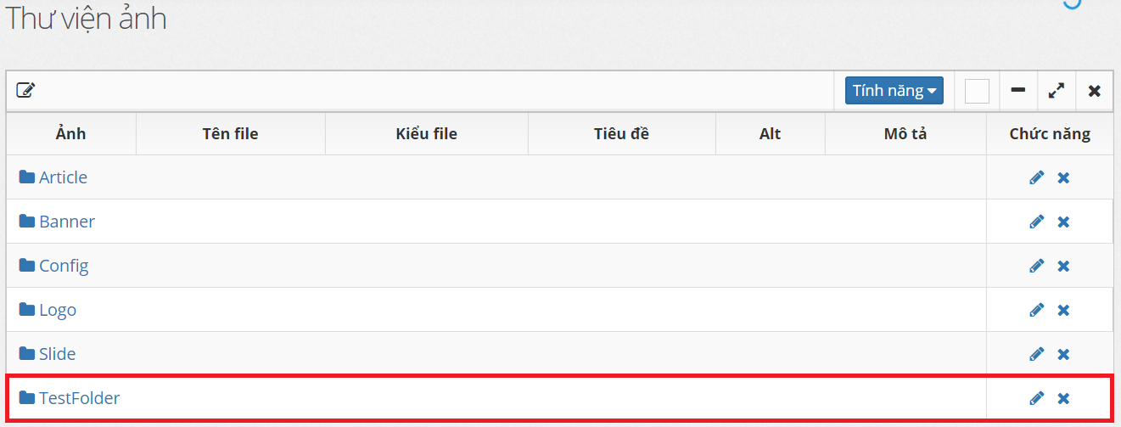

**Chú ý:**

* Có thể Tạo nhiều thư mục con trong thư mục cha:

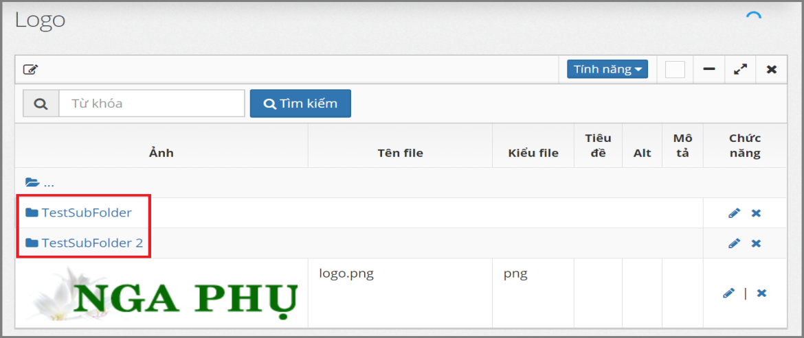

+ Đổi tên thư mục:

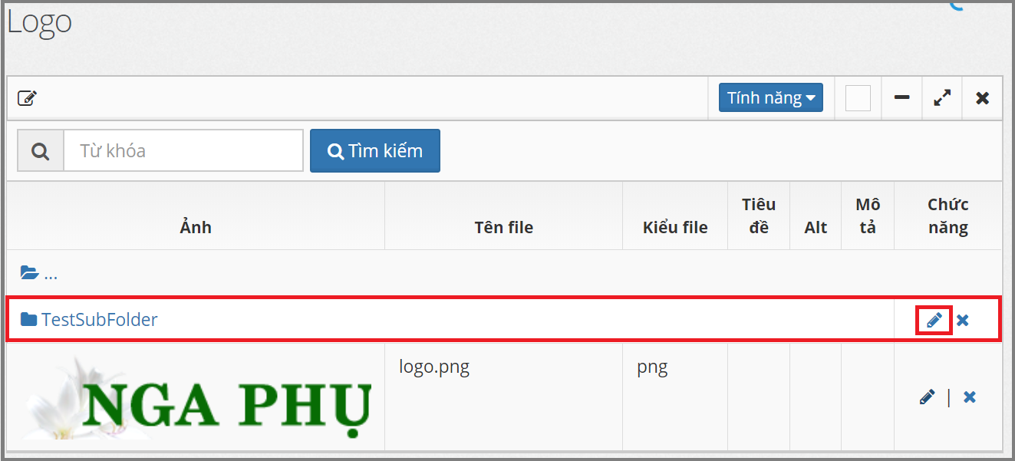

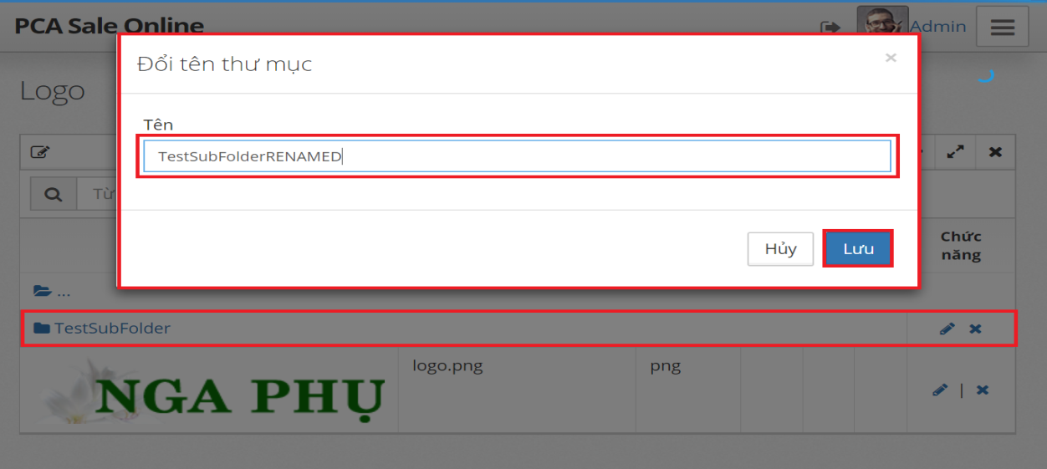

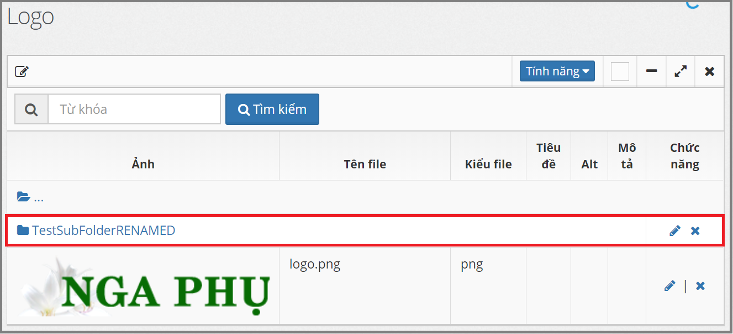

+ Xóa thư mục:

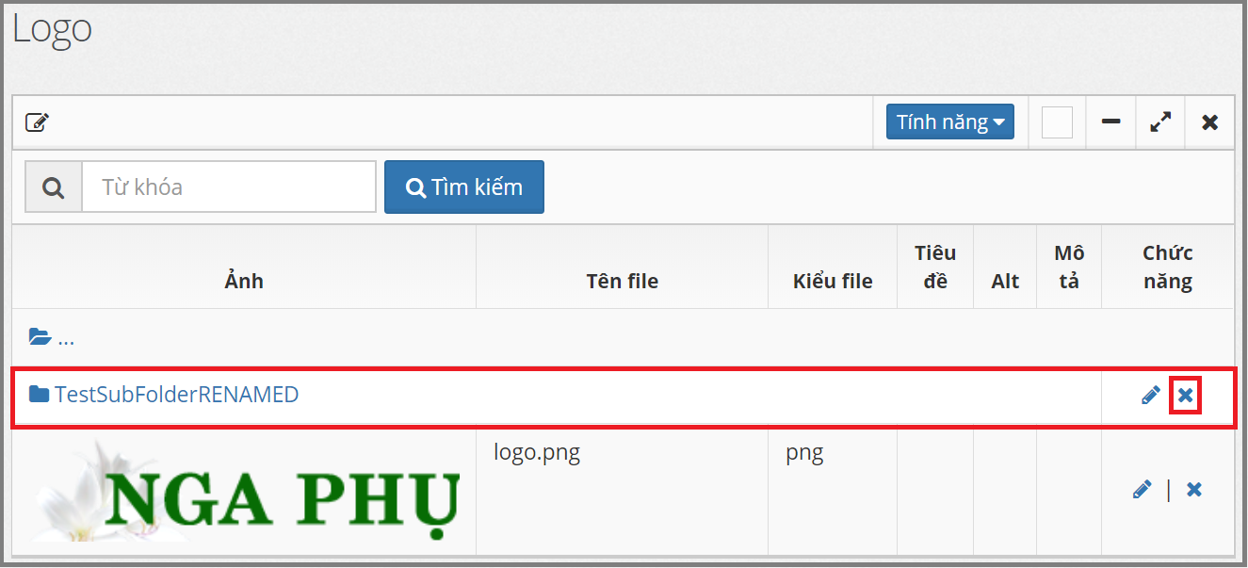

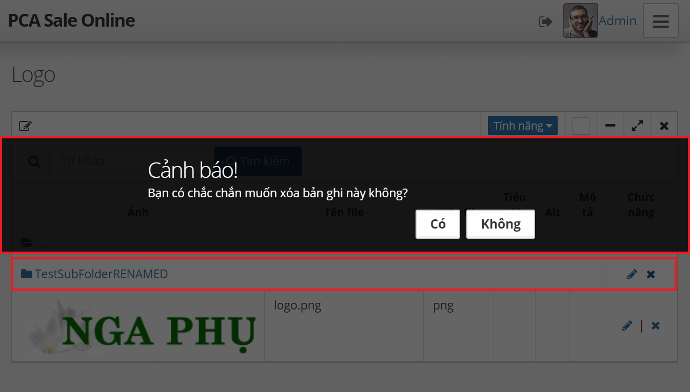

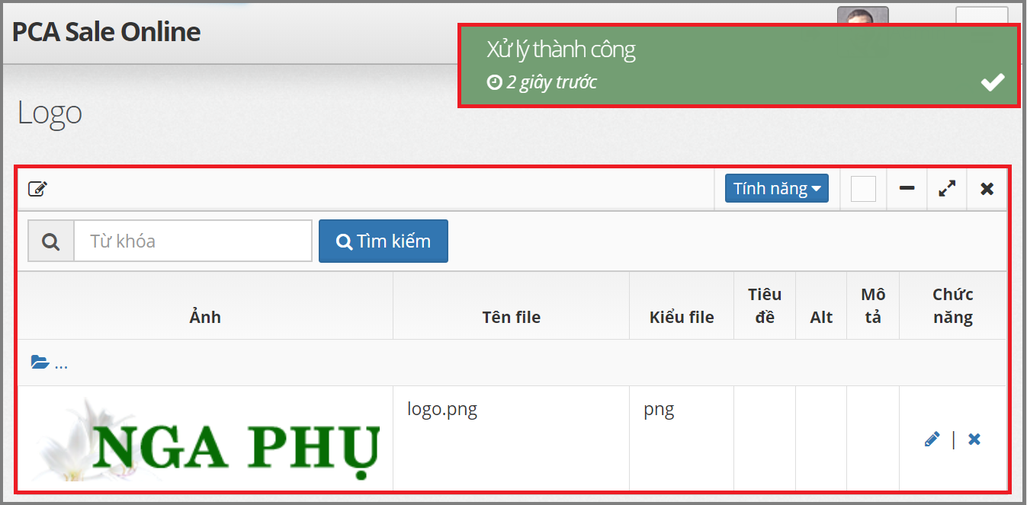

+ Đăng ảnh:

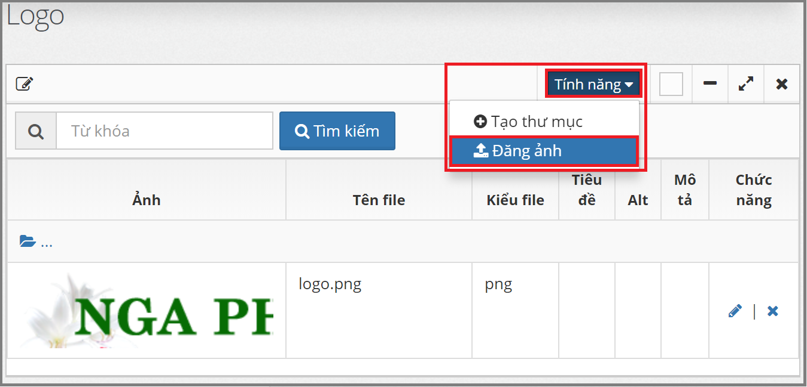

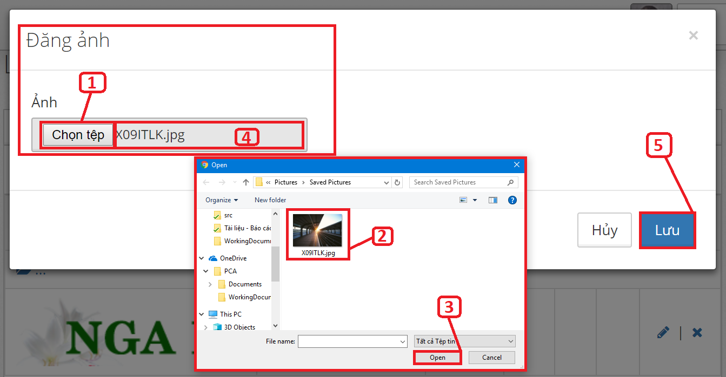

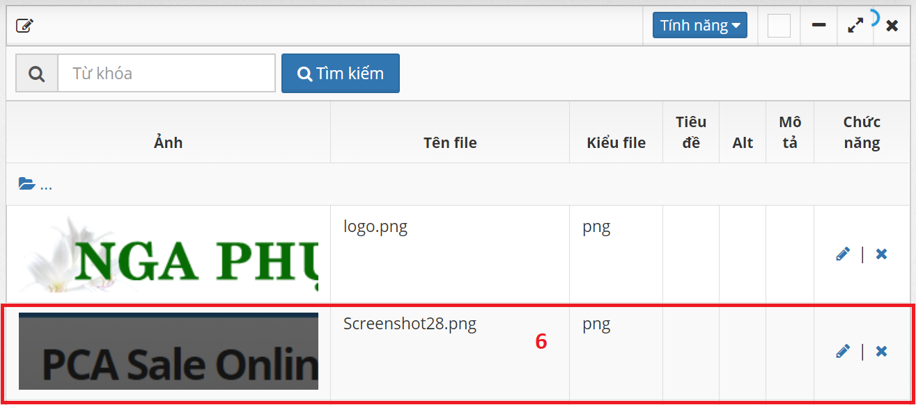

+ Sửa ảnh:

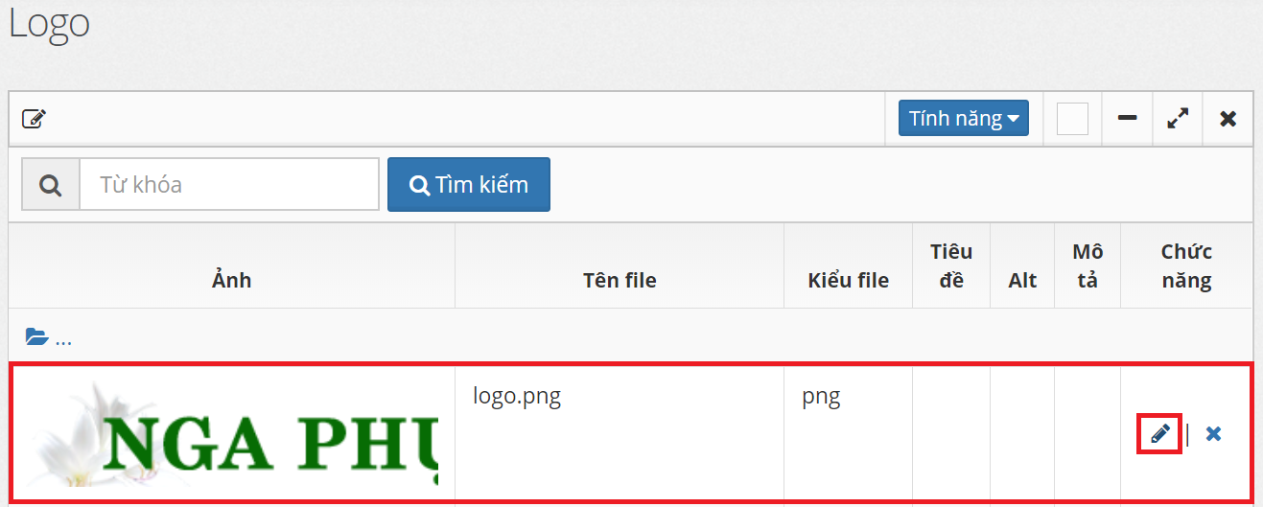

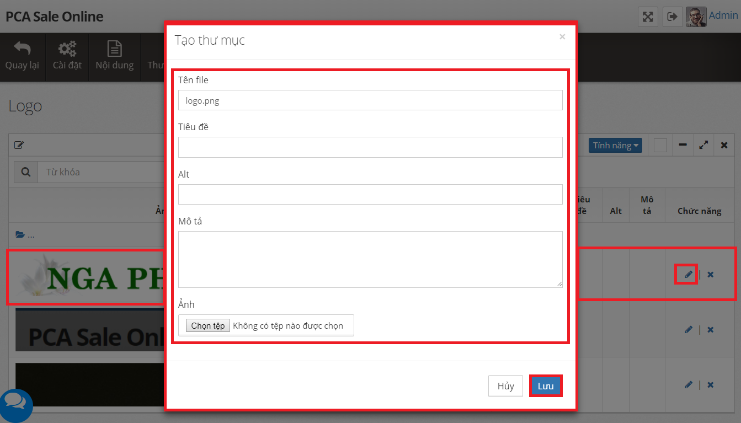

+ Xóa ảnh:

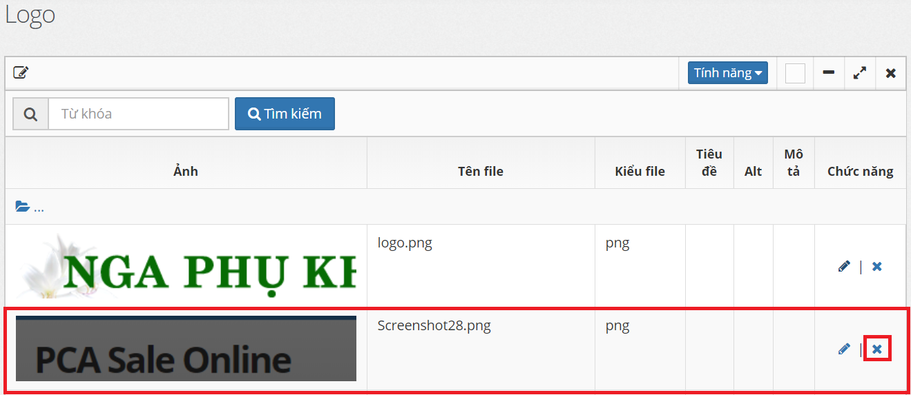

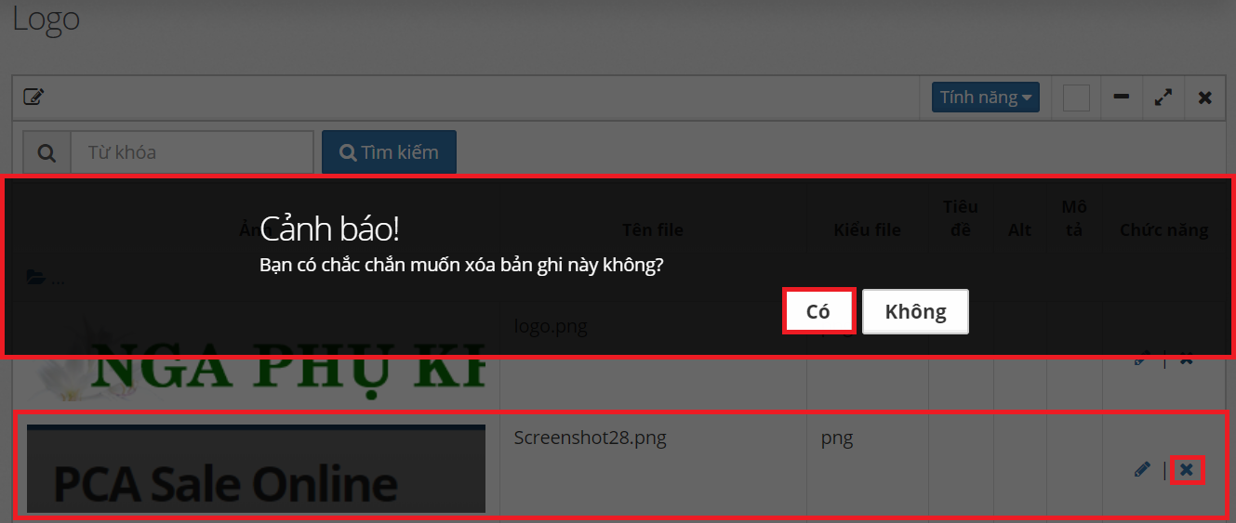

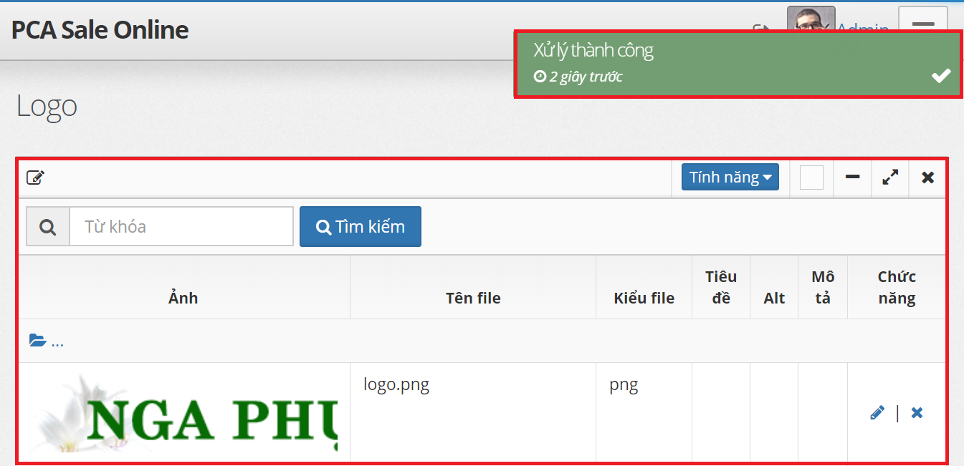

**5.** Nhãn:

(Đang cập nhật - Hoàn thiện chức năng)

…

**6.** Html tĩnh:

(Đang cập nhật - Hoàn thiện chức năng)

…

* ***Sửa thông tin:***

- Từ trang “Danh sách trang web”, chọn icon hình  ở mỗi bản ghi để đi đến trang sửa thông tin:

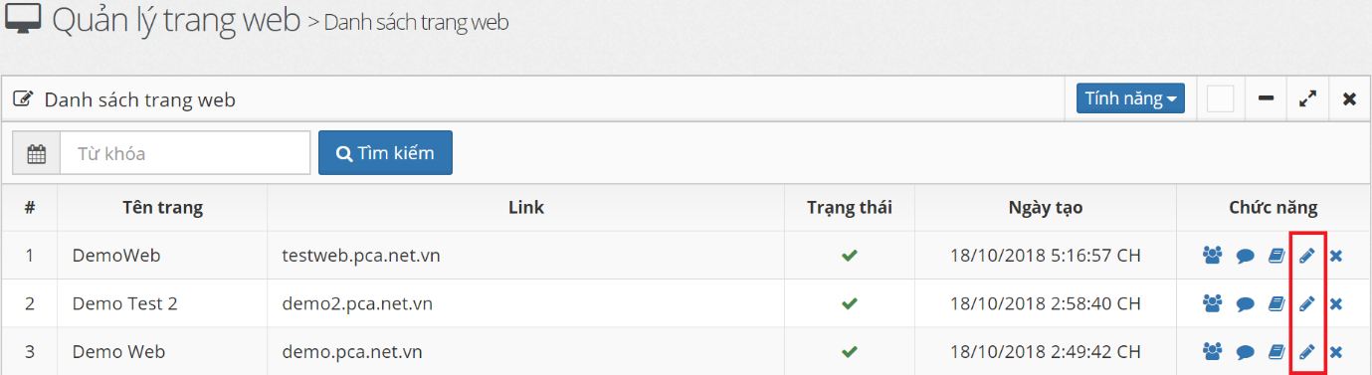

- Điền đầy đủ thông tin và nhấn nút lưu để lưu dữ liệu:

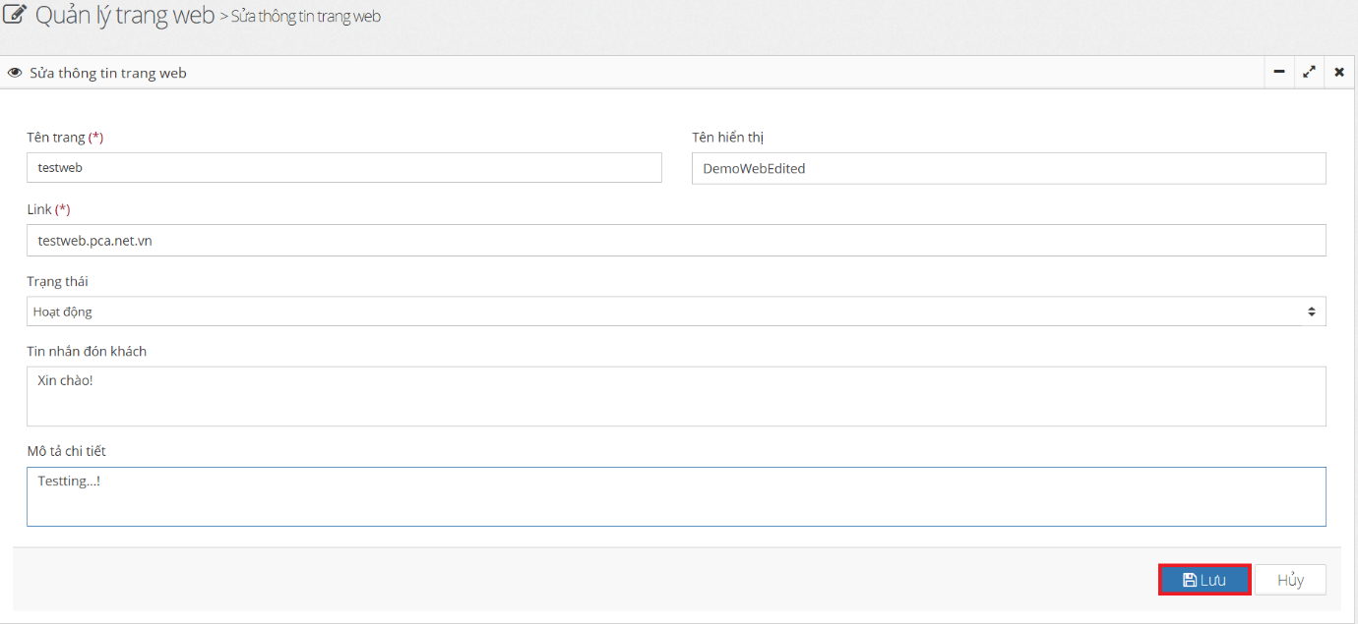

- Kết quả:

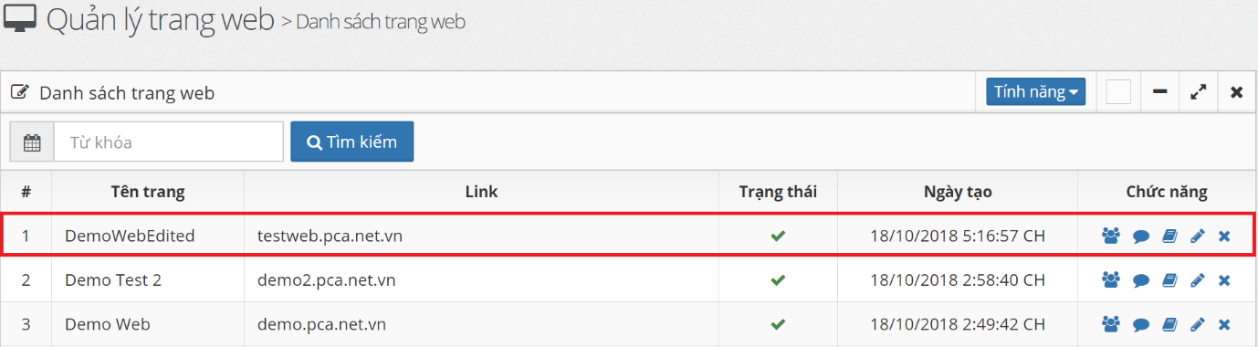

* ***Xóa thông tin:***

- Từ trang “Danh sách trang web”, chọn icon hình  ở mỗi bản ghi để thực hiện xóa bản ghi:

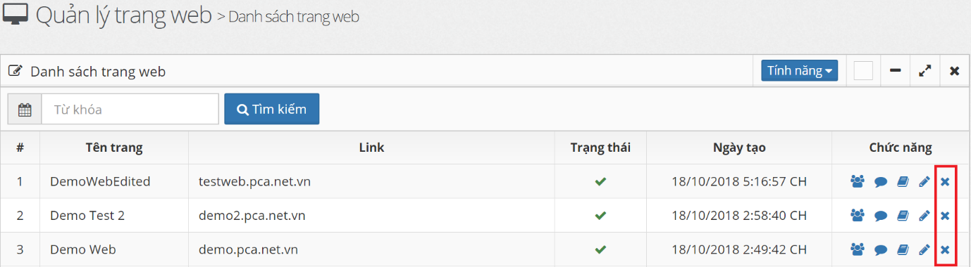

- Hộp thoại xác nhận xóa xuất hiện, chọn **“Có”** để xóa, **“Không”** để hủy:

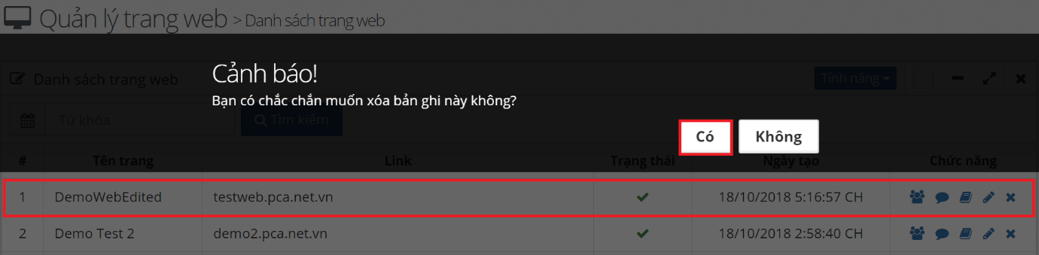

- Kết quả:

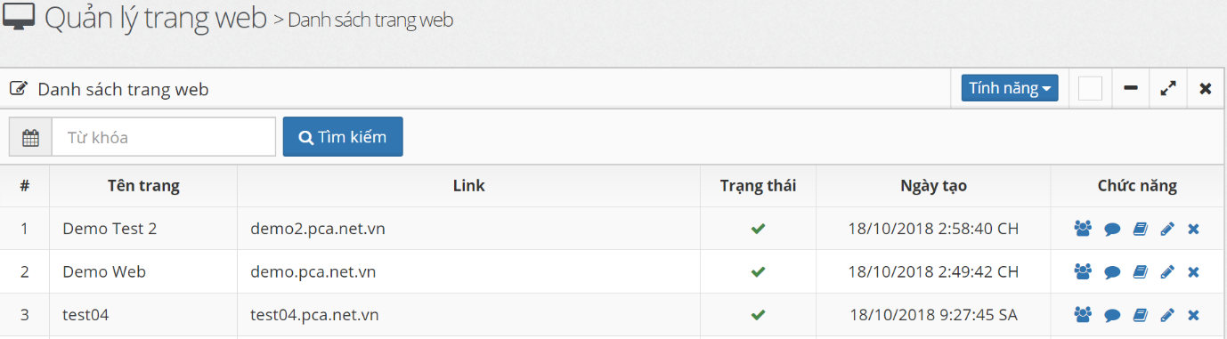

## **IV. Khách hàng:**

* ***Danh sách khách hàng:***

- Từ menu chính, chọn **“Khách hàng”** để đến trang danh sách thông tin khách hàng:

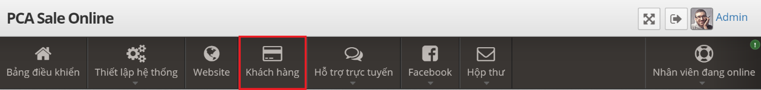

- Giao diện trang Danh sách thông tin khách hàng:

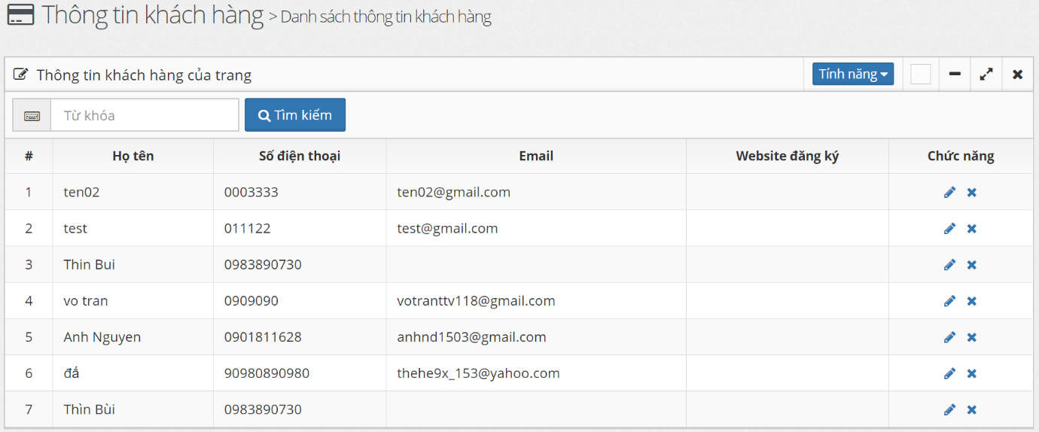

**Chú ý:**

* Thông tin Khách hàng lấy từ các cuộc hội thoại với khách hànghoặc Nhân viên tự thêm từ nguồn có sẵn!

* ***Tìm kiếm theo từ khóa:***

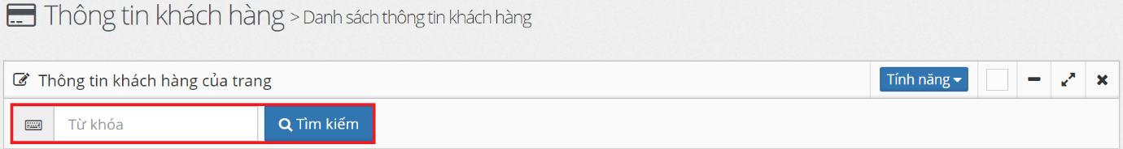

* ***Thêm thông tin khách hàng:***

- Từ trang “Danh sách thông tin khách hàng”, chọn **“Tính năng” > “Thêm thông tin khách hàng”** để đi đến trang thêm thông tin:

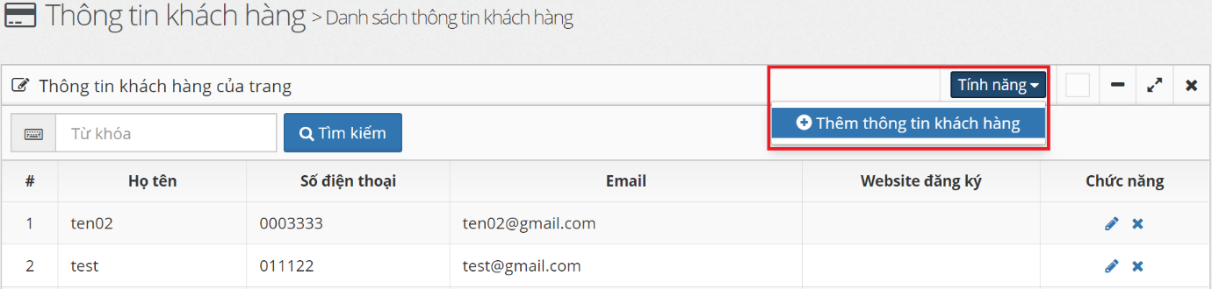

- Điền đầy đủ thông tin, và nhấn nút **“Lưu”** để lưu thông tin:

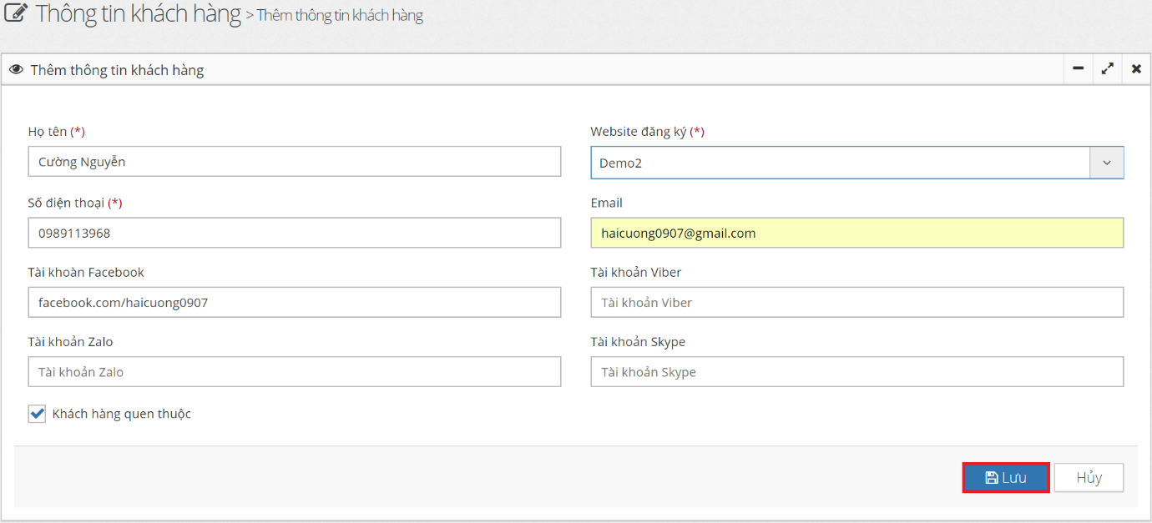

- Kết quả:

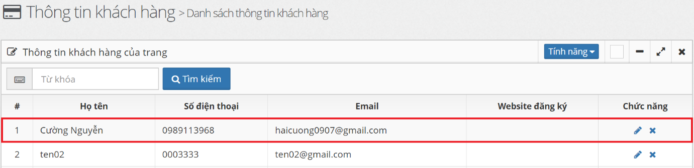

* ***Sửa thông tin khách hàng:***

- Từ trang “Danh sách thông tin khách hàng”, chọn icon hình  ở mỗi bản ghi để đến trang sửa thông tin:

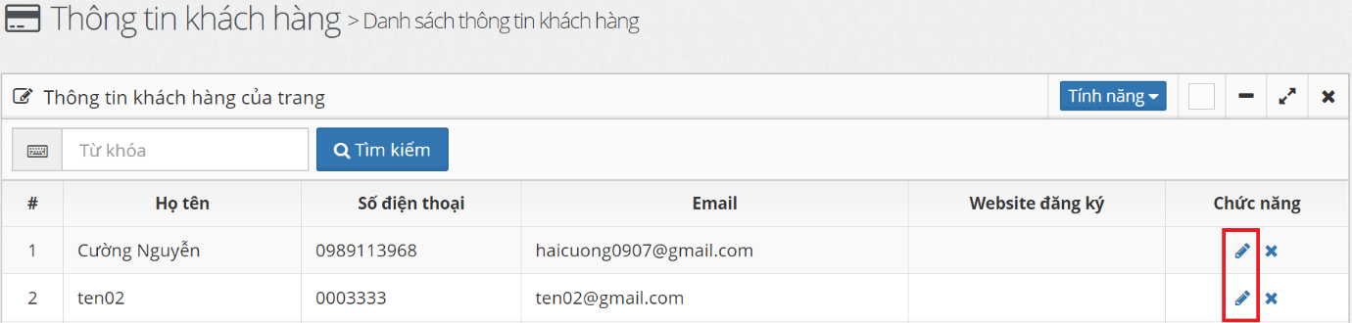

- Nhập thông tin và nhấn nút **“Lưu”** để lưu kết quả:

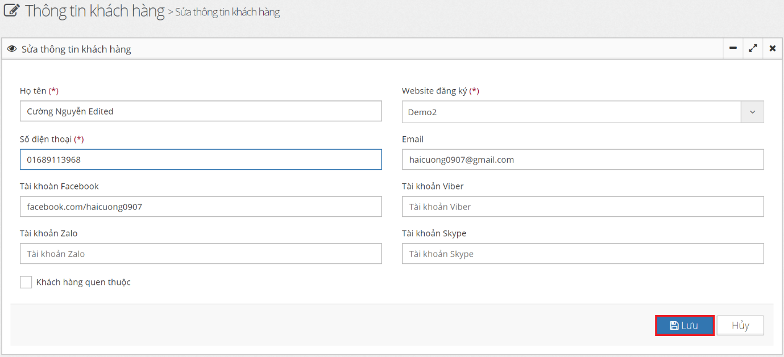

- Kết quả:

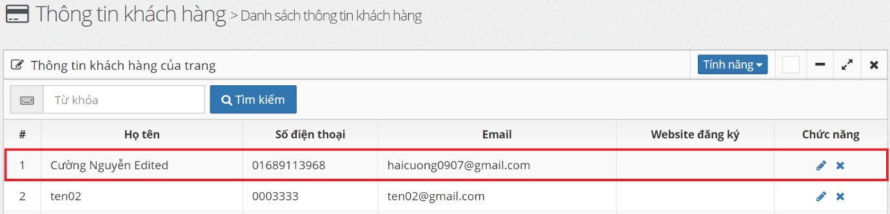

* ***Xóa thông tin khách hàng:***

- Từ trang “Danh sách thông tin khách hàng”, chọn icon hình  ở mỗi bản ghi để thực hiện xóa bản ghi:

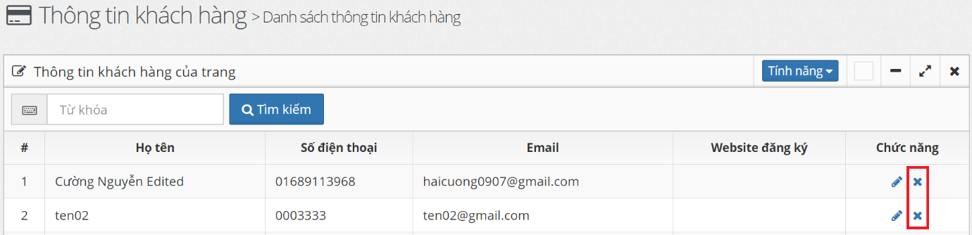

- Hộp thoại xác nhận xóa xuất hiện, chọn **“Có”** để xóa, **“Không”** để hủy:

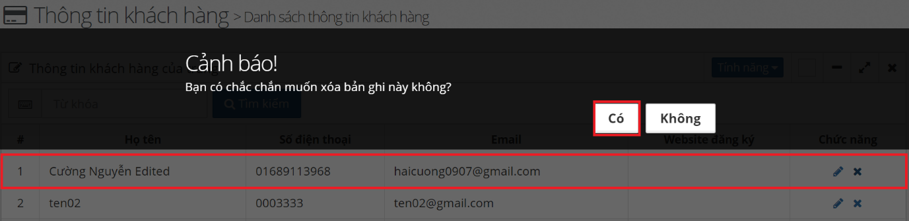

- Kết quả:

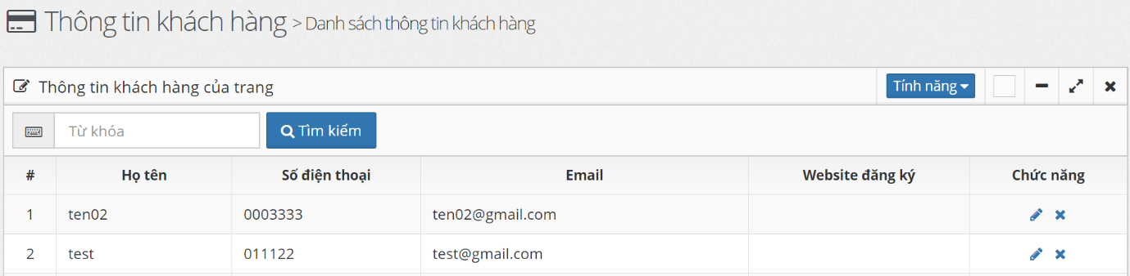

## **V. Hỗ trợ trực tuyến:**

### ***1. Chat với khách hàng:***

* ***Hỗ trợ khách hàng:***

- Từ Menu chính, chọn **“Hỗ trợ trực tuyến” > “Chat với khách hàng”** để đến trang Hỗ trợ khách hàng:

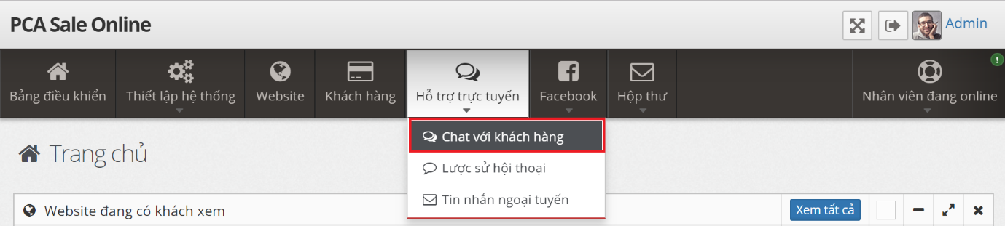

- Giao diện trang Hỗ trợ khách hàng:

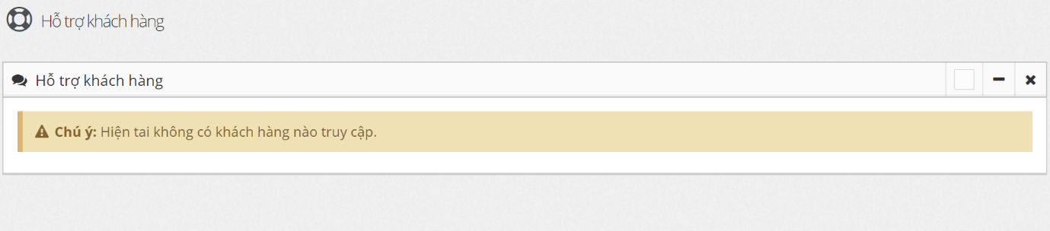

- Các Phiên và Nội dung cuộc trò chuyện trước đó và hiện tại với Khách hàng được hiển thị ở đây theo dạng Tab:

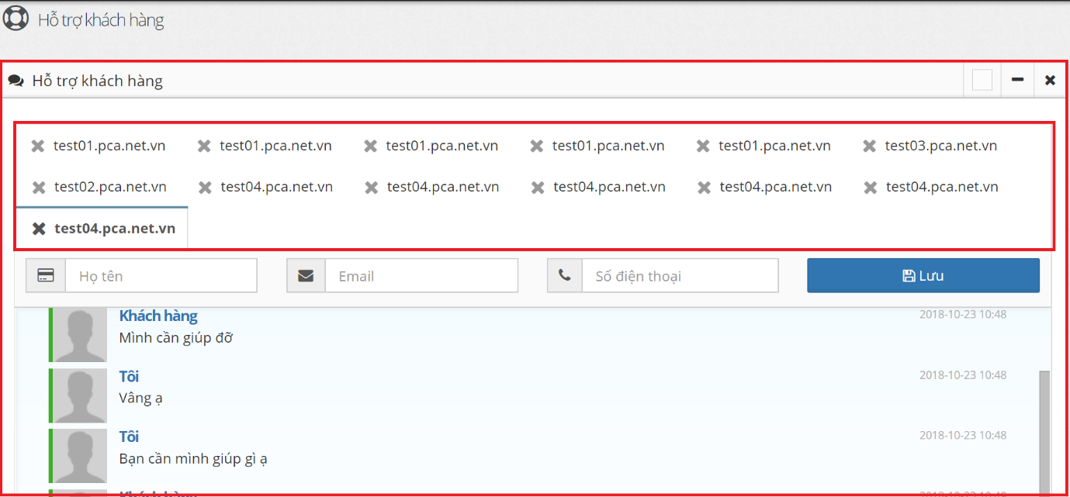

- Giao diện Demo Chat bên phía Khách hàng:

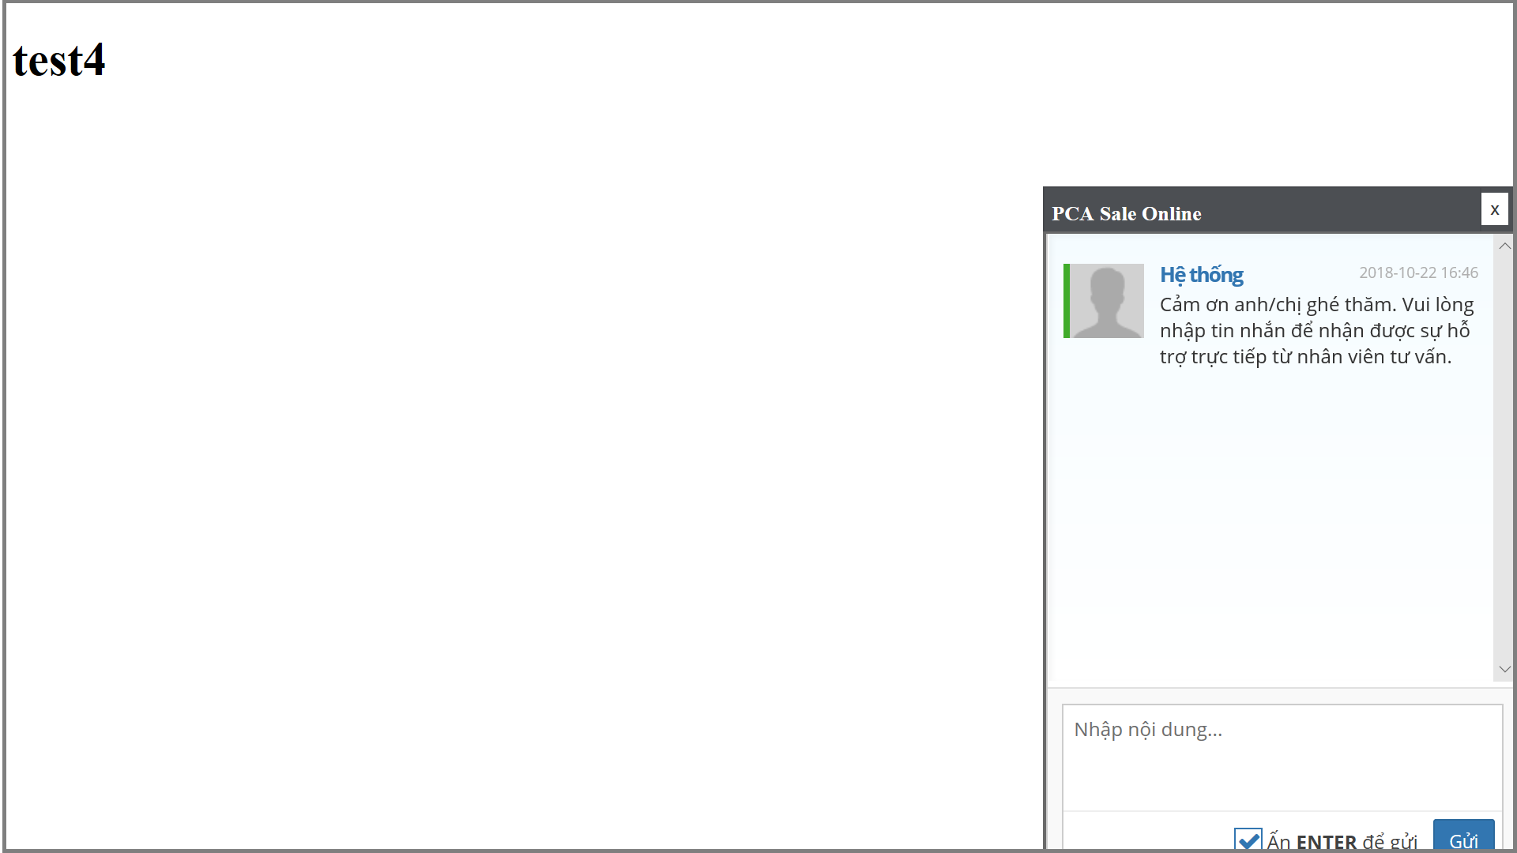

- Sẽ có thông báo trong Ứng dụng web, khi Khách hàng viết nội dung Chat và nhấn nút **“Gửi”**:

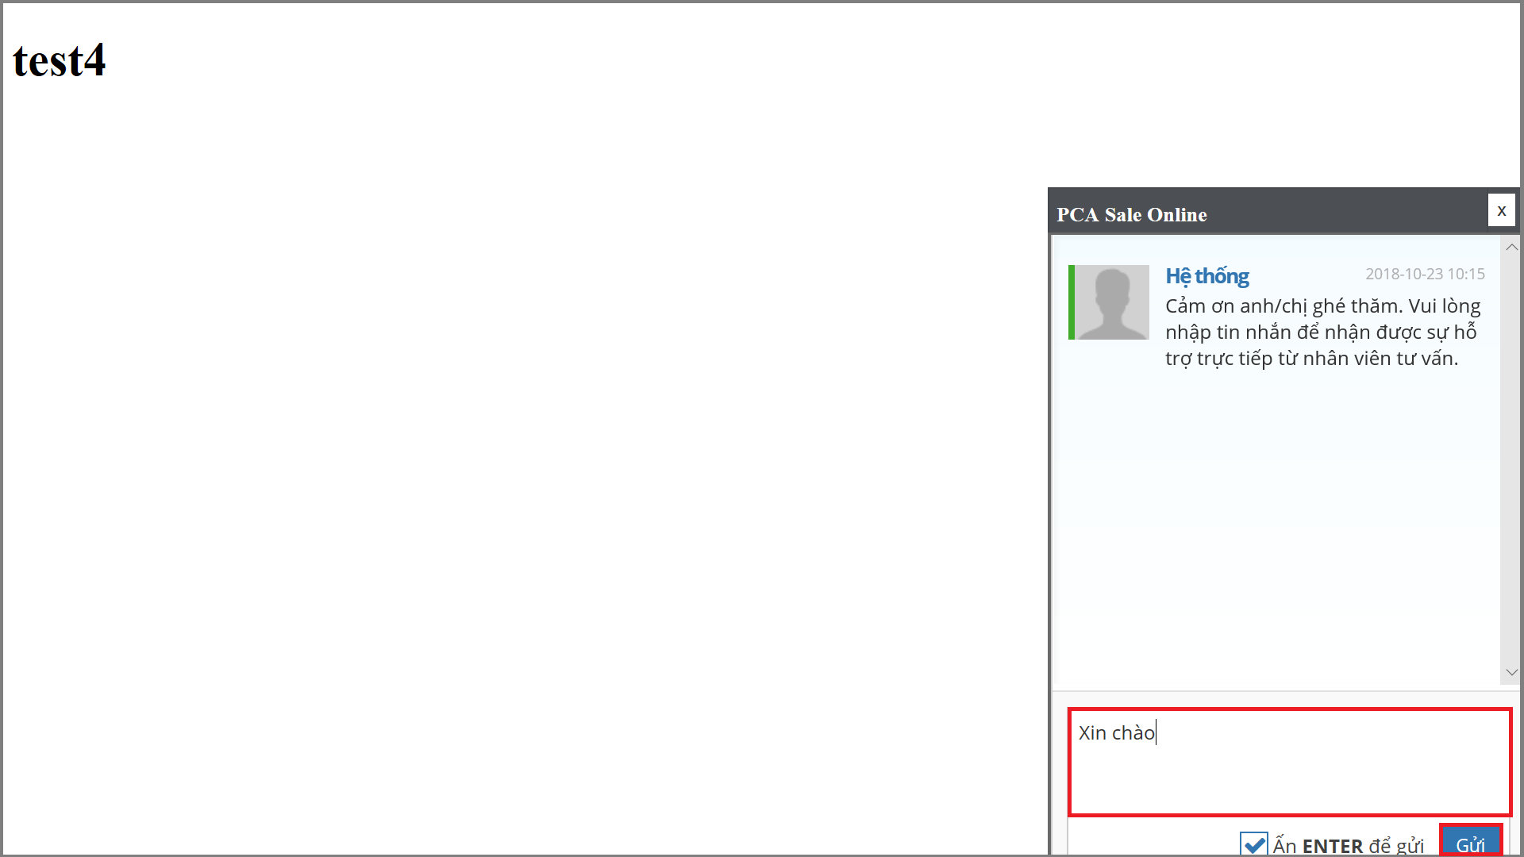

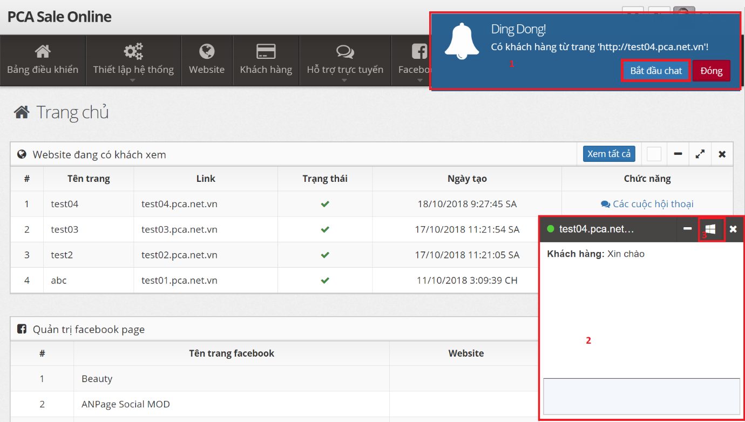

**1:** Thông báo Chat và hiển thị đường dẫn Url của trang bên phía Khách hàng, nhấn nút “Bắt đầu chat” để chat nhanh với khách hàng .

**2:** Hộp thoại Chat nhanh với Khách hàng.

**3:** Chọn để chuyển đến giao diện Htrợ khách hàng cùng với cuộc hội thoại ở chế độ xem lớn hơn.

- Giao diện Hỗ trợ khách hàng cùng với cuộc hội thoại ở chế độ xem lớn khi có Khách hàng truy cập:

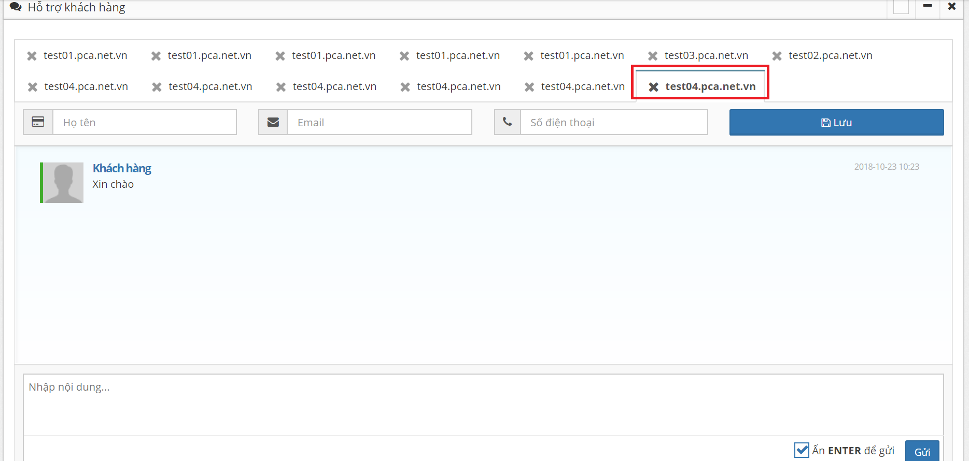

***2. Lược sử hội thoại:***

* ***Damh sách hội thoại:***

- Từ Menu chính, chọn **“Hỗ trợ trực tuyến” > “Lược sử hội thoại”**, để đến trang Danh sách hội thoại:

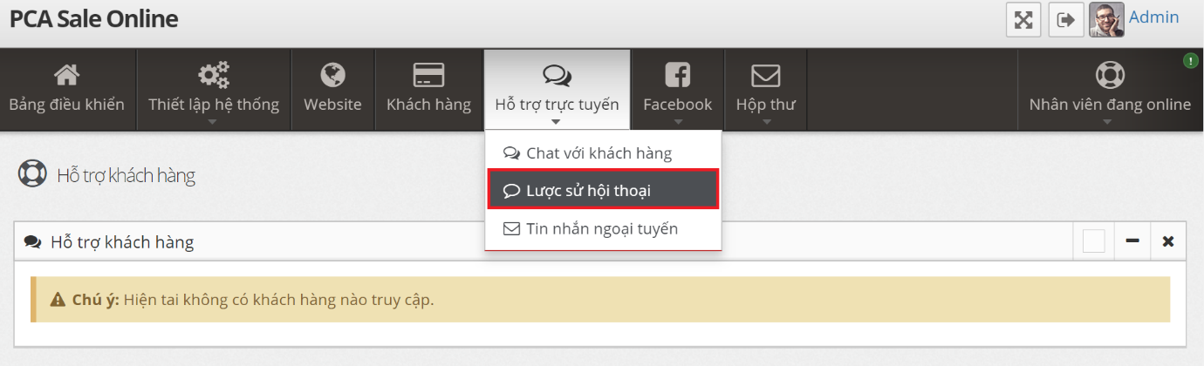

- Giao diện trang danh sách hội thoại:

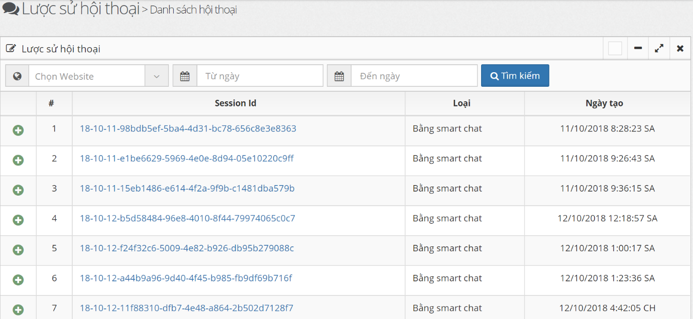

* ***Tìm kiếm:***

- Nhập thông tin theo yêu cầu và nhấn nút **“Tìm kiếm”**, có thể tìm kiếm theo Ngày, hoặc tên Website, hoặc cả hai:

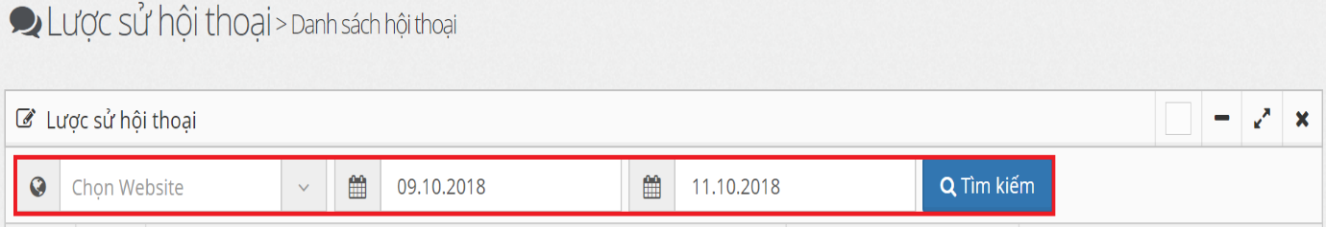

- Kết quả:

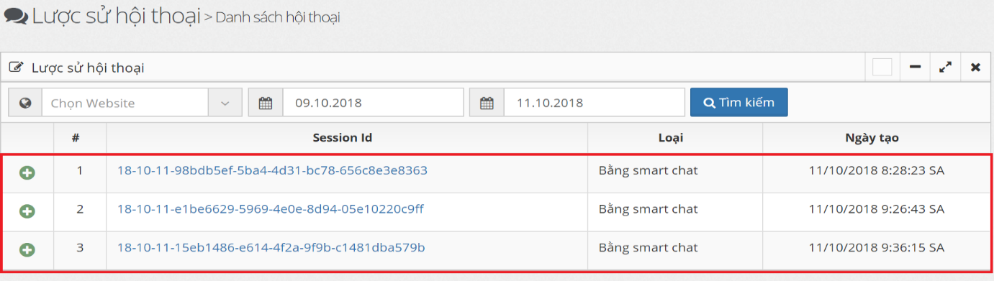

* ***Chi tiết thông tin mỗi bản ghi:***

- Chọn icon hình  trên mỗi bản ghi, để xem thông tin Thành viên và Thời gian tham gia:

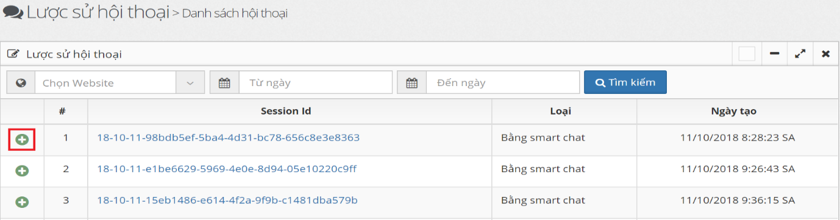

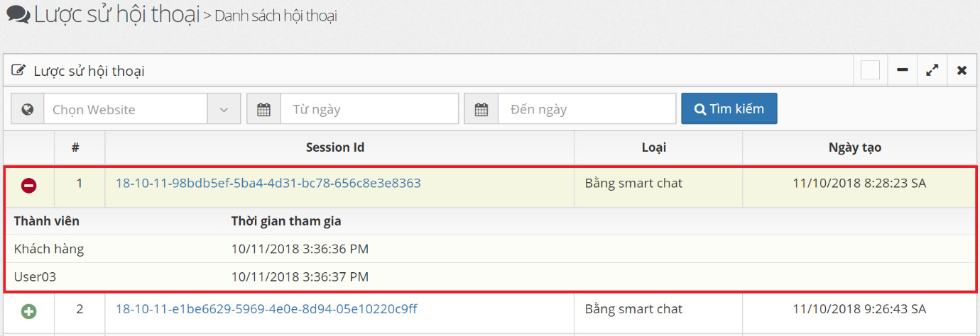

- Chọn icon hình  để thu nhỏ lại bản ghi đang xem:

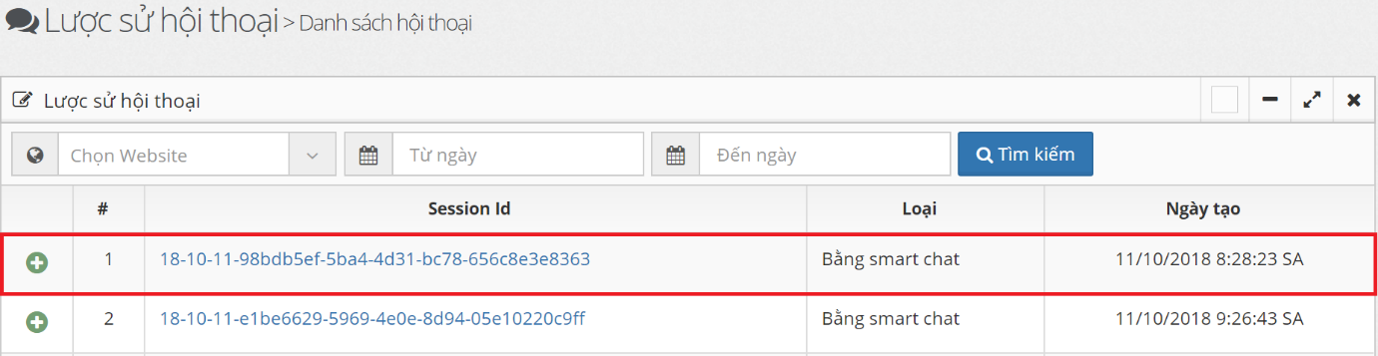

***3. Tin nhắn ngoại tuyến:***

* ***Danh sách tin nhắn:***

-Từ Menu chính, chọn **“Hỗ trợ trực tuyến” > “Tin nhắn ngoại tuyến”**, để đến trang Danh sách tin nhắn:

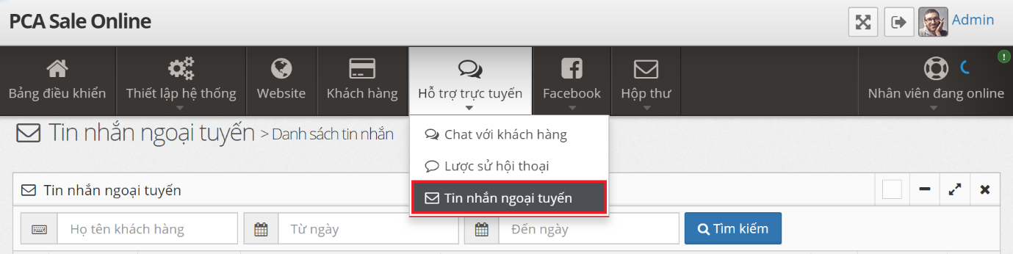

- Giao diện trang Danh sách tin nhắn:

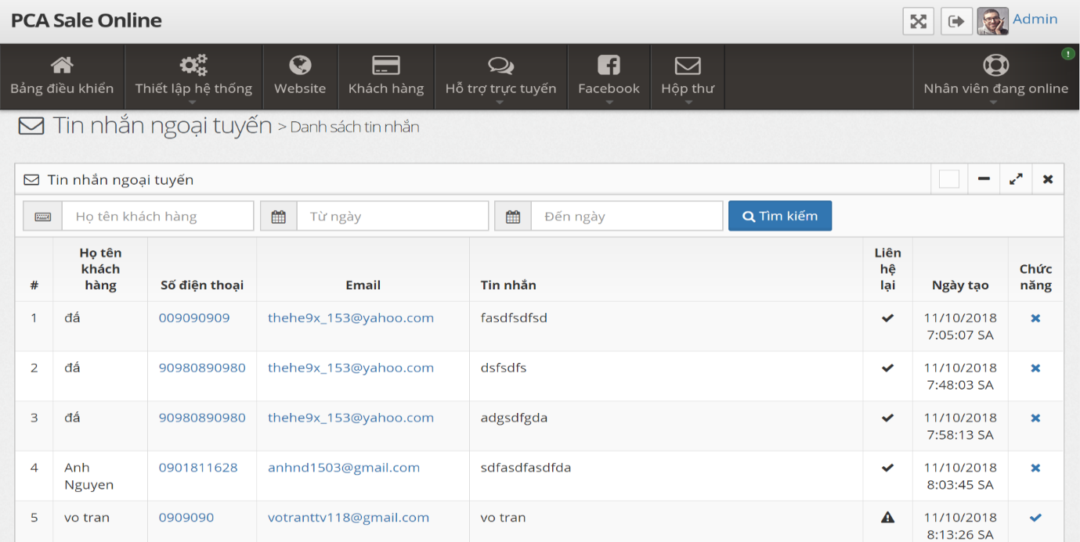

* ***Tìm kiếm:***

- Nhập thông tin theo yêu cầu và nhấn nút **“Tìm kiếm”**, có thể tìm kiếm theo Ngày, hoặc tên Khách hàng, hoặc cả hai:

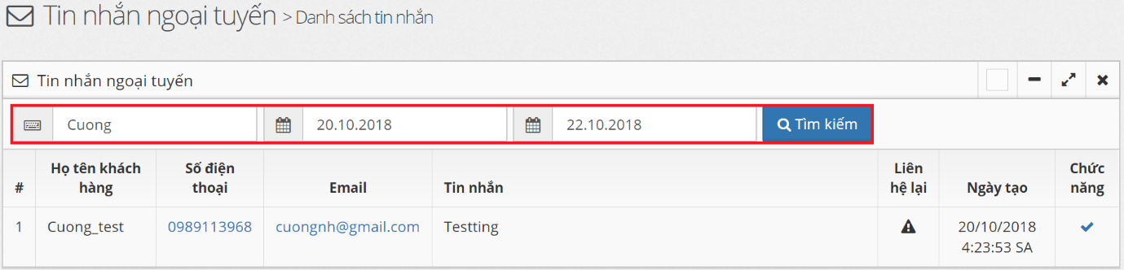

- Kết quả:

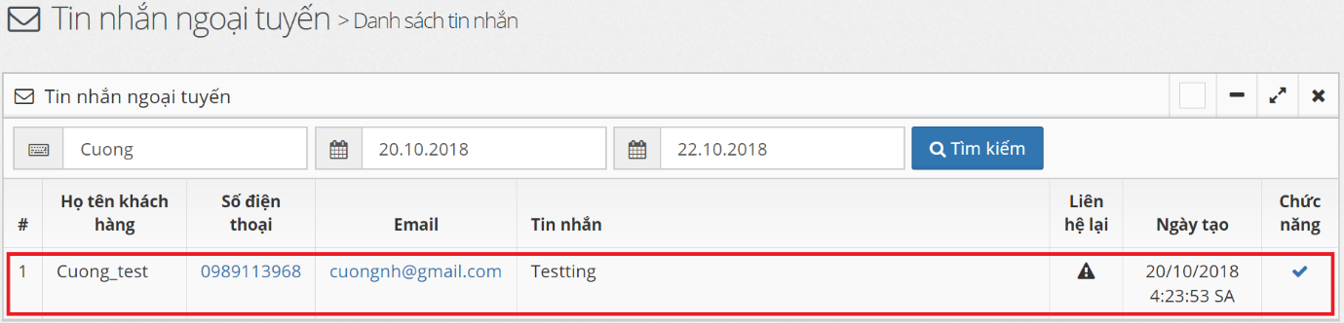

* ***Tình trạng của Khách hàng:***

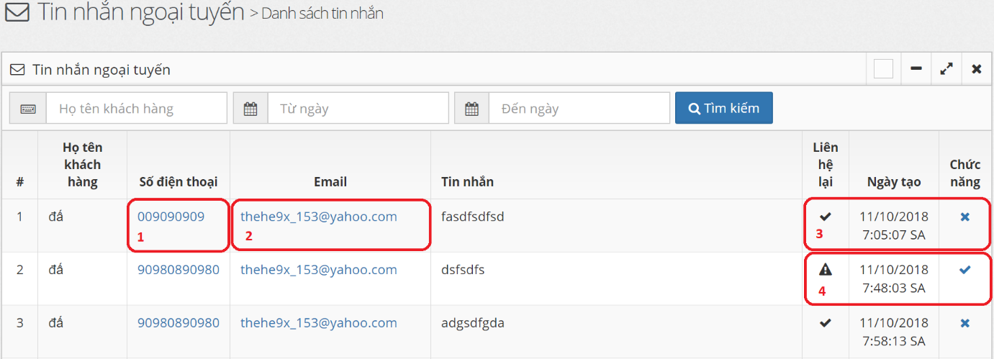

**1:** Chọn để gọi điện nhanh cho khách hàng bằng Ứng dụng của bên thứ 3 như: Skype,…

**2:** Chọn để gửi Email nhanh cho khách hàng bằng Ứng dụng của bên thứ 3 như: Mail (Windows),…

**3:** Chọn icon hình  để thay đổi tình trạng đã Liên hệ lại với Khách hàng thành  .

**4:** Chọn icon hình  để thay đổi tình trạng chưa Liên hệ lại với Khách hàng thành  .

* ***Thêm boxchat vào trang web:***

- Để thực hiện thêm Boxchat vào trang Web. Copy paste đoạn code sau vào cuối trang Web cần thêm:

<div style="position:fixed; right: 0; bottom: 0; width: 320px; height:450px">

<iframe src="http://aau.pca.net.vn/chat/chatbox" style="position: absolute;top: 0;left: 0;width: 100%;height: 100%;"> </iframe></div>

- Kết quả hiển thị Boxchat ở góc phải màn hình:

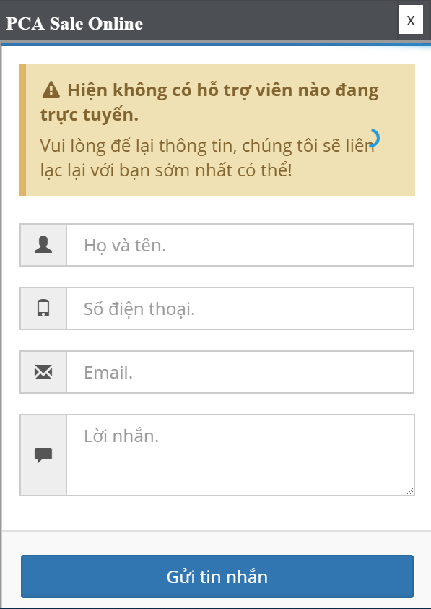

**Chú ý:**

* Cần đăng ký Website có Boxchat vào hệ thống Quản trị.

* Phân quyền quản lý Website cho người Hỗ trợ để nhận thông tin Chat của Khách hàng.

## **VI. Facebook:**

### ***1. Thông tin fanpage:***

* ***Danh sách trang Facebook:***

- Từ Menu chính chọn **“Facebook” > “Thông tin fanpage”** để đến Danh sách trang Facebook:

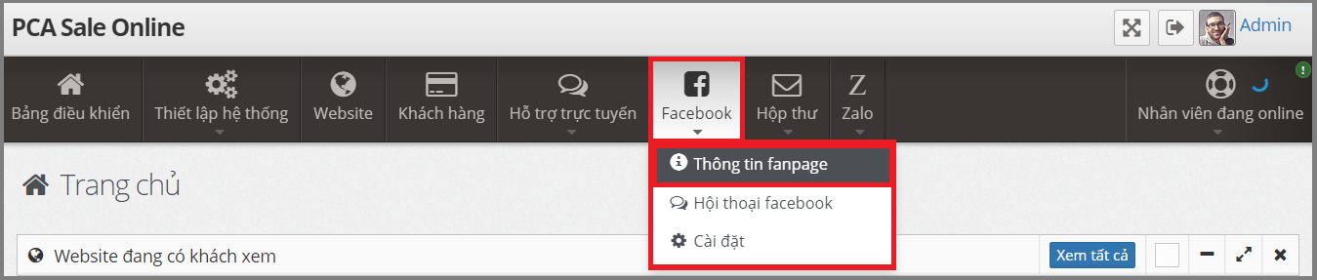

- Giao diện trang Danh sách trang facebook:

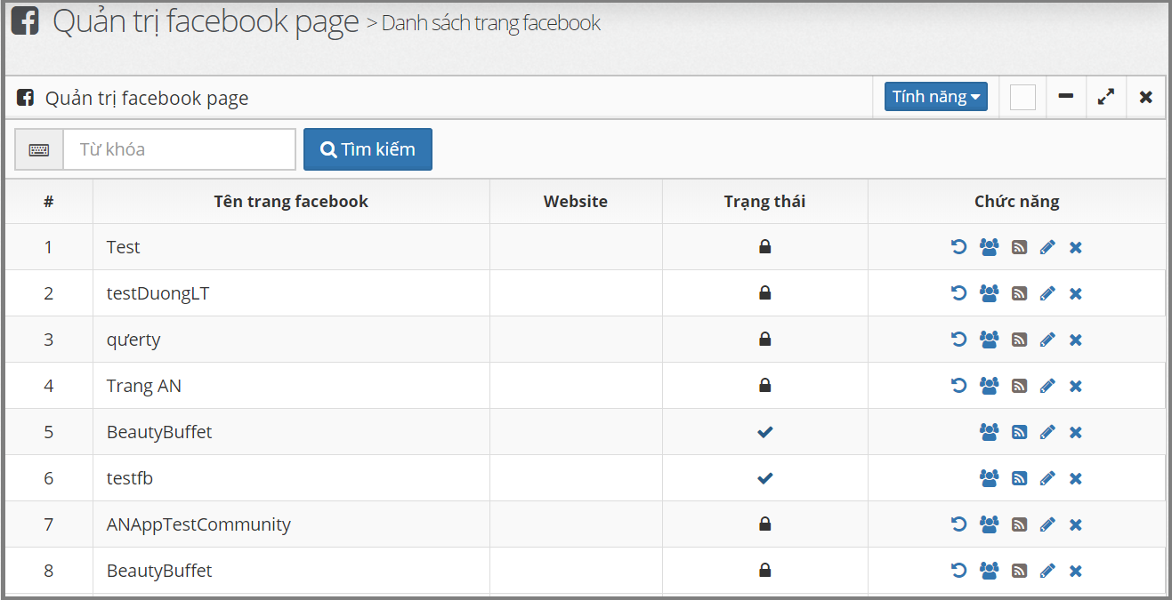

* ***Tìm kiếm theo từ khóa:***

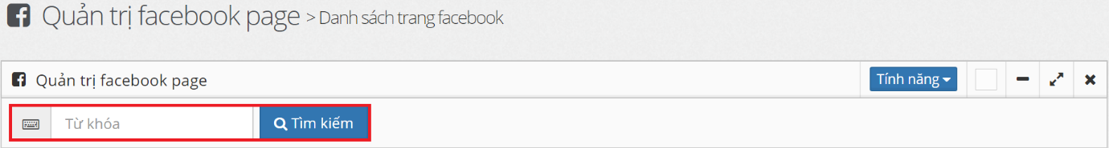

* ***Thêm thông tin fanpage:***

- Chọn **“Tính năng” > “Thêm trang facebook”** để đi đến trang thêm thông tin:

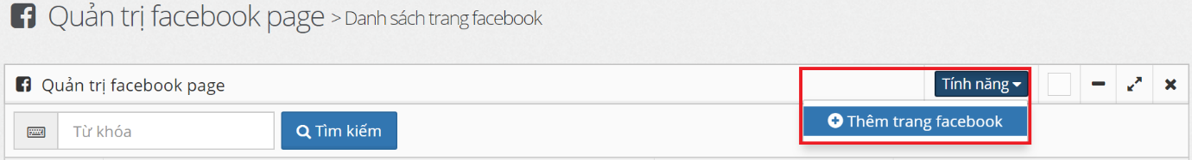

- Nhập đầy đủ các thông tin như yêu cầu, nhấn nút **“Lưu”** để đến Trang lấy mã truy cập:

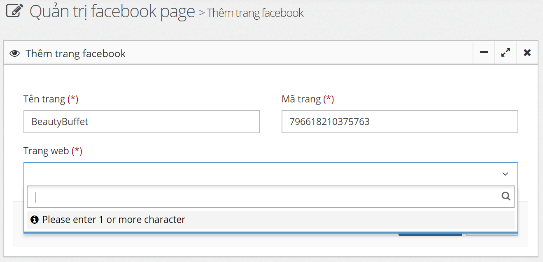

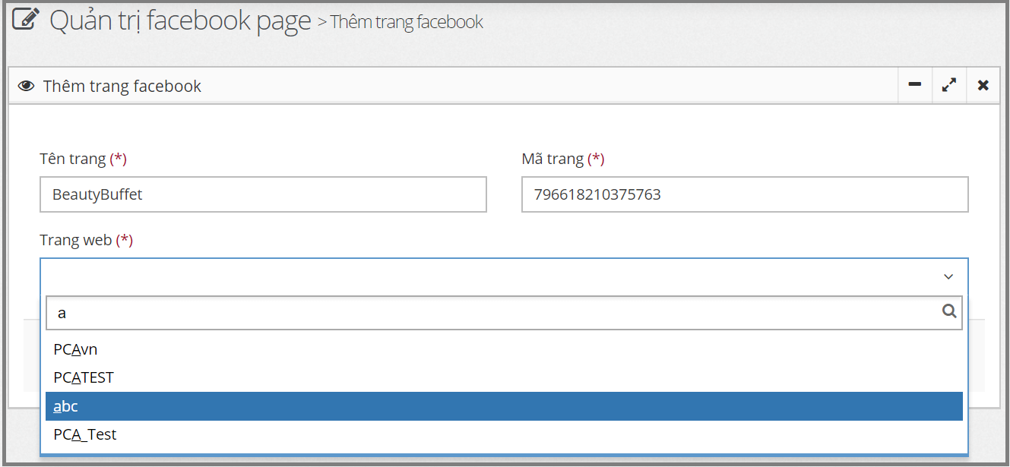

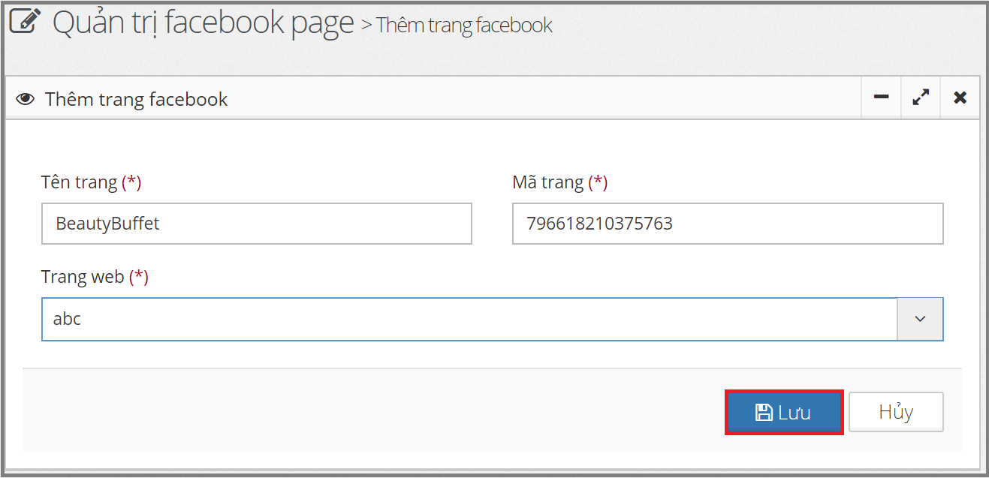

**Chú ý:**

* Mã trang là mã ID Trang của Page trong Facebook. Lấy ở phần **"Giới thiệu”**, mục ID Trang:

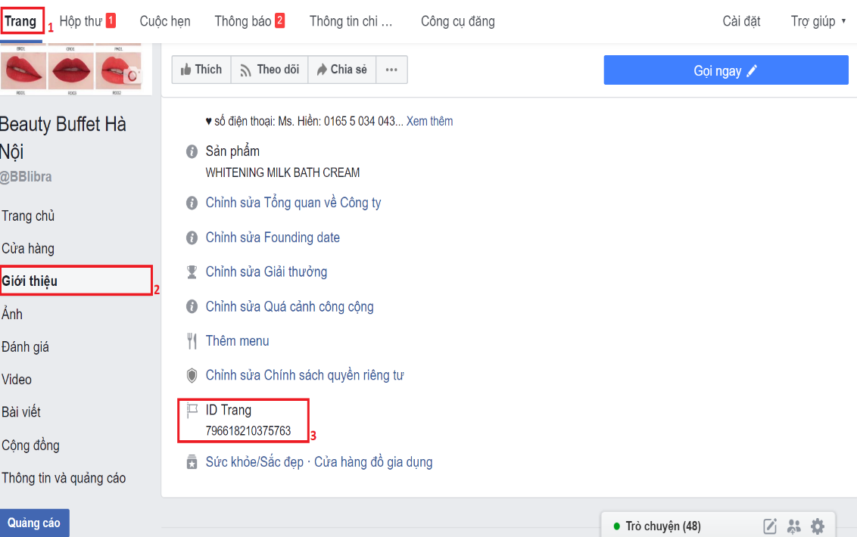

* Tài khoản, mật khẩu Facebook: Phải là tài khoản tạo ra Page hoặc có tài khoản có quyền quản trị Page.

- Giao diện Trang lấy mã truy cập:

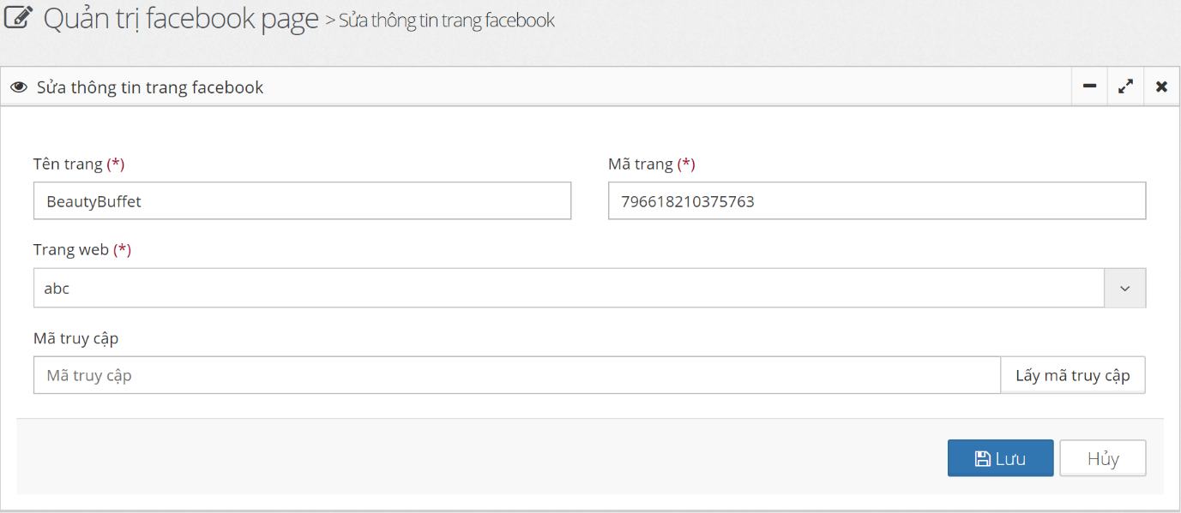

- Nhấn nút **“Lấy mã truy cập”** sau đó nhấn **“Ok”**, sẽ chuyển sang trang Facebook để cấp quyền cho Ứng dụng Web:

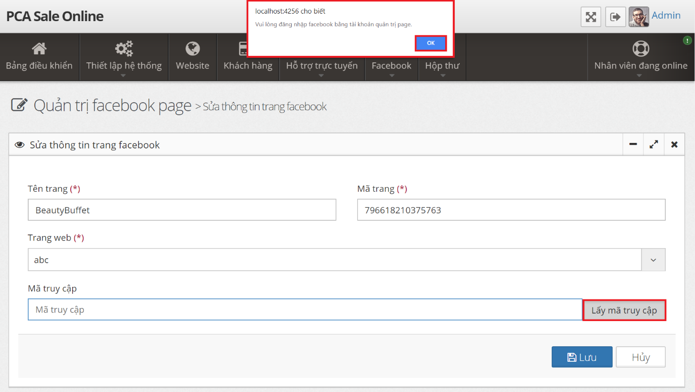

- Đăng nhập Facebook (Nếu chưa đăng nhập trước đó) bằng tài khoản quản trị Page Facebook của Mã trang đã nhập ở trên:

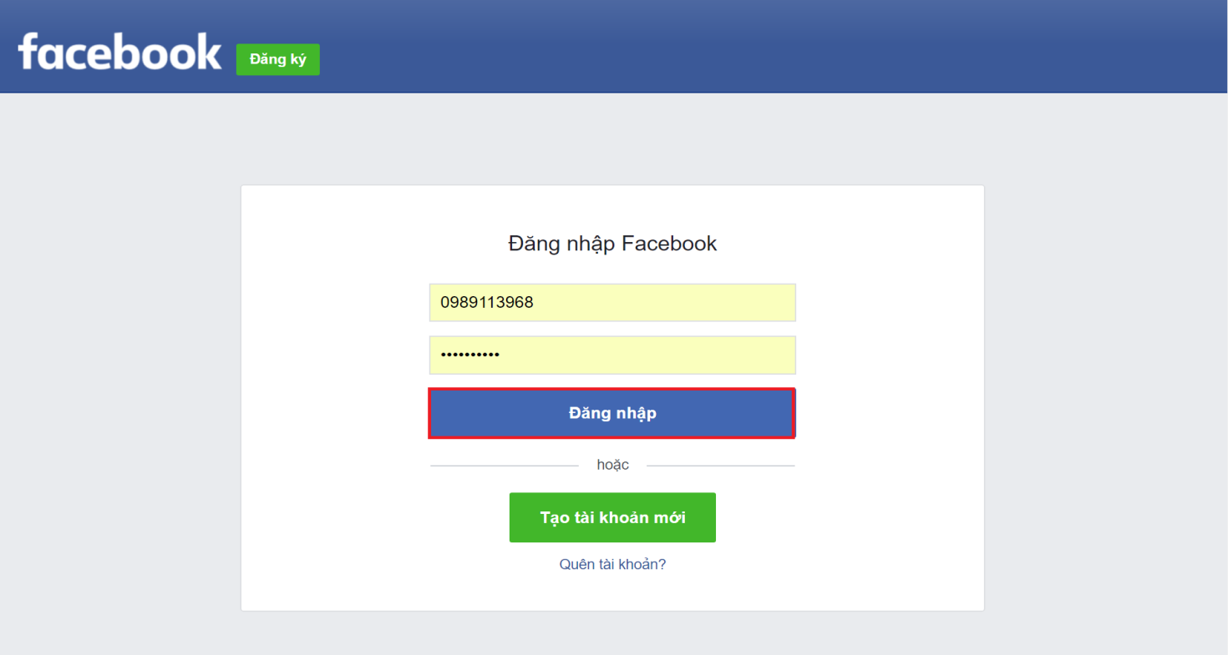

- Cấp quyền cho Ứng dụng Web:

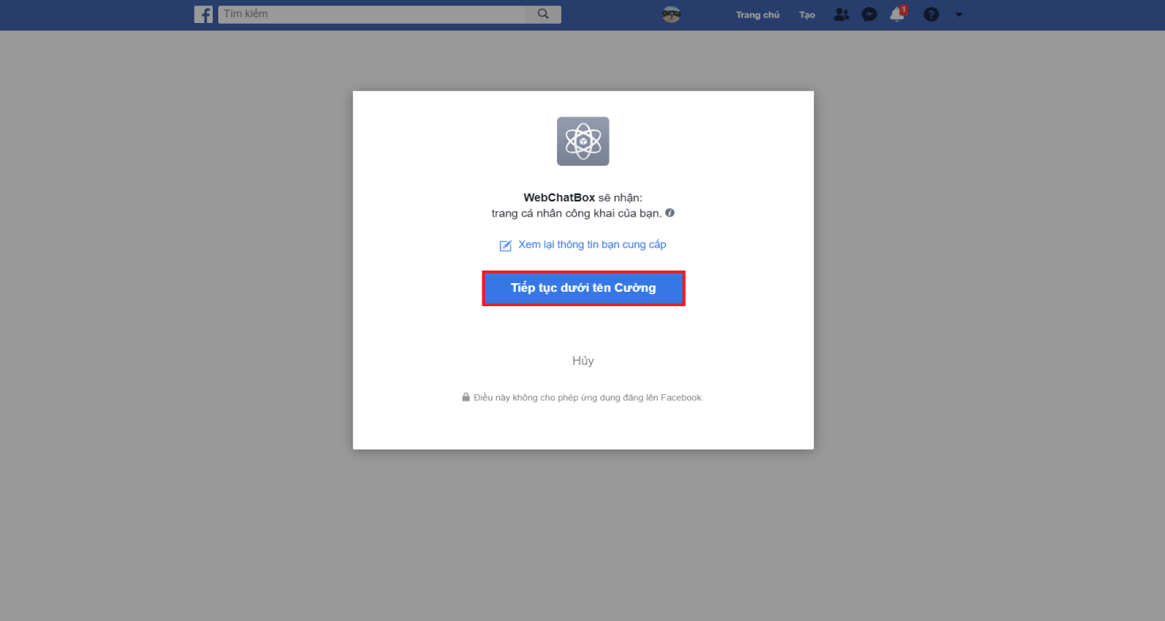

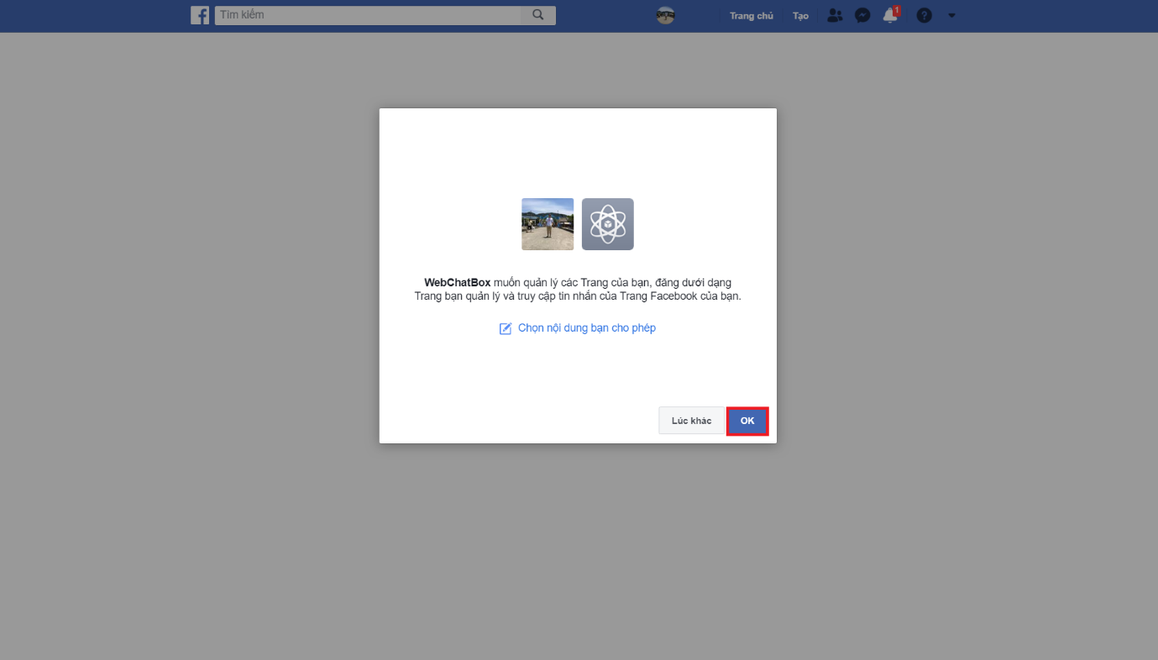

- Sau khi đã cấp quyền, xuất hiện chuỗi mã ở mục nhập Mã truy cập, nhấn nút **“Lưu”** để lưu thông tin:

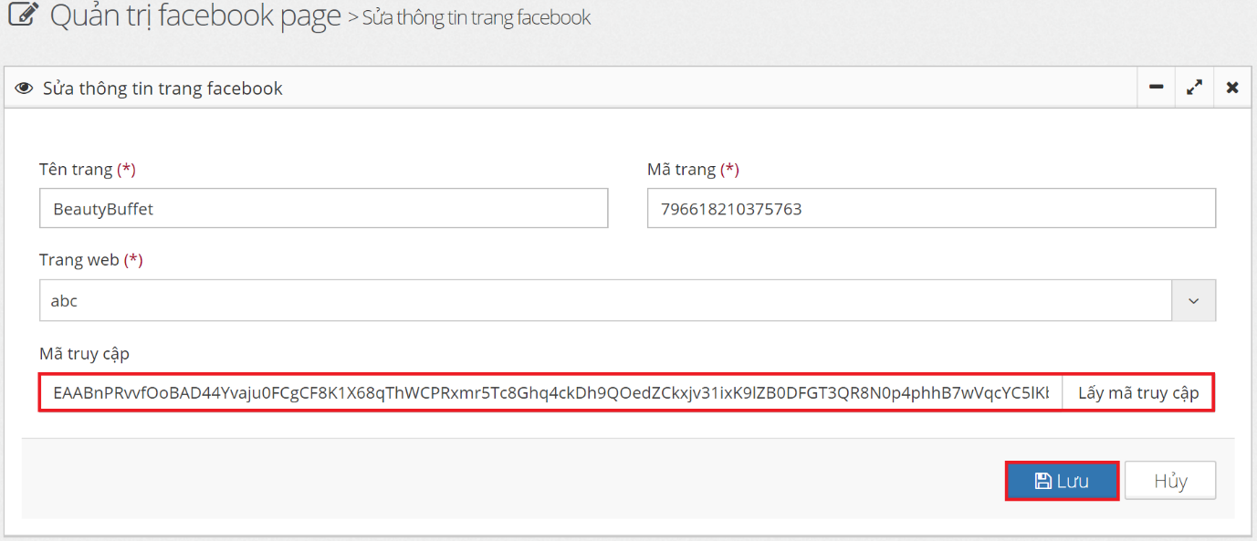

- Kết quả:

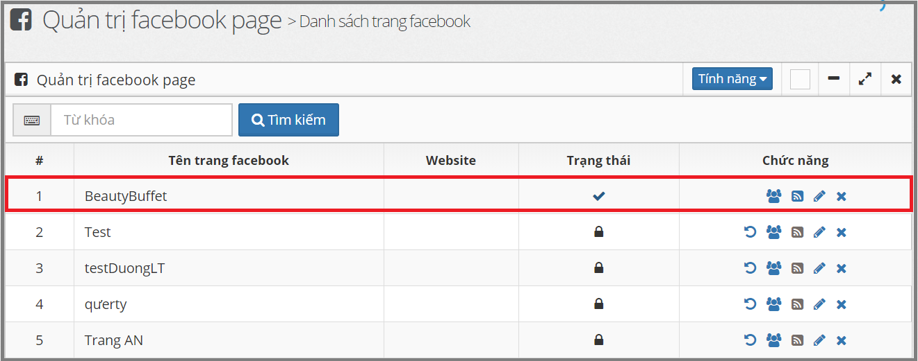

* ***Khôi phục:***

- Khi cột Trạng thái hiển thị icon hình  thì icon hình  sẽ được ẩn đi ở cột Chức năng:



- Nếu cột Trạng thái hiển thị icon hình  thì đồng thời icon hình  sẽ được hiển thị ở cột Chức năng, thể hiện bản ghi đã bị xóa, và ở Trạng thái không hoạt động:



- Nhấn  để khôi phục Trạng thái Xóa (Không hoạt động) sang Trạng thái Đang hoạt động của trang:





* ***Thêm người quản trị:***

- Nhấn icon hình  để Thêm người quản trị, cấp quyền cho user truy cập mục quản lý Fanpage Facebook:

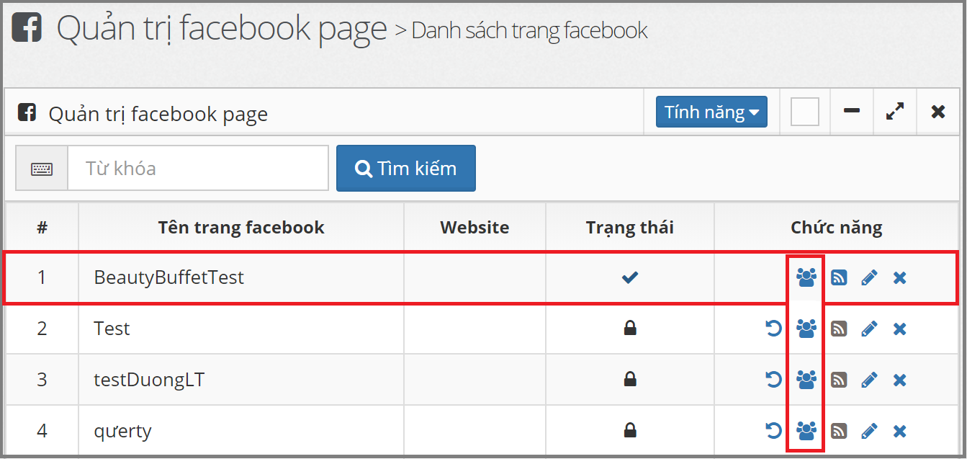

- Giao diện trang “Thay đổi phân quyền của Fanpage”:

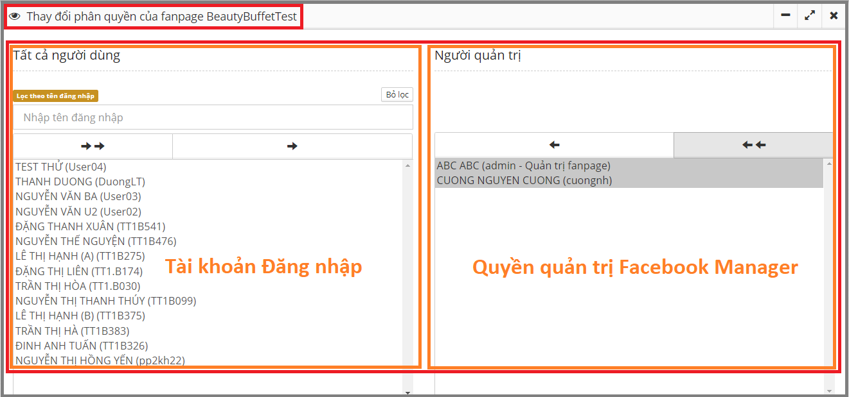

- Tài khoản được cấp quyền chỉ có thể vào xem **Trang tin của Fanpage**, không có quyền **Thêm trang, Sửa trang, Xóa trang** (Vô hiệu hóa trang).

- Khi tài khoản được cấp Quyền quản trị cho một trang Facebook cụ thể, sẽ hiển thị tên trang Facebook này trong trang “Quản trị facebook page”:

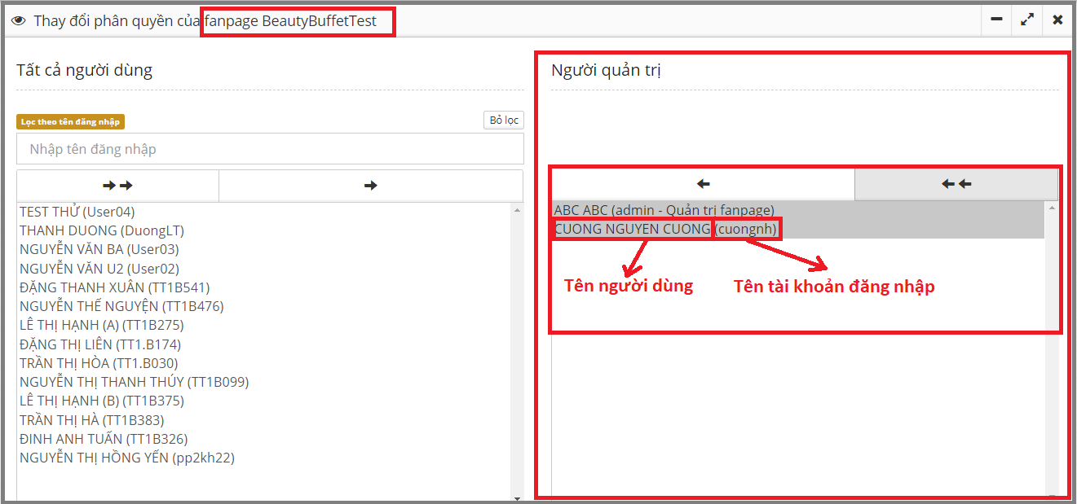

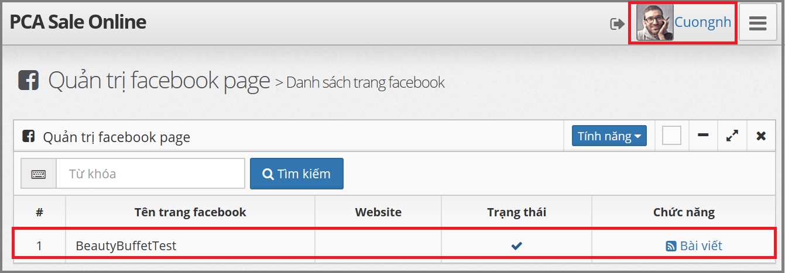

- Khi chuyển quyền Quản trị sang quyền Người dùng thông thường cho trang Facebook đã chọn, sẽ ẩn tên trang Facebook này trong trang “Quản trị facebook page”:

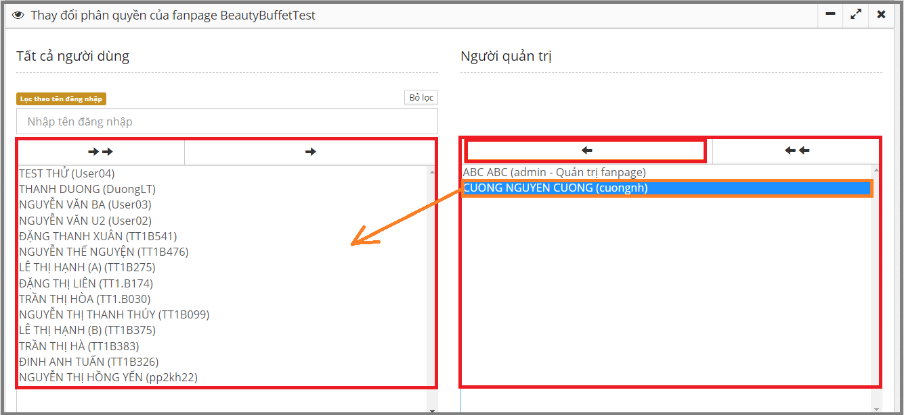

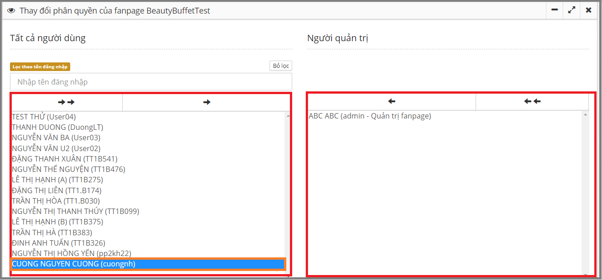

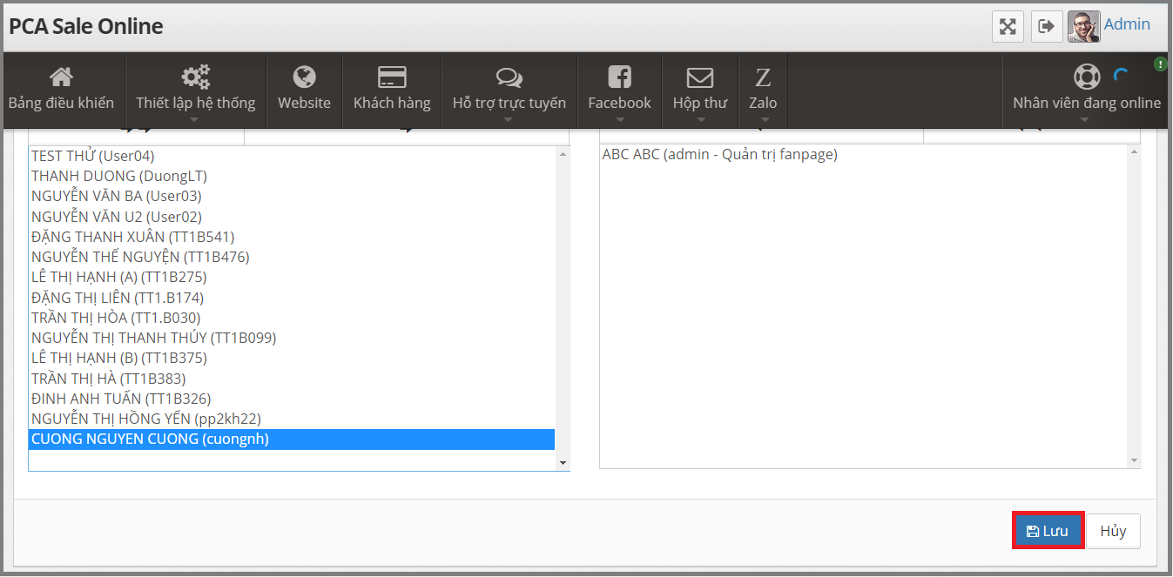

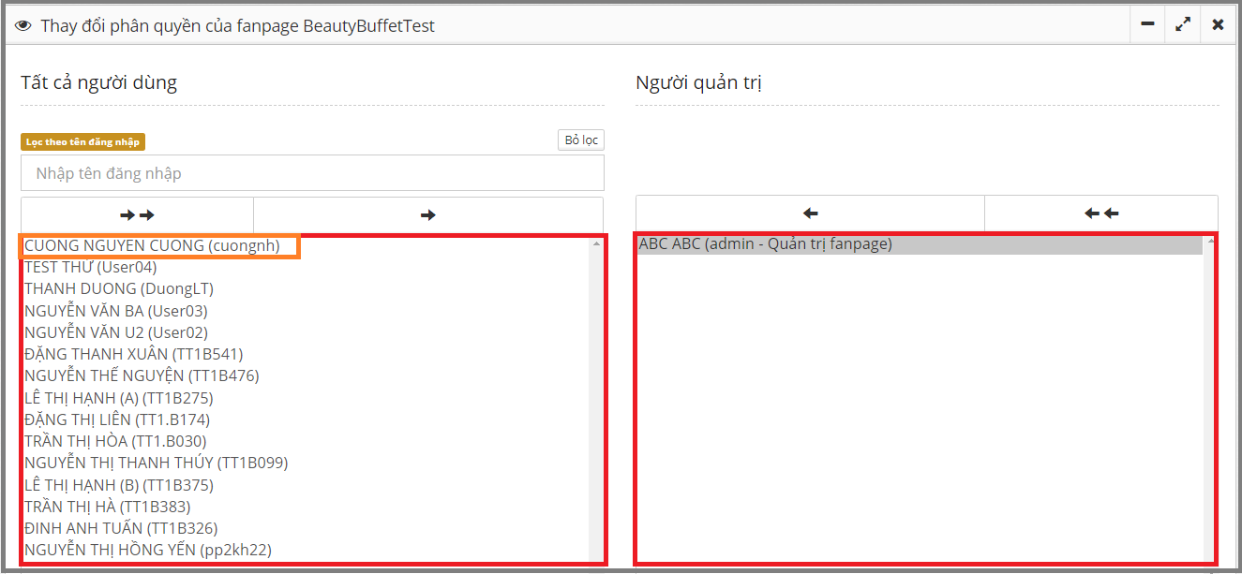

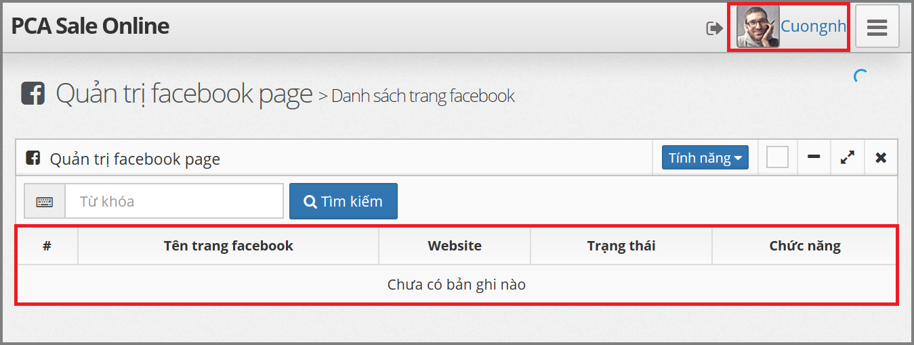

* ***Trang tin:***

-Sau khi đã nhập đầy đủ thông tin và **lấy mã truy cập.** Từ trang “Danh sách trang facebook”, chọn icon hình  để tới Trang tin:

- Giao diện Trang tin:

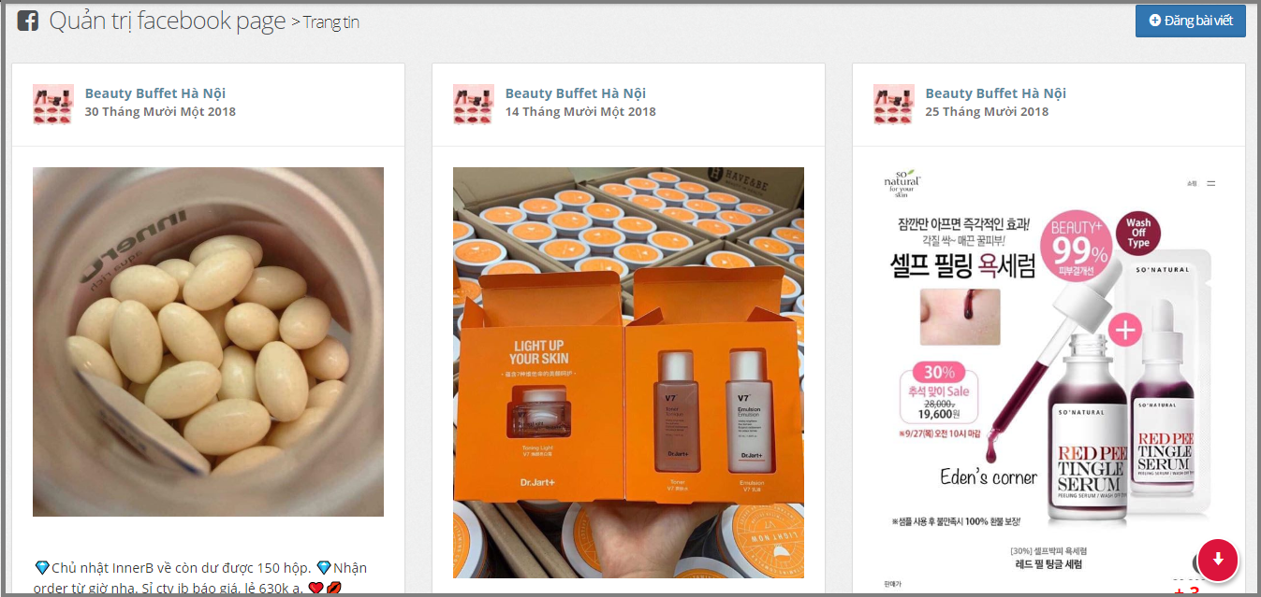

- Nhấn nút **1** để trở về đầu trang, nhấn nút **2** để xuống cuối trang:

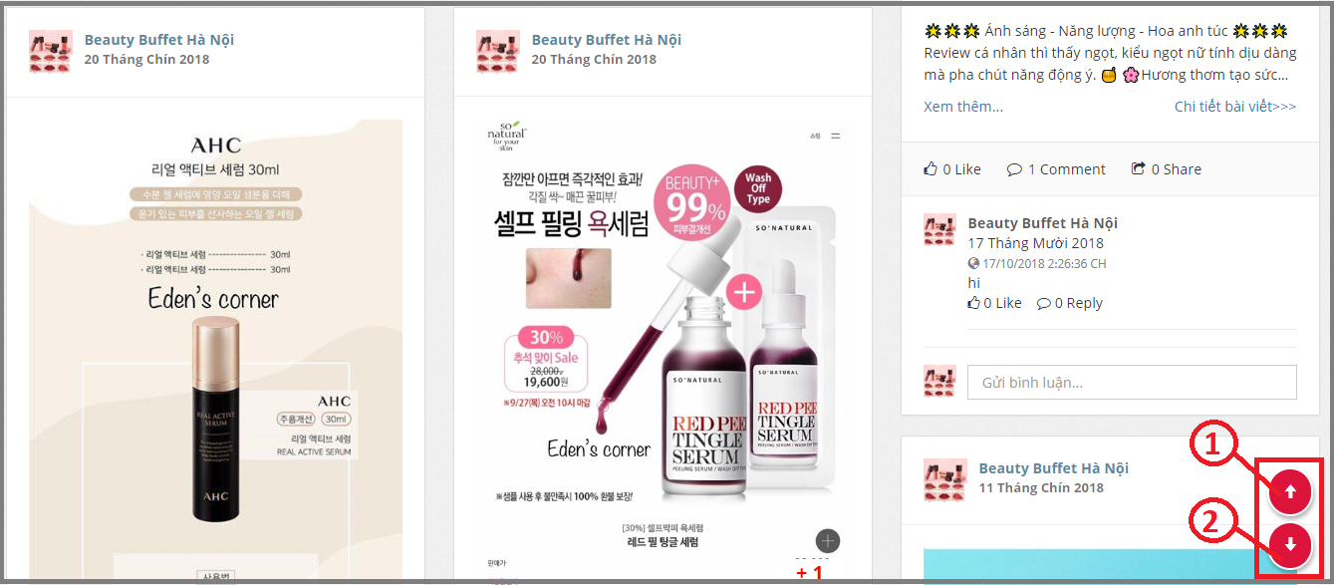

- Các chức năng trong phần nội dung bài viết:

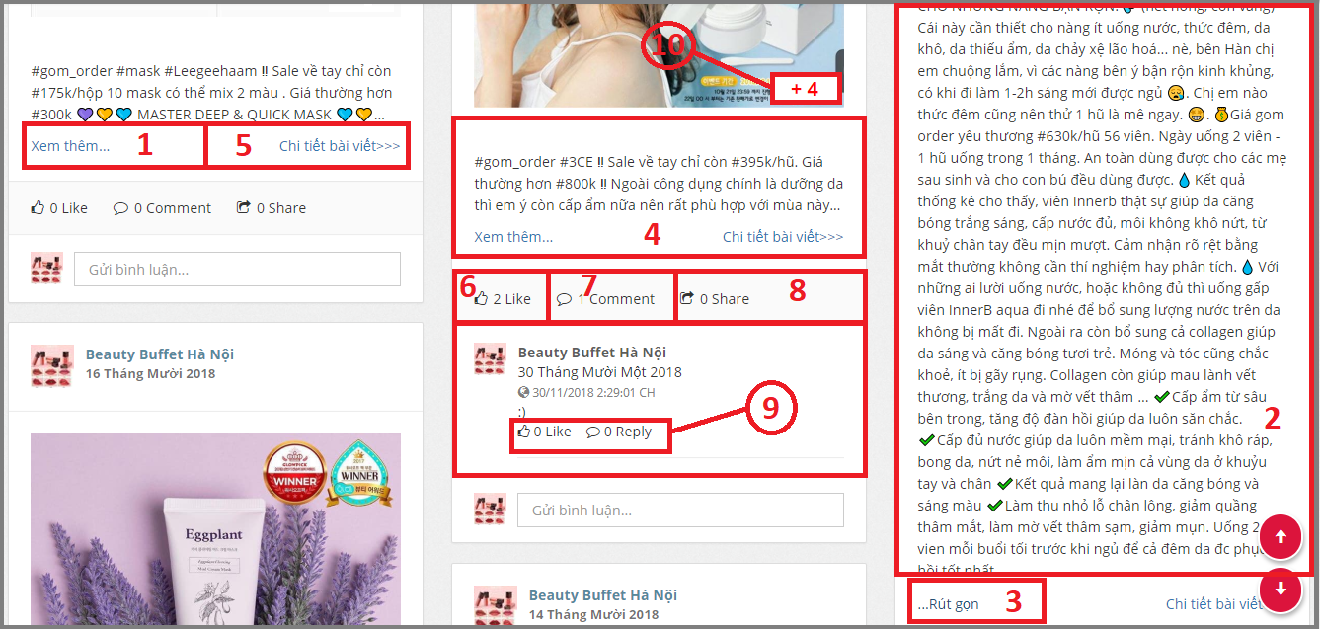

|  |  |
| --- | --- |
| **1:** Chọn để xem đầy đủ nội dung bài viết. | **6:** Số lượt thích của bài viết. |
| **2:** Nội dung đầy đủ của bài viết. | **7**: Số lượt bình luận của bài viết. |
| **3:** Chọn để thu gọn và hiển thị một phần nội dung của bài viết. | **8**: Số lượt chia sẻ bài viết. |
| **4:** Nội dung bài viết đã thu gọn. | **9:** Số lượt thích và trả lời của Bình luận trong bài viết. |
| **5:** Chọn để xem chi tiết hơn về bài viết. | **10:** Số lượng ảnh chưa hiển thị của bài viết. |

* ***Chi tiết bài viết:***

- Nhấn chọn **“Chi tiết bài viết”**, để chuyển sang trang hiển thị chi tiết về Nội dung và Hình ảnh của Bài viết:

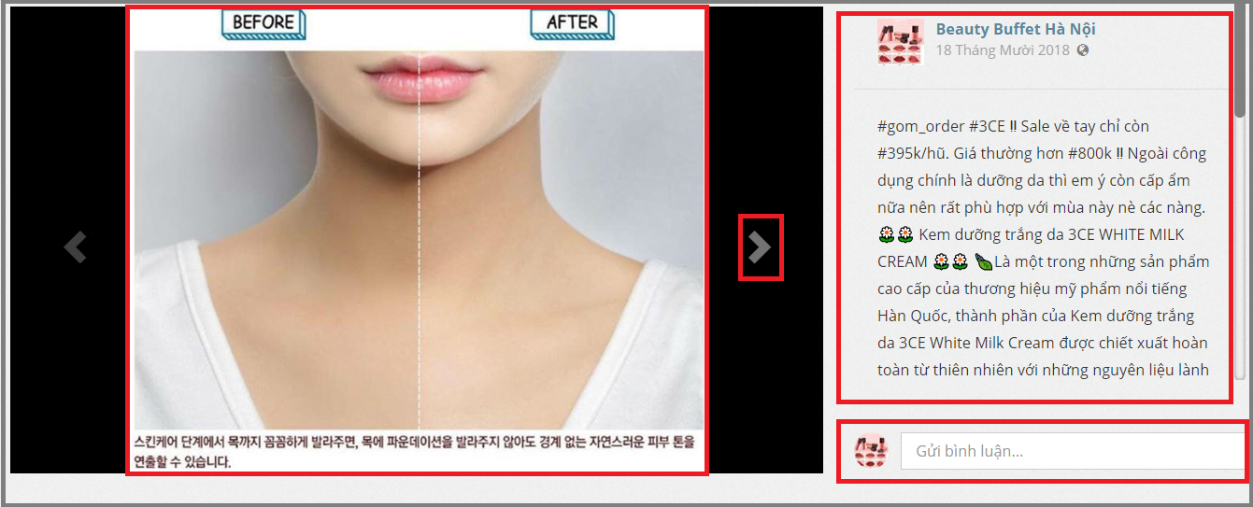

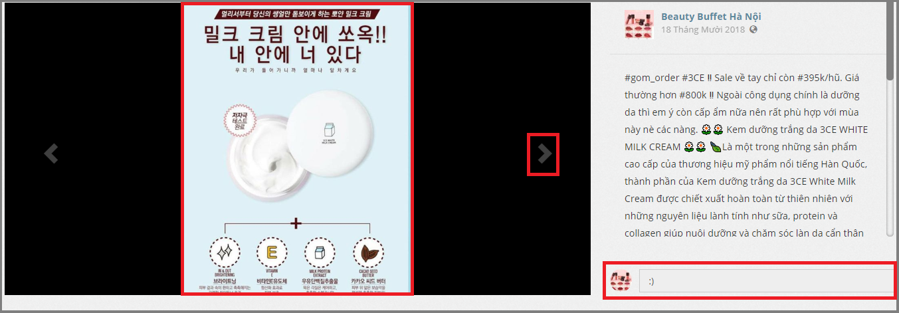

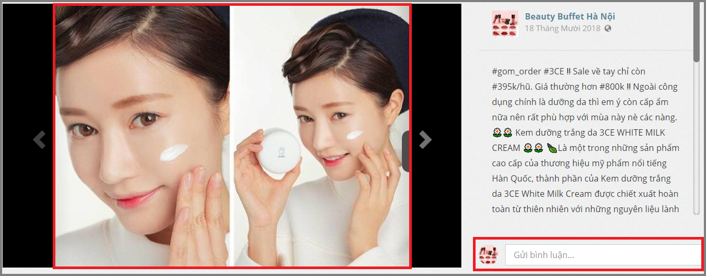

* ***Đăng bài viết:***

- Từ trang “Trang tin”, nhấn nút **“Đăng bài viết”** để đăng Bài viết lên Tường của Trang:

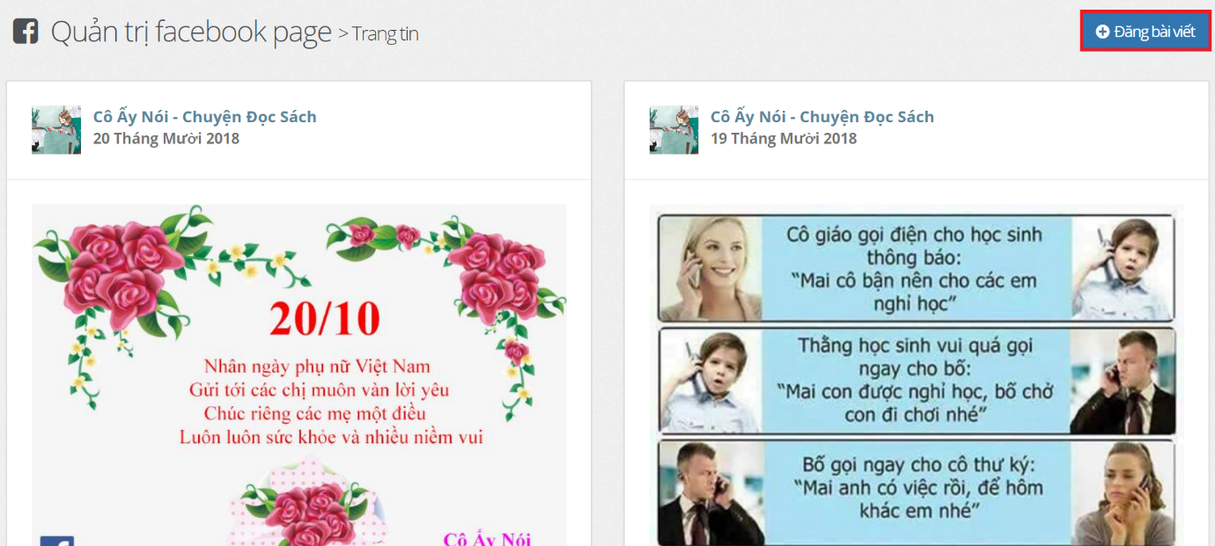

- Nhập nội dung bài viết và chọn ảnh, sau đó nhấn nút Đăng:

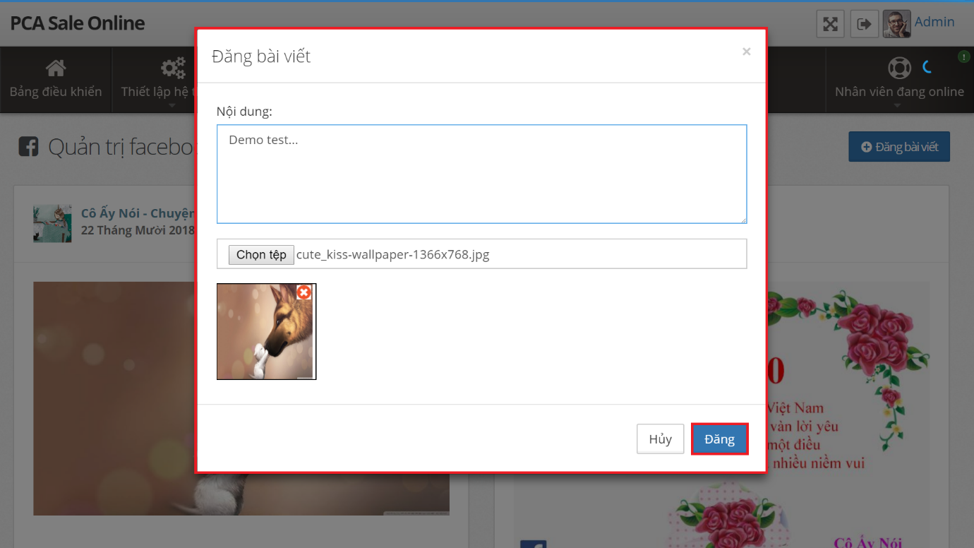

* ***Bình luận bài viết:***

- Dưới mỗi bài viết đều có hiện các Bình luận và có ô Text để Bình luận nhanh. Nhập nội dung vào ô Bình luận, sau đó nhấn Enter:

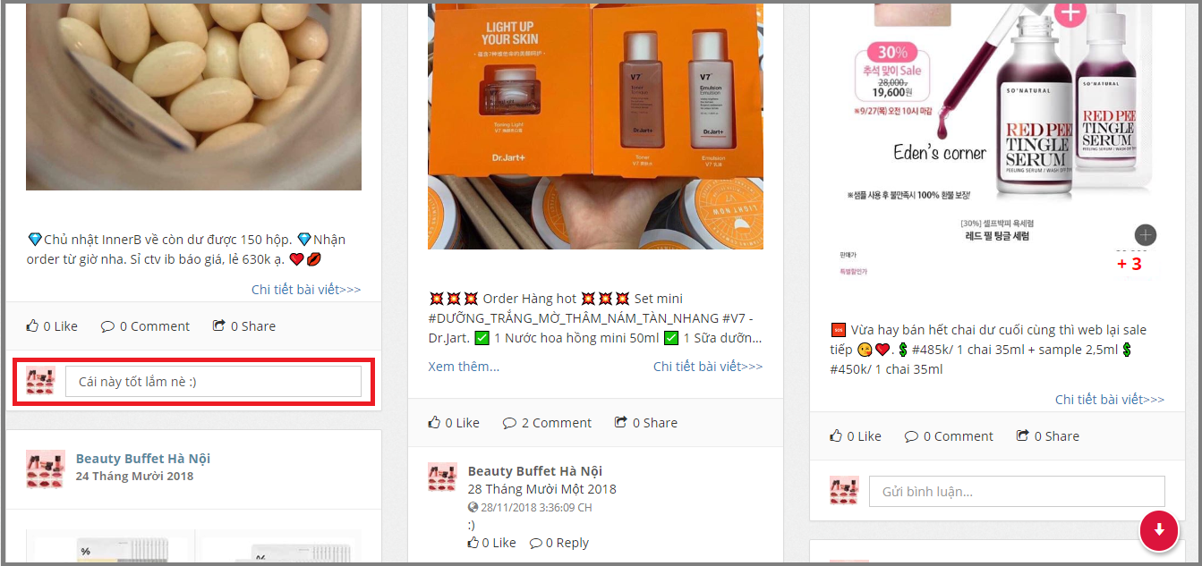

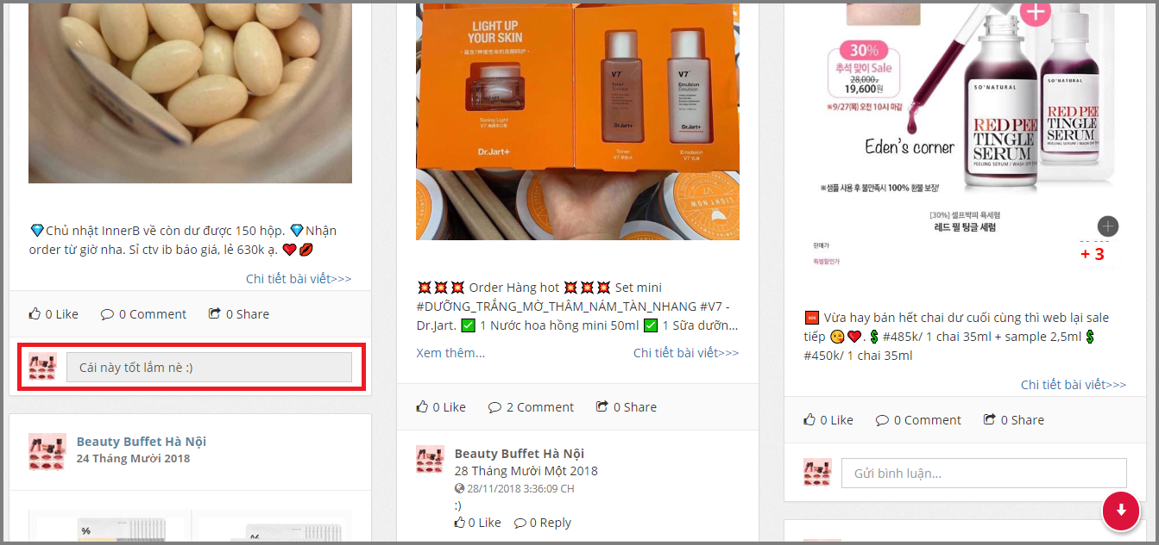

- Kết quả:

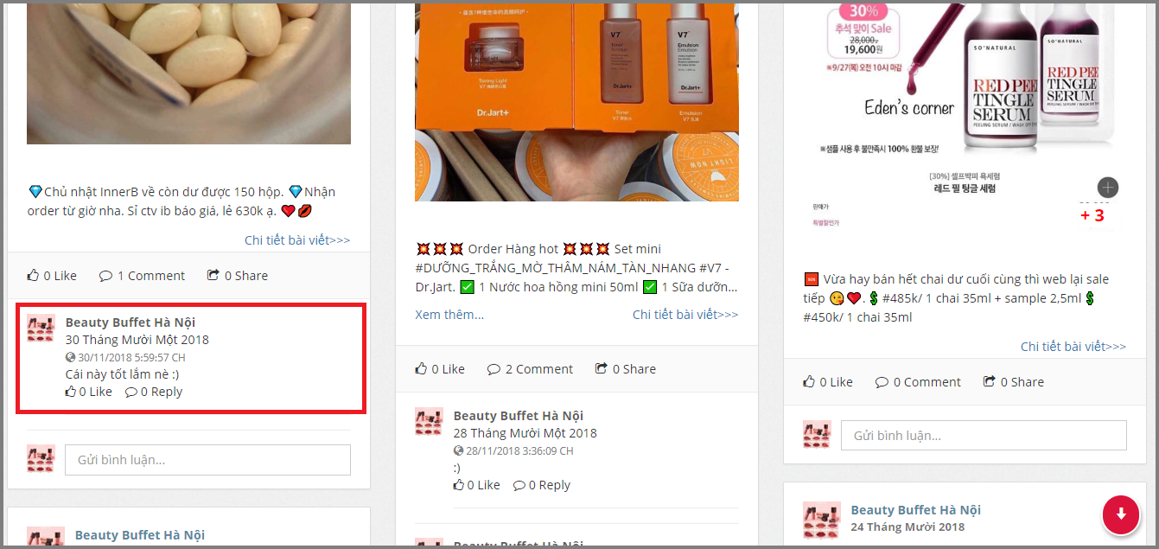

* ***Sửa Facebook page:***

- Từ trang “Danh sách trang facebook”, chọn icon hình  để tới trang “Sửa thông tin trang facebook”:

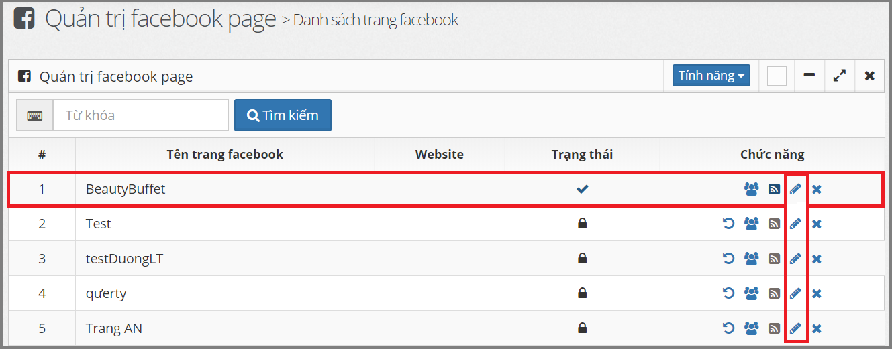

- Giao diện trang Sửa thông tin trang facebook:

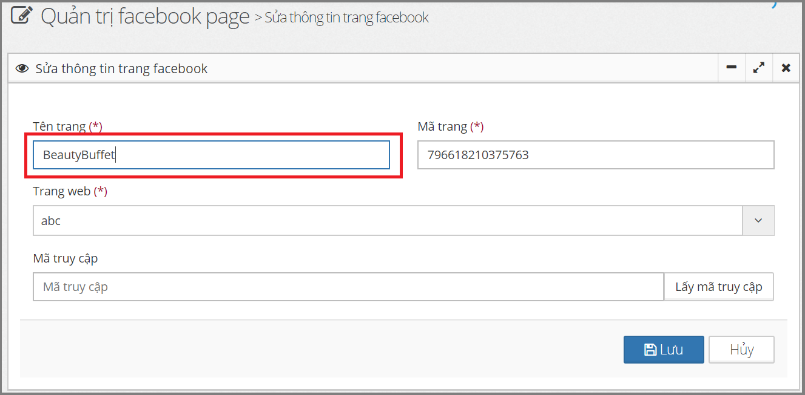

- Nhập thông tin cần sửa và nhấn nút **“Lưu”**:

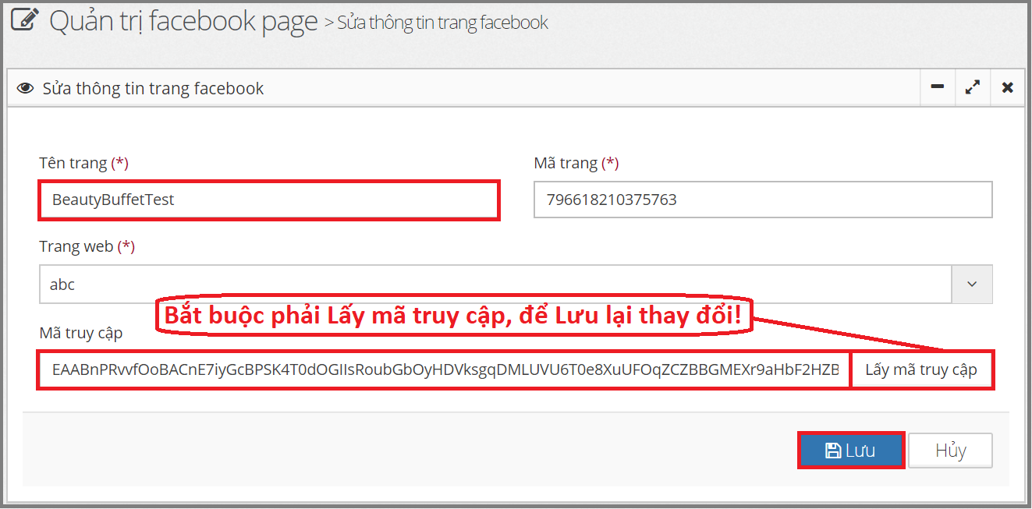

- Kết quả:

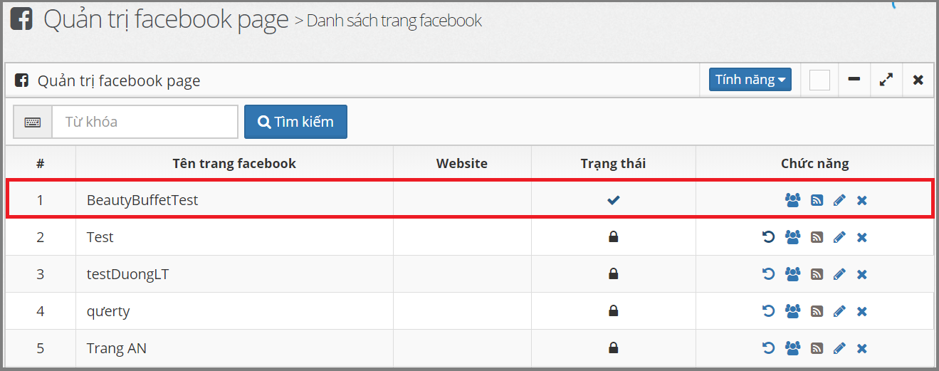

* ***Xóa Facebook page:***

- Từ trang “Danh sách trang facebook”, chọn icon hình  ở mỗi bản ghi để thực hiện xóa bản ghi:

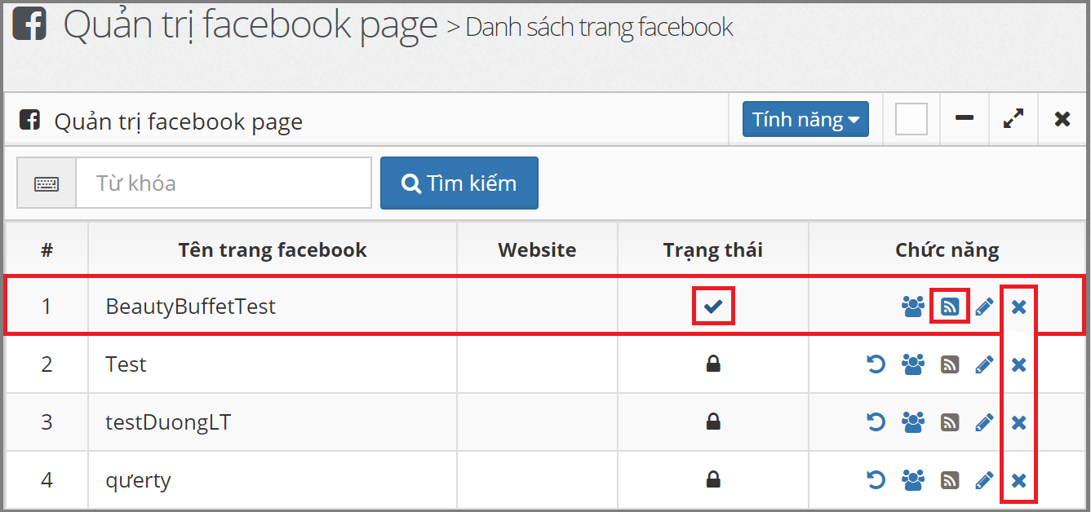

- Hộp thoại xác nhận xóa xuất hiện, chọn **“Có”** để xóa, **“Không”** để hủy:

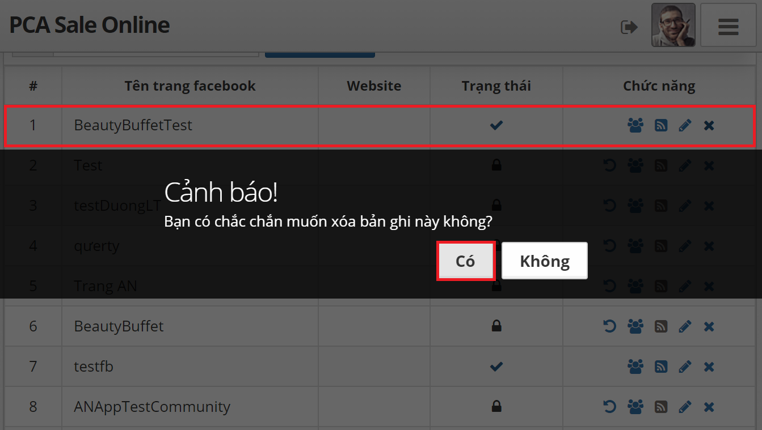

- Bản ghi sẽ không thực sự xóa, chỉ chuyển từ Trạng thái Hoạt động sang Trạng thái Khóa (Không hoạt động) và có thể Khôi phục lại.

- Sau khi xóa (Cột “Trạng thái”, icon hình  chuyển thành icon hình  ; Cột “Chức năng”, icon hình  chuyển thành icon hình  và icon hình  được hiển thị):

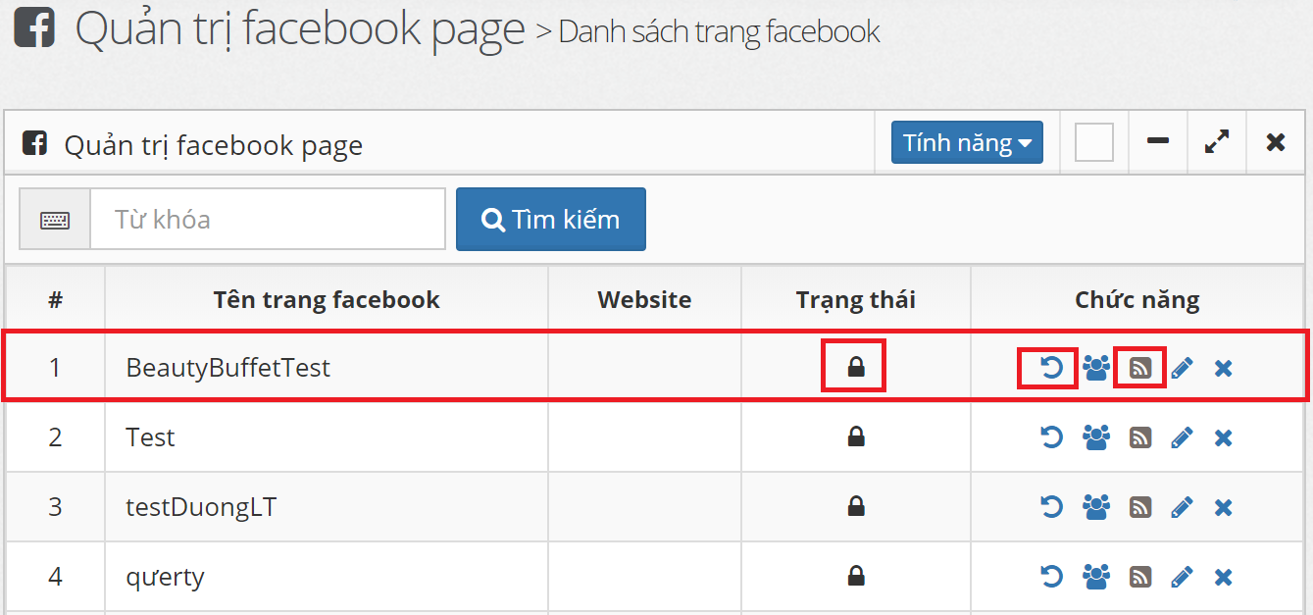

**Chú ý:**

 : Trạng thái Kích hoạt.

 : Trạng thái Đang khóa.

 : Chức năng đang Hoạt động.

 : Đã vô hiệu hóa Chức năng.

: Khôi phục Trạng thái Đang khóa -  sang Trạng thái Kích hoạt -.

***2. Hội thoại facebook:***

* ***Trang hội thoại facebook:***

- Từ Menu chính chọn **“Facebook” > “Hội thoại facebook”** để đến trang Hội thoại facebook:

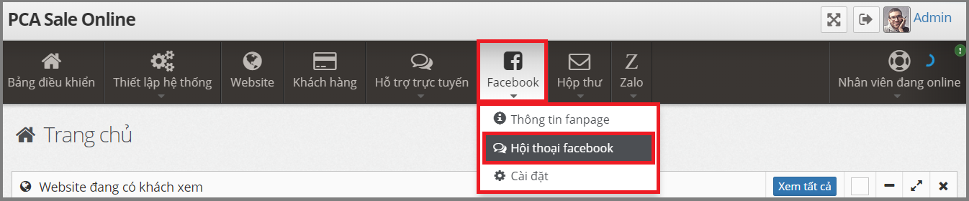

- Giao diện trang Hội thoại facebook:

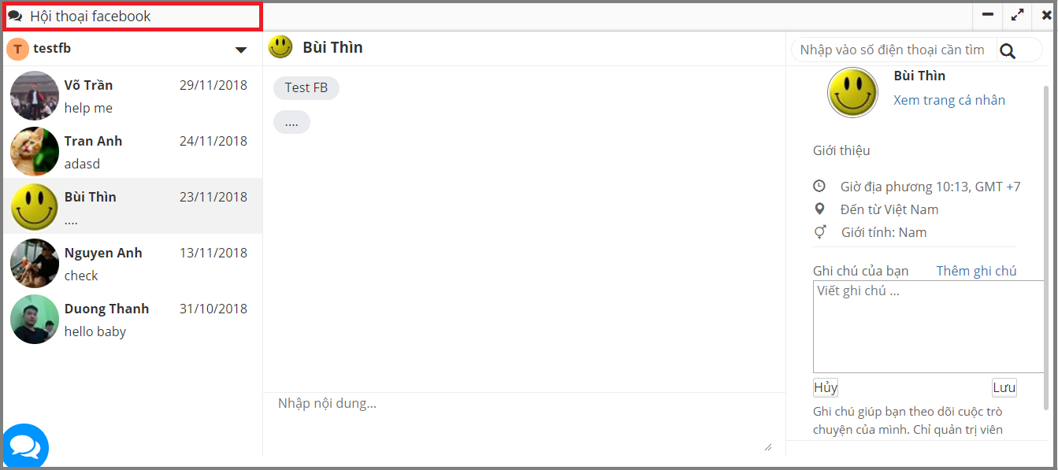

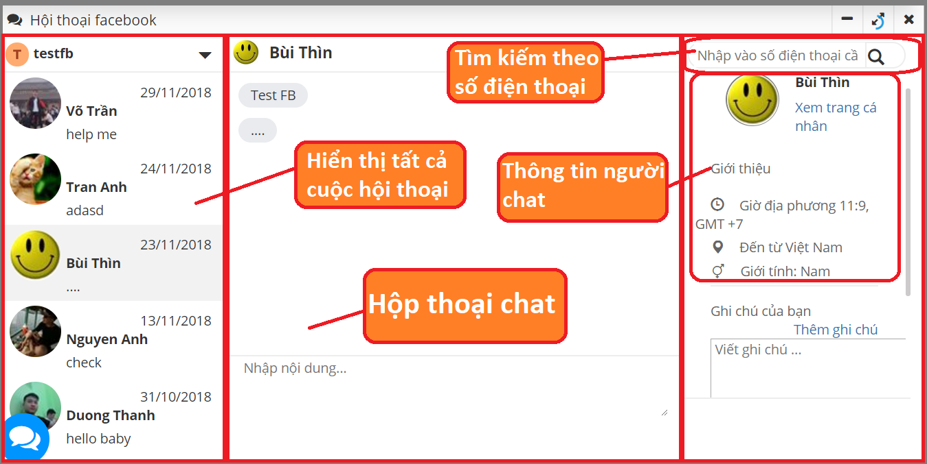

- Nhập nội dung vào ô **“Nhập nội dung”** sau đó nhấn phím Enter để gửi tin nhắn đến cuộc hội thoại của Fanpage tương ứng:

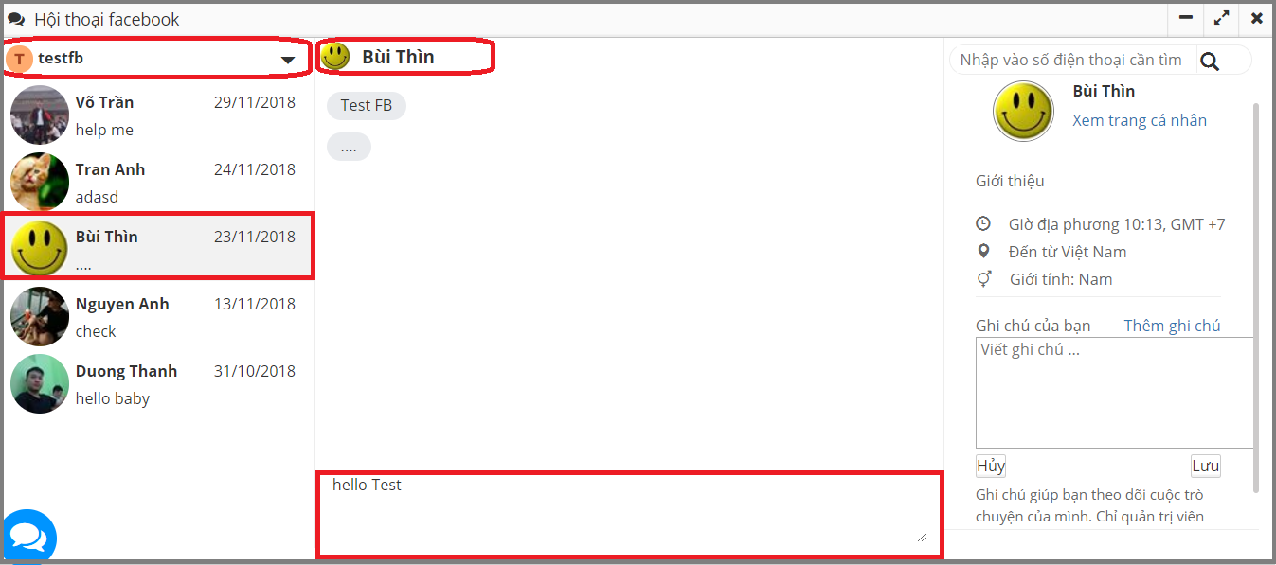

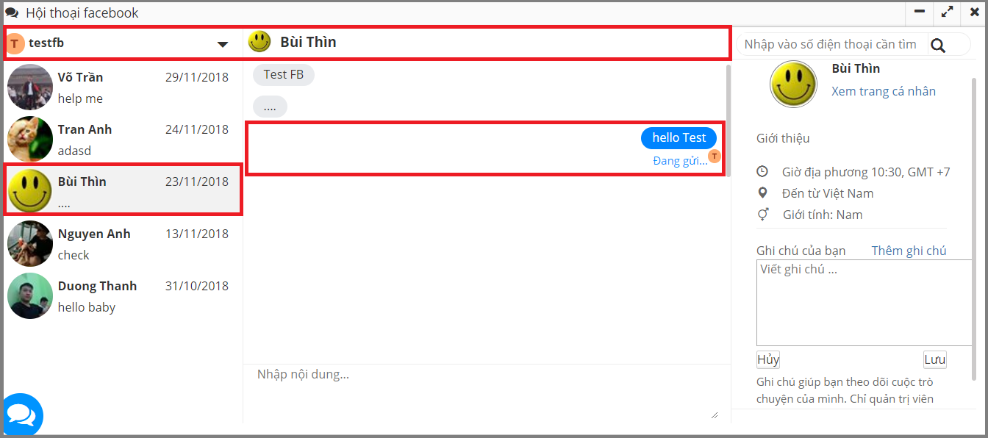

- Chuyển sang các cuộc hội thoại của Fanpage tương ứng:

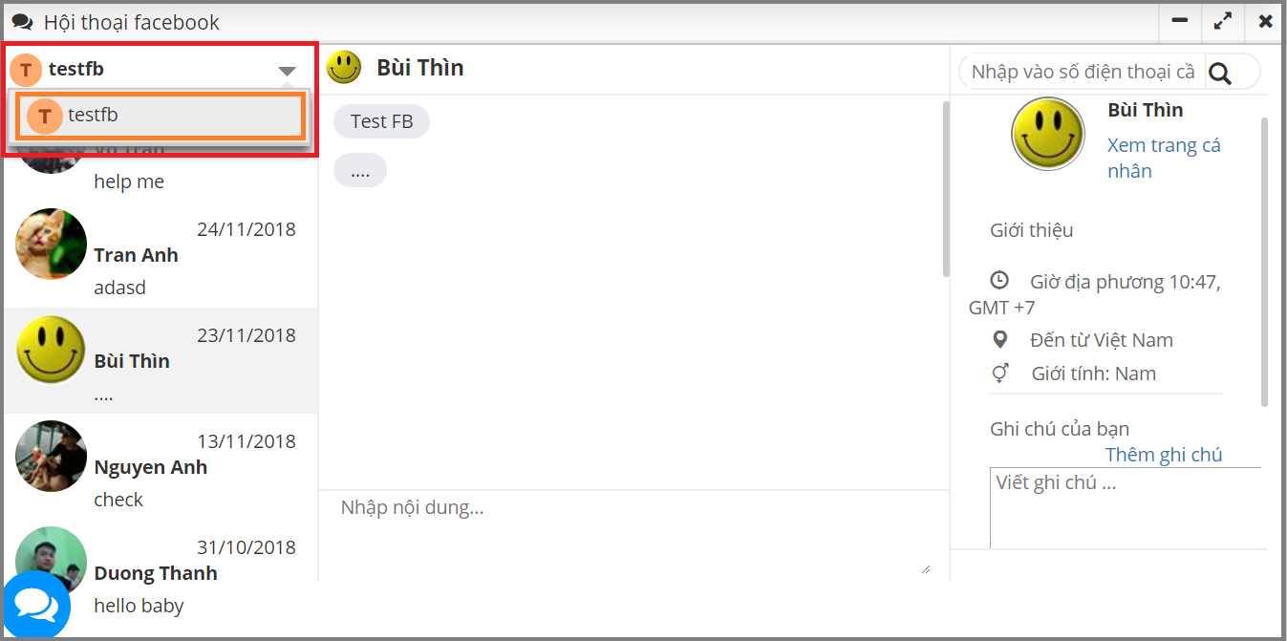

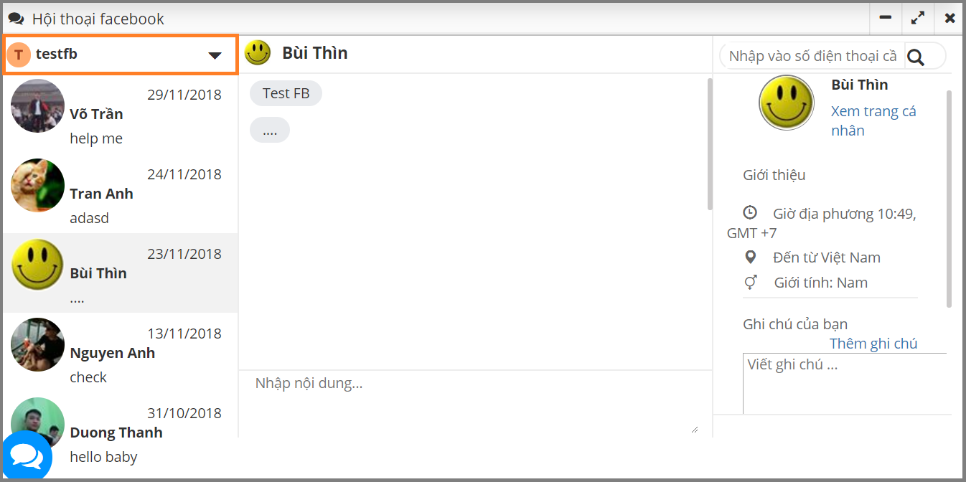

- Thêm Ghi chú riêng cho cuộc trò chuyện hiện tại (Chỉ Tài khoản có Quyền quản lý trang Fanpage chứa cuộc hội thoại và Quản trị viên mới xem được ghi chú):

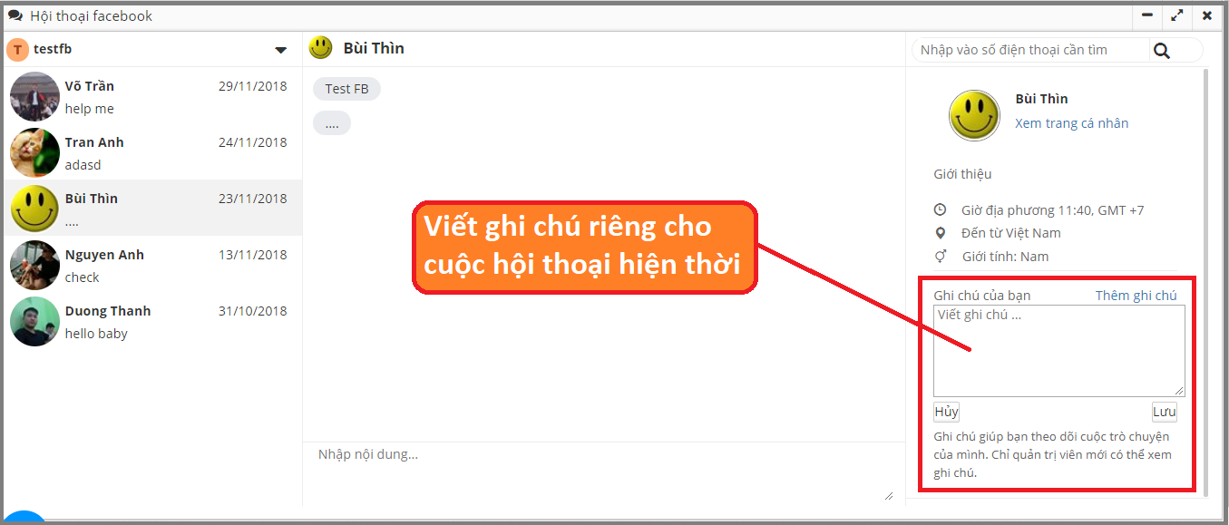

### ***3. Cài đặt:***

- Giao diện trang cài đặt Facebook:

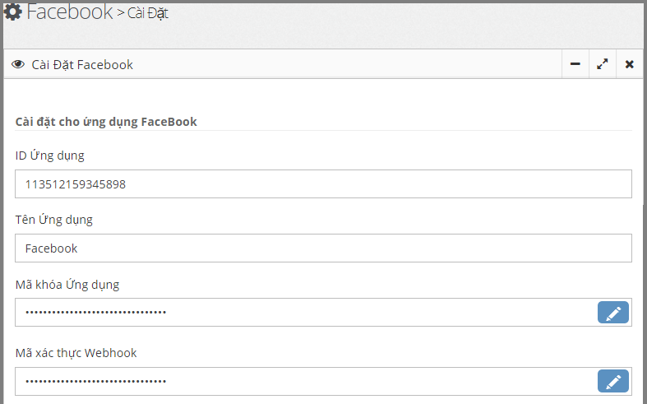

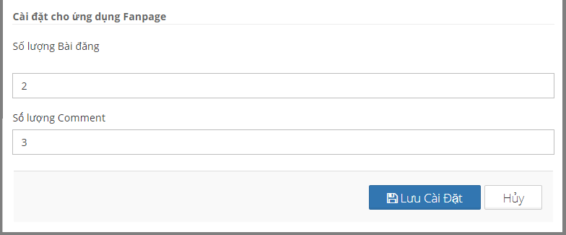

* ***Cài đặt cho ứng dụng Facebook:***

- Nhập thông tin vào ô nhập theo yêu cầu:

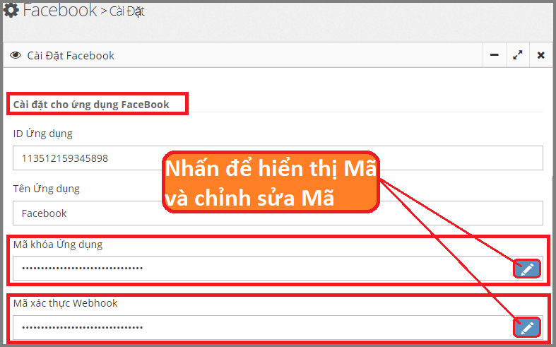

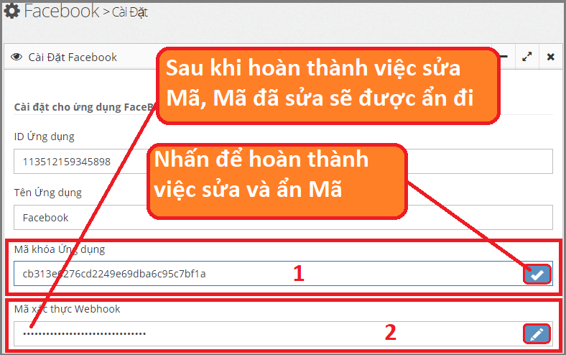

- Nhấn nút **“Lưu Cài Đặt”** để áp dụng thay đổi:

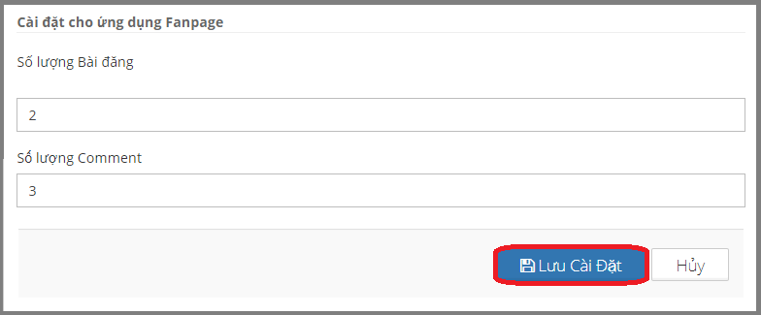

* ***Cài đặt cho ứng dụng Fanpage:***

- Thay đổi số lượng Bài đăng:

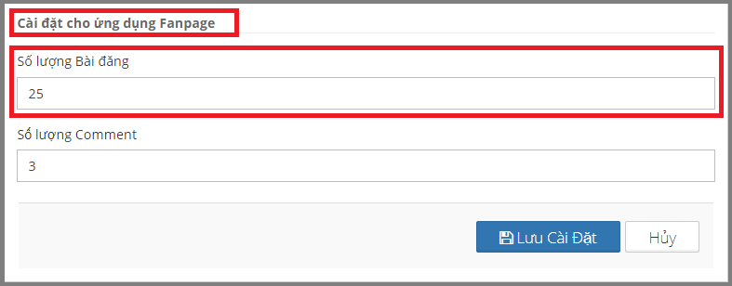

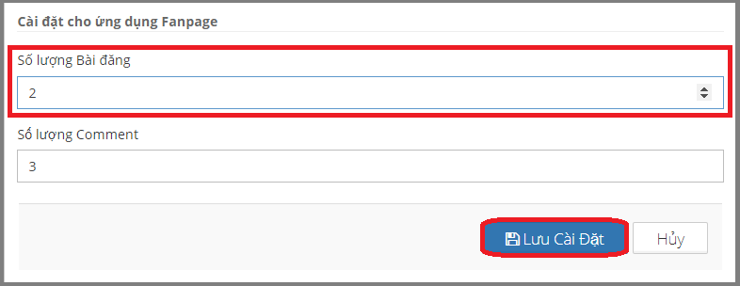

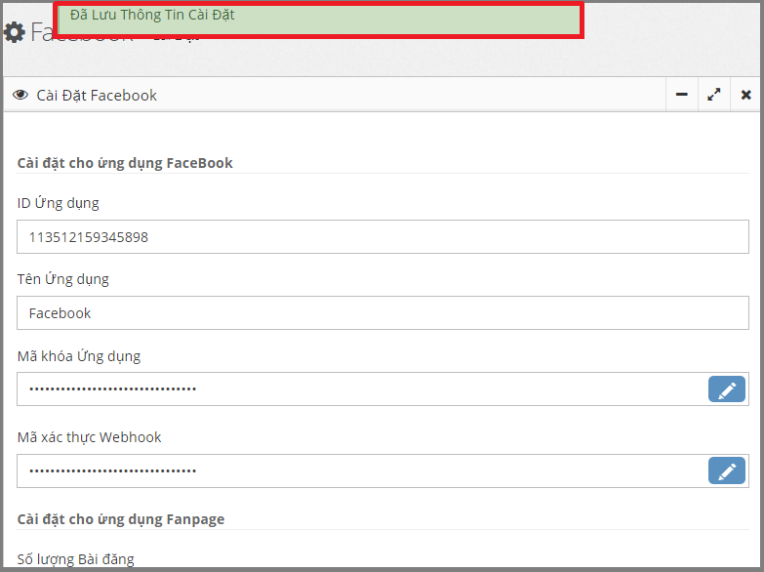

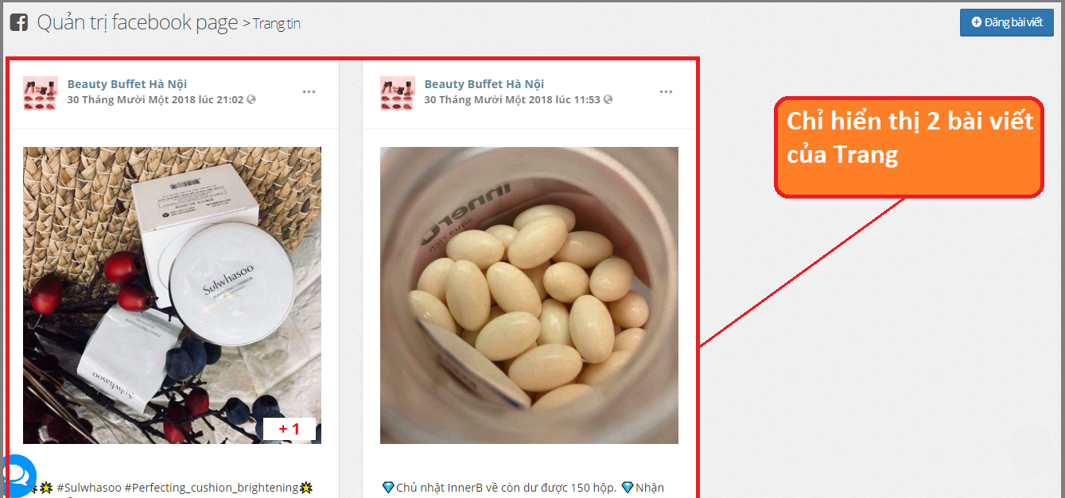

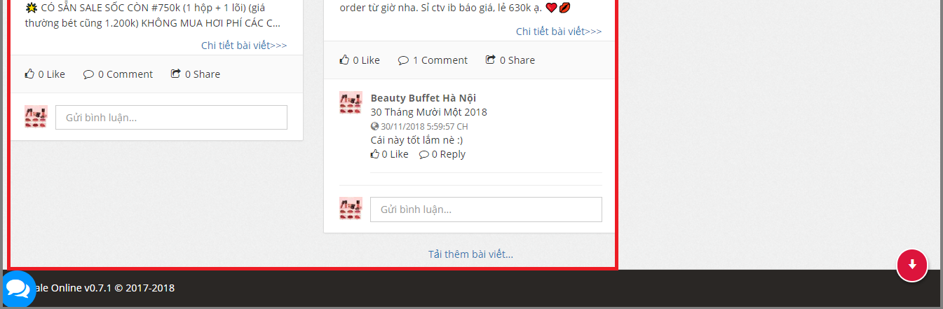

- Thay đổi số lượng Comment:

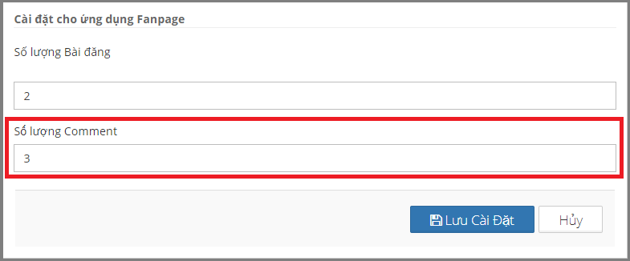

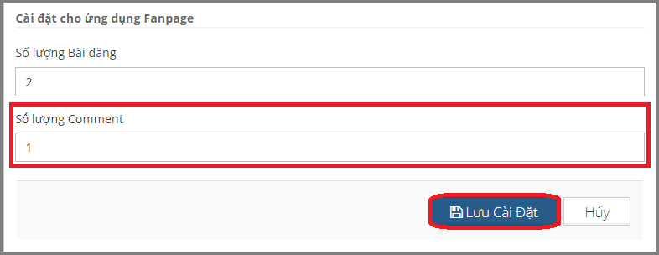

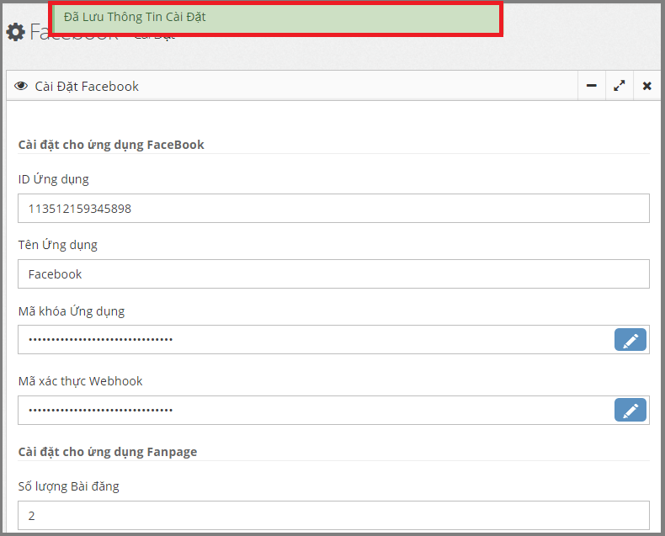

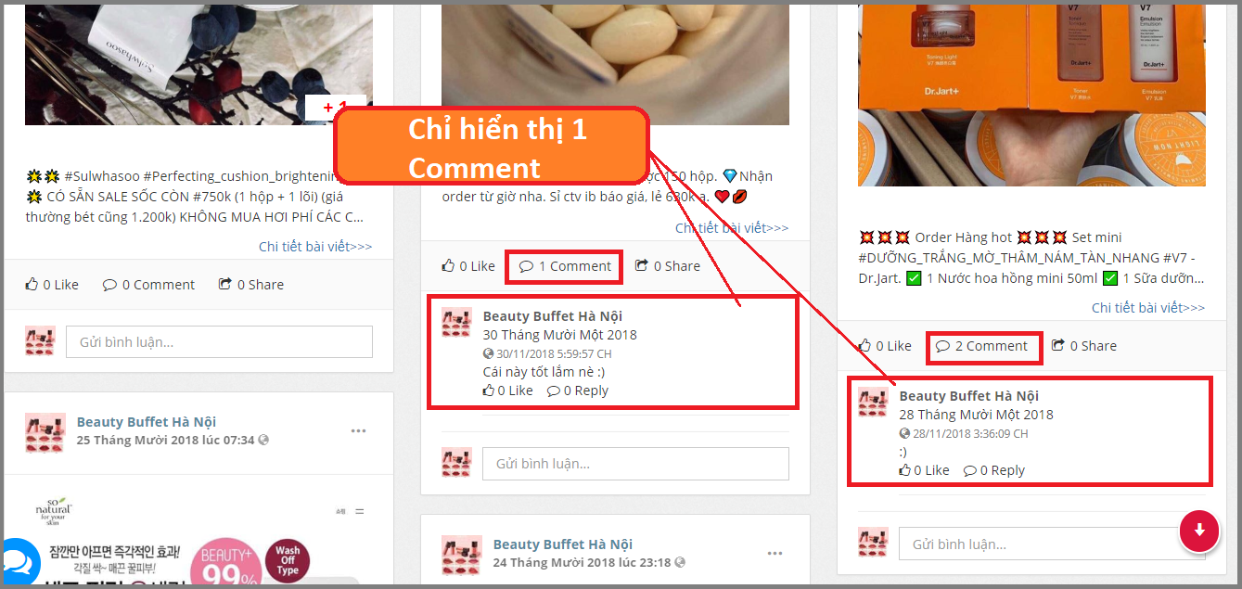

**Chú ý:**

* Mục “Số lượng Bài đăng” và “Số lượng Comment” chỉ được nhập số.

* Mục “Số lượng Bài đăng” không được để trống và phải nhập một số **lớn hơn 0**, nếu **nhập 0 sẽ báo lỗi**:

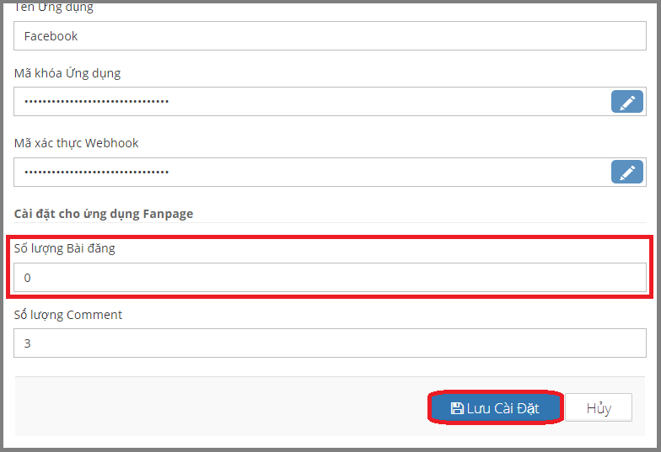

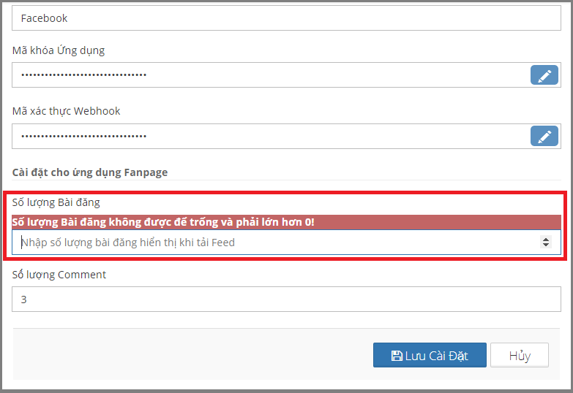

**VII. Hộp thư (Đang hoàn thiện chức năng):**

…

**VIII. Zalo (Đang hoàn thiện chức năng):**

…